中图分类号：TH113 O322 论文编号：1028707 08-0042
学科分类号：082304 密 级：公开

硕士学位论文

转子-滚动轴承耦合系统碰摩故障动力学分析与智能诊断

研究生姓名 李飞敏
学科、专业 载运工具运用工程
研究方向 航空器运行状态监测与故障诊断
指导教师 陈 果 副教授

南京航空航天大学
研究生院 民航学院
二ОО八年三月
NanJing University of Aeronautics and Astronautics
College of Civil Aviation

The Dynamic Analysis and Intelligent Diagnosis of Rubbing Fault Based on Rotor-Ball Bearing Coupling System

A Thesis in
Vehicle Operation Engineering
by
Li FeiMin
Advised by
Vice Prof. Chen Guo

Submitted in Partial Fulfillment

of the Requirements

for the Degree of

Master of Engineering

March 2008

承 诺 书

本人郑重声明：所呈交的学位论文，是本人在导师指导下，独立进行研究工作所取得的成果。尽我所知，除文中已经注明引用的内容外，本学位论文的研究成果不包含任何他人享有著作权的内容。对本论文所涉及的研究工作做出贡献的其他个人和集体，均已在文中以明确方式标明。
本人授权南京航空航天大学可以有权保留送交论文的复印件，允许论文被查阅和借阅,可以将学位论文的全部或部分内容编入有关数据库进行检索，可以采用影印、缩印或其他复制手段保存论文。

作者签名：
日 期：____________

摘 要
缩小转静间的间隙是航空发动机追求高性能的重要手段，但加剧了转静件间碰摩的可能性。目前碰摩故障已经成为了航空发动机设计、制造和使用过程中的“拦路虎”，并对飞行安全造成了极大威胁。有鉴于此，本文针对航空发动机的碰摩故障，建立了转子-滚动轴承耦合系统模型，进行了碰摩故障动力学机理分析，并在此基础上，运用支持向量机实现了碰摩故障的智能诊断。
第一、本文针对实际航空发动机模型，在考虑滚动轴承非线性赫兹接触和轴承径向间隙的情况下，建立了含不平衡-碰摩耦合故障的转子-滚动轴承耦合系统动力学模型。利用时间波形图、轴心轨迹图、频谱图、三维瀑布图、Poincaré图、分岔图等方法，讨论了转子系统旋转速度、轴承间隙、碰摩刚度、不平衡量和碰摩间隙等参数对系统响应的影响，并研究了碰摩故障特征。
第二、研究了基于支持向量机的转静碰摩故障智能诊断。首先介绍了支持向量机的相关理论，然后利用ZT-3多功能转子实验台和航空发动机转子实验器，获取了不同状态下的碰摩故障样本，基于碰摩机理研究，利用倍频分析方法，提取了碰摩故障的特征征兆，形成了实验碰摩故障样本库。同时，利用含不平衡-碰摩耦合故障的转子-滚动轴承耦合系统动力学模型仿真了不同转速及系统动力学参数下的碰摩故障样本，经过特征提取后，形成仿真碰摩故障样本。最后，利用仿真碰摩故障样本对支持向量机进行了学习训练，利用实验碰摩故障样本进行了诊断分析。同时，对比了支持向量机和神经网络的智能诊断结果，结果充分表明了支持向量机在航空发动机转静碰摩故障识别中的应用潜力。
第三、为了进一步研究碰摩耦合故障非线性特征，在论文中将关联维数理论应用于非线性时间序列分析，对仿真计算和实验获取的耦合故障非线性时间序列进行相空间重构，并计算出关联维数，比较了不同碰摩程度和系统不同的运行状态下的关联维数特征，发现了耦合故障下关联维数的变化规律。

关键词：转子；滚动轴承；耦合动力学；碰摩；不平衡；耦合故障；神经网络；支持向量机；智能诊断；关联维数。

ABSTRACT
In order to improve the performance of aero-engine, reducing the clearance between rotor and stator is an important approach, but it increases the probability of rubbing between rotor and stator. Presently, in the process of the design, manufacture and application of aero-engine, rubbing fault has been become “a lion in the way”, and it is badly threatening the flight safety. Therefore, a model of rotor-ball bearing coupling system is established aimming at the rubbing fault of aero-engine, and the dynamics mechanism analysis of the rubbing fault has been done. Further, the Support Vector Machine (SVM) is also used for the intelligent diagnosis of rubbing fault.
Firstly, a dynamic model of rotor-ball bearing coupling system including imbalance-rubbing coupling fault is established aimming at the actual aero-engine model, and the Hertzian nonlinear contact and the radial clearance are considered in this model. And using the time waveforms, the orbits, the frequency spectra, the Poincaré maps and the bifurcation plots etc, the effects of rotating speed, radial clearance, impact stiffness coefficient, imbalance and rotor-stator clearance on system responses are studied.
Secondly, the intelligent diagnosis of rubbing fault based on Support Vector Machine is studyed. First, the relational theories of Support Vector Machine are introduced. Next, the ZT-3 rotor test-bed and the aero-engine rotor experimental rig are used to obtain the rubbing fault samples on different running conditions. Based on the study of rubbing mechanism, multiple frequency analysis method is used for extracting the feature symptoms of rubbing fault, so the experiment samples of rubbing faults are obtained. Meanwhile, making use of the dynamic model of rotor-ball bearing coupling system with imbalance-rubbing coupling fault, the simulation rubbing fault samples at different rotating speeds and system dynamics parameters are obtained, and the simulation samples of rubbing fault is also gained. Last, the Support Vector Machine is trained by the simulation rubbing fault samples, and the trained classifier is used to diagnose the experiment rubbing fault samples. Meanwhile, the intelligent diagnosis results of the Support Vector Machine are contrasted with that of the Neural Network, and the results fully show the Support Vector Machine has large application potential in rubbing fault identification of aero-engine.
Thirdly, in order to study the nonlinear characteristics of rubbing coupling fault further, in this paper, correlation dimension is used to analyze the nonlinear time series. First, the phase spaces of the nonlinear time series of the coupling faults are reconstructed; next, the correlation dimensions are computed; last, the correlation dimension characteristics of the nonlinear time series with different rubbing degree and on different system running conditions are analyzed, and the change rules of the coupling fault correlation dimensions are found.

Keywords： Rotor, ball bearing, coupling dynamics, rubbing, imbalance, coupling fault, neural network, support vector machine, intelligent diagnosis, correlation dimension.

目 录
I
II
IV
VI
第一章 绪论 1
1.1航空发动机转静碰摩故障动力学分析与智能诊断的重要性 1
1.2转静碰摩故障动力学研究现状 2
1.3转静碰摩故障诊断研究现状 3
1.4转静碰摩故障动力学分析与故障诊断研究存在的问题 5
1.5本文主要研究的内容 7
第二章 非线性动力学系统的基本理论 9
2.1引言 9
2.2 非线性动力学系统的特点 9
2.3 状态空间、平衡点及其稳定性 10
2.3.1 状态空间 10
2.3.2 平衡点及其稳定性 10
2.4分岔 11
2.5 混沌 11
2.5.1 混沌的概念 11
2.5.2 混沌运动的基本特征 12
2.5.3 混沌与随机 12
2.5.4 通向混沌的途径 13
2.5.5 混沌的研究方法 14
2.5.6 本文碰摩故障信号混沌特征的研究方法 16
2.6 本章小结 17
第三章 含碰摩耦合故障的转子-滚动轴承耦合系统动力学分析 18
3.1 转子-滚动轴承耦合系统动力学模型 18
3.1.1 动力学模型 18
3.1.2 碰摩力模型 19
3.1.3滚动轴承模型 19
3.1.4 系统模型求解方法与计算参数 21
3.2 转子-滚动轴承耦合系统动力学分析 25
3.2.1 模型验证 25
3.2.2旋转速度对系统响应的影响 26
3.2.3滚动轴承间隙对系统响应的影响 28
3.2.4碰摩刚度对系统响应的影响 34
3.2.5偏心量对系统响应的影响 36
3.2.6碰摩间隙对系统响应的影响 38
3.3本章小结 41
第四章 基于支持向量机的转静碰摩故障智能诊断 42
4.1 支持向量机原理^{[98][99]} 43
4.1.1最优分类面 43
4.1.2 广义最优分类面 45
4.1.3支持向量机 46
4.1.4 多类情况下的支持向量机模型 47
4.2 基于转子实验器的碰摩故障实验 48
4.2.1转子试验台简介 48
4.2.1.1 ZL-3多功能转子故障模拟实验台 48
4.2.1.2 航空发动机转子实验器 49
4.2.2转子碰摩实验的故障特征分析 51
4.3 基于转子-滚动轴承耦合动力学模型的碰摩故障仿真 52
4.3.1转子碰摩仿真故障特征分析 52
4.3.2 转子碰摩故障的实验验证 52
4.3.3 转子碰摩故障的样本仿真 53
4.4 基于支持向量机的碰摩故障智能诊断 54
4.5 本章小结 60
第五章 关联维数在转子碰摩故障诊断中的应用 61
5.1关联维数的提出 61
5.2关联维数定义 61
5.3关联维数的估计方法和应用现状 62
5.3.1关联维数的估计方法 62
5.3.2关联维数的应用现状 63
5.4本文关联维数的计算 63
5.4.1相空间重构 63
5.4.2关联维数及其计算 64
5.5关联维数在转子碰摩故障诊断中应用 66
5.5.1非线性系统的关联维数 66
5.5.2转子故障信号的关联维数计算 68
5.5.3转子故障信号关联维数分析结果 73
5.6 本章小结 74
第六章 总结与展望 75
参考文献 76
致 谢 83
攻读硕士期间所发表的论文 84
附录1 基于频谱特征向量F₂的仿真训练样本集 85
附录2 基于频谱特征向量F₂的仿真测试样本集 86
附录3 基于频谱特征向量F₂的ZT-3型多功能转子模拟实验台的实验样本集 87
附录4 基于频谱特征向量F₂的航空发动机转子试验器的实验样本集 89

图表清单
图3.1 滚动轴承支承下的含不平衡-碰摩耦合故障的转子动力学模型...….....….…………18
图3.2 滚动轴承模型示意图………………………….……………………….………………19
图3.3 n＝300r/min的转子响应（本文结果）…….…………………………………………25
图3.4 n＝300r/min的转子响应（文献[45]Mevel计算结果）...……………………………25
图3.5圆盘处X方向的频谱（转速为300r.p.m.）....………………………………………26
图3.6圆盘处Y方向的频谱（转速为300r.p.m.）………………………………………….26
图3.7圆盘处X、Y方向位移随转速$ω_{\text{rotor}}$变化的分岔图………………………………….26
图3.8$ω$＝424rad/s时的转子响应……………………………………………………………..27
图3.9$ω$＝630rad/s时的转子响应……………………………………………………………..27
图3.10$ω$＝948rad/s时的转子响应…………………………………………………………….27
图3.11$ω$＝1500rad/s时的转子响应…………………………………………….……………27
图3.12$ω$＝1655rad/s时的转子响应…………………………………………………………28
图3.13$ω$＝2483rad/s时的转子响应…………………………………………………………28
图3.14$ω$＝2748rad/s时的转子响应…………………………………………………...............28
图3.15$ω$＝2800rad/s时的转子响应……………….………………………………….……….28
图3.16$ω$＝3000rad/s时的转子响应…………………….……………………………….…….28
图3.17圆盘处X、Y方向位移随转速变化的分岔图 $r_{0}$：0μm～40μm…………………29
图3.18圆盘处X、Y方向位移随转速变化的分岔图 $r_{0}$：0μm～20μm…………………29
图3.19 $r_{0}$=19μm时的转子响应…………………….…………………………………………30
图3.20 $r_{0}$=17μm时的转子响应………………………………………………………………30
图3.21 $r_{0}$=14μm时的转子响应………………………………………………………………30
图3.22 $r_{0}$=10μm时的转子响应………………………………………………………………30
图3.23 $r_{0}$=8μm时的转子响应...…………….………………………………………………30
图3.24 $r_{0}$=6μm时的转子响应…….………….……………...................................................31
图3.25 $r_{0}$=3μm时的转子响应...……………….……………………………………………...31
图3.26 $r_{0}$=2μm时的转子响应……………….………………………………………………31
图3.27 圆盘处X、Y方向位移随转速变化的分岔图 $r_{0}$：25μm～40μm………………31
图3.28 $r_{0}$=39μm时的转子响应………………………………………………………………32
图3.29 $r_{0}$=37μm时的转子响应………………………………………………………………32
图3.30 $r_{0}$=36.10μm时的转子响应……………………………………………………………32
图3.31 $r_{0}$=35.05μm时的转子响应…………………………………………………………32
图3.32 $r_{0}$=34.30μm时的转子响应…………………………………………………………32
图3.33 $r_{0}$=33.30μm时的转子响应…………………………………………………………32
图3.34 $r_{0}$=32.50μm时的转子响应…………………………………………………………33
图3.35 $r_{0}$=31.90μm时的转子响应………………………………………….………………33
图3.36 $r_{0}$=30.30μm时的转子响应……………………………………………………………33
图3.37 $r_{0}$=29.95μm时的转子响应…………………………………………………………33
图3.38 $r_{0}$=28μm时的转子响应……………………………………………………………33
图3.39 $r_{0}$=26.20μm时的转子响应…………………………………………………………33
图3.40 $r_{0}$=25.60μm时的转子响应…………………………………………………………….34
图3.41 圆盘处X、Y方向位移随转速变化的分岔图 k_{r} ：0×10⁷～15×10⁷N/m………….34
图 3.42 k_{r} =0.3×10⁷N/m时转子的响应…………………………………………………………34
图3.43 k_{r} =0.75×10⁷N/m时转子的响应………………………………………………………35
图3.44 k_{r} =1.5×10⁷N/m时转子的响应……………………………………………………….35
图3.45 k_{r} =3×10⁷N/m时转子的响应………………………………………………………35
图3.46 k_{r} =6.9×10⁷N/m时转子的响应………………………………………………………35
图3.47 k_{r} =7.5×10⁷N/m时转子的响应………………………………………………………35
图3.48 k_{r} =8.4×10⁷N/m时转子的响应………………………………………………………..35
图3.49 k_{r} =9.8×10⁷N/m时转子的响应………………………………………………………..36
图3.50 k_{r} =12×10⁷N/m时转子的响应………………………………………………………...36
图 3.51圆盘处X、Y方向位移随转速变化的分岔图 e：0.001～0.016 mm…………………36
图3.52 e =0.00250mm时转子的响应……………………………………………………..37
图3.53 e =0.00400mm时转子的响应……………….………………………………………37
图3.54 e =0.01030mm时转子的响应…………………………………………………………37
图3.55 e =0.01075mm时转子的响应…………………………………………………………37
图3.56 e =0.01090mm时转子的响应………………………………………............................37
图3.57 e =0.01120mm时转子的响应………………………………………………………37
图3.58 e =0.01210mm时转子的响应…………………………………………………………38
图3.59 e =0.01600mm时转子的响应…………………………………………………………38
图3.60圆盘处X、Y方向位移随碰摩间隙变化的分岔图 $δ$：0.012～0.04 mm…………38
图3.61 $δ$ =0.01200mm时转子的响应………………………………………………………39
图3.62 $δ$ =0.02068mm时转子的响应…………………………………………………….39
图3.63 $δ$ =0.02124mm时转子的响应………………………………………………………39
图3.64 $δ$ =0.02544mm时转子的响应……………………………………………………….39
图3.65 $δ$ =0.02684mm时转子的响应……………………………………………………...39
图3.66 $δ$ =0.02712mm时转子的响应…………………………………………………….39
图3.67 $δ$ =0.02740mm时转子的响应……………………………………………….........40
图3.68 $δ$ =0.02760mm时转子的响应…………………………………………...................40
图3.69 $δ$ =0.02764mm时转子的响应…………………………………………...................40
图3.70 $δ$ =0.03236mm时转子的响应…………………………………………................40
图3.71 $δ$ =0.03244mm时转子的响应………………………………………….........40
图3.72 $δ$ =0.03260mm时转子的响应…………………………………………........40
图4.1线性判别函数…………………………………………...................................44
图4.2 线性可分下的最优分类面………………………………………………………44
图4.3支持向量机示意图………………………………………………………………47
图4.4支持向量机的诊断结构图…………………………………..............................48
图4.5 ZT-3多功能转子故障模拟实验台……………………………………….............49
图4.6 实验装置信号采集原理图………………………………………......................49
图4.7航空发动机转子实验器……………………………………….......................50
图4.8转子试验器剖面图………………………………………................................50
图4.9航空发动机转子实验器振动测试系统原理图……………….......................50
图4.10 ZT-3型多功能转子模拟实验台转子信号的三维谱图（不碰摩）................51
图4.11 ZT-3型多功能转子模拟实验台转子信号的三维谱图（碰摩）.....................51
图4.12航空发动机转子试验器转子信号的三维谱图（不碰摩）…….........................51
图4.13航空发动机转子试验器转子信号的三维谱图（碰摩）……..........................51
图4.14 $ω$：200～3000rad/s的仿真转子圆盘y向位移三维谱图（不碰摩）……..52
图4.15 $ω$：200～3000rad/s的仿真转子圆盘y向位移三维谱图（碰摩）………..52
图4.16 n：2000～8000r.p.m的仿真转子圆盘y向位移三维谱图（不碰摩）…….53
图4.17 n：200～3000r.p.m的仿真转子圆盘y向位移三维谱图（碰摩）…….....53
图5.1 Lorenz系统响应………………………………………............................67
图5.2 Volderpol方程的解………………………………………..............................67
图5.3滚动轴承-转子信号重构相空间后伪相图和对应的相图……............................71

表2.1 混沌与随机运动的比较…….………………………………………………………13
表3.1 JIS6306滚动轴承主要计算参数……………………………………………………20
表4.1 BP神经网络与SVM比较……………………………………….........................43
表4.2仿真样本选取………………………………………………………………………..53
表4.3对应特征向量F₂的部分碰摩和不碰摩样本的频谱特征………………………..54
表4.4惩罚因子C和多项式核函数及其多项式次数q值对$Z_{1}$分类精度的影响……55
表4.5惩罚因子C和多项式核函数及其多项式次数q值对$Z_{2}$分类精度的影响……55
表4.6惩罚因子C和高斯核函数及其模型参数$σ$值对$Z_{1}$分类精度的影响…………56
表4.7惩罚因子C和高斯核函数及其模型参数$σ$值对$Z_{2}$分类精度的影响………….57
表4.8实验数据集$Z_{1}$神经网络智能诊断结果………………………………………..59
表4.9对应表4.8的最佳神经网络结构……………………………………………..59
表4.10实验数据集$Z_{2}$的神经网络智能诊断结果…………………………………………..59
表4.11对应表4.10的最佳神经网络结构…………………………………………….59
表5.1 m维相空间的相型分布………………………………..............................64
表5.2 Lorenz系统和VolDerPol方程关联维数计算结果………………...................68
表5.3滚动轴承-转子系统故障信号关联维数计算结果（转速变化）………................68
表5.4滚动轴承-转子系统故障信号相关维数计算结果（轴承间隙变化）……............68
表5.5滚动轴承-转子系统故障信号相关维数计算结果（碰摩刚度变化）…................69
表5.6滚动轴承-转子系统故障信号相关维数计算结果（偏心量变化）…....................69
表5.7 滚动轴承-转子系统故障信号相关维数计算结果（碰摩间隙变化）……............70
表5.8 ZT-3多功能转子实验台不碰摩和碰摩信号关联维数计算结果…........................71
表5.9航空发动机转子试验器不碰摩和碰摩信号关联维数计算结果…….........................73

注 释 表
Analog Digital Conversion (A/D): 模数转换
Back-Propagation Neural Network (BP): 前馈神经网络
Fast Fourier Transformation (FFT): 快速傅立叶变换
Genetic Algorithm (GA): 遗传算法
Incremental Harmonic Balance (IHB) Method: 增量谐波平衡法
Karhunen Loeve transformation (KLT): 卡亨南-赖佛变换
Learning Vector Quantization (LVQ) network: 学习向量量化网络
Lindstedt-Poincaré (L-P) method: 林德施泰特-庞加莱方法
Multi-factor Grey Model (MGM): 多因子灰色模型
Neural Network (NN): 神经网络
Poincaré-Newton-Floquet (PNF) method: 庞加莱-牛顿-弗洛凯方法
Runge-Kutta (RK) method: 龙格-库塔方法
Runge-Kutta-Felhberg (RKF) method: 龙格-库塔-费尔贝格法
Support Vector Machine (SVM): 支持向量机
Simulated Annealing Algorithm (SA): 模拟推火算法
Varying Compliance Vibration (VC): 变柔度振动

第一章 绪论
1.1航空发动机转静碰摩故障动力学分析与智能诊断的重要性
随着航空事业的发展和航空发动机性能的不断提高，人们试图通过修改结构几何构形以充分利用材料特性来更大提高推力/重量比和结构效率。其重要措施之一就是缩小发动机转静间的间隙，并在转静件上采用封严结构（如氧化锆、蜂窝结构等），使之达到最小间隙，这就加剧了转静件间的碰摩可能性。转静碰摩故障的严重后果将使转静子间隙增大、轴承磨损、叶片折断直至机械失效。在碰摩期间所产生的物理现象，如摩擦、冲击、改变结构刚度和耦合效应等，会影响机械的正常运转，改变系统的平衡力和动态刚度，结果使机械效率降低，导致转子系统出现很大的法向力和切向力，产生巨大的振动和噪声，甚至可能在几秒钟内对发动机产生破坏，并引起灾难性事故。美国空军（USAF）自1994年7月以来，由于发动机涡轮封严部位的严重磨损导致F-16战斗机失事，迫使339台发动机直接或间接地受到停飞的影响，持续时间近一年，造成了惨重的损失。国内运7飞机的WJ5A发动机由于转静子偏摩而发生故障也引起较大的恶果，此外，在国内某型发动机的研制过程中，由于封严材料变硬和机匣受热不均匀变形而引起发动机转静件发生碰摩导致振动过大，最后导致不得不放大间隙，以牺牲性能来避免碰摩故障的出现。
航空发动机的转静碰摩故障所表现的现象是非常复杂的演变过程，在航空发动机中，产生碰摩的原因较多，如转子不平衡、静子机匣较大的椭圆度、装配或热不对中乃至流体扰动、轴承间隙不当等。因此，转静碰摩是典型的二次/孪生故障，具有明显的耦合故障特征，尽管目前不少研究人员对此进行了大量研究，但对其故障类型的了解还不尽完全，对其振动特征的认识也不清楚，在航空发动机排故过程中发现，由于振动响应信号的复杂性，其部分频谱成分的意义及产生来源至今上不清楚。
由此可见，航空发动机转静碰摩故障已经成为了发动机设计、制造和使用过程中的“拦路虎”，严重地制约着航空发动机运行性能和可靠性，并对飞行安全造成了极大威胁。因此这就迫使我们去深刻认识转静碰摩发生的过程和特征，对碰摩故障进行机理分析，从而有效地了避免碰摩现象和及时地诊断出碰摩故障原因、部位和性质。对于设计而言，在满足发动机的振动规范的前提下，最大限度地提高发动机的性能效率。对于使用而言，能够在出现碰摩故障时，尽快地排除故障并实现有效地维修。因此，进行碰摩故障的机理分析和故障诊断，对于提高发动机的性能效率、降低发动机的维修费用、提高发动机的经济性、安全性和可靠性具有极其重要的意义。
碰摩现象一经出现，便吸引了人们的广泛关注，目前国内外学者对转静碰摩故障的研究主要集中在两方面，即基于碰摩转子动力学模型的故障机理分析^{[1~3]}和碰摩故障的监测与诊断^{[4]}。
1.2转静碰摩故障动力学研究现状
国内外学者通常建立以Jeffcott转子模型为基础的转子碰摩模型^{[5~12]}，根据支承轴承的不同可以分为两大类：以滑动轴承为支承的转子系统故障模型^{[13~24]}和以滚动轴承为支承的转子系统故障模型^{[25~43]}。一大批国内外学者对滑动轴承－转子系统的非线性动力学特性进行了研究，研究了转子在不同旋转速度、转子刚度、阻尼比、偏心量、碰摩刚度以及（非线性）摩擦系数在非线性油膜力的作用下转子的响应^{[13~24]}，研究了转静碰摩间隙对转子响应频率成分（高频和低频）的影响^{[21]}，形成了比较完善故障模型和研究的体系结构，对实际的转子系统提供了有价值的理论依据；国内外学者在对转子-滚动轴承的研究中，研究了接触非线性和间隙非线性耦合导致的转子-滚动轴承系统的复杂动力学特性，并研究了转子在不同旋转速度和轴承间隙下的运动特性和动力学行为^{[29][30]}。总之，国内外学者对轴承-转子系统的研究，采用了时间波形图、轴心轨迹图、相轨迹图、频谱图、分岔图、Poincaré图、Lyapunov指数图等手段和方法，分析转子碰摩故障的时频域特点及其非线性振动特性，对实际的转子系统提出了指导性的结论。
文献[1]给出了转静碰摩发生时产生的主要物理现象，并综述了在旋转机械中转静碰摩引起的振动现象方面的文献；文献[2-3]考察了具有转静碰摩的转子系统的特性以及转静碰摩对系统的影响；文献[4]基于一次大型汽轮机发电组的碰摩故障，建立转子碰摩的非线性动力学模型，通过理论和数值模拟研究了碰摩的响应动态特性，得到了很有价值的用于实际系统碰摩诊断的结论；文献[13]中研究了滑动轴承支承的碰摩转子系统的动力学特性，主要考虑了静子刚度、激励频率、偏心量、阻尼比以及摩擦系数等因素对转子系统的影响，通过建立转子-滑动轴承轴承动力学系统模型和数值积分，根据频谱图、轴心轨迹图、分岔图、Poincaré图、Lyapunov指数图等来研究转子的动力学特性；文献[24]运用时域波形、轴心轨迹以及Poincaré图等方法研究了转静整周碰摩故障的非线性特性；文献[25]和文献[26]以某航空发动机实验器为基础，建立了轴承-转子-定子多自由度系统碰摩故障模型，研究了具有局部碰摩的滚动轴承-转子-定子系统的非线性特性，利用数值模拟分析了该系统的分岔与混沌运动，得到了该轴承转子定子系统在某些有实际意义的参数域内的非线性响应的Poincaré映射图、分岔图、相轨线图、轴心轨迹图和幅值谱图，发现了该系统丰富的非线性混沌行为。
1.3转静碰摩故障诊断研究现状
国内外学者在对转子碰摩故障机理和转子非线性动力学行为研究的同时，对转子系统碰摩故障诊断的方法、技术与诊断设备的研究，也取得了重要的成果，提出了小波诊断^{[47~55]}、分形诊断^{[56~67]}、灰色诊断^{[78]}、模糊诊断^{[79]}、神经网络诊断^{[80~84]}、支持向量机诊断^{[85~94]}等诊断方法，并在此基础上研制出多种诊断设备，应用于工程实际，取得了重大的经济效益和社会效益，这是故障诊断领域的重大成就。
综合国内外学者用于转子系统故障诊断的方法的出发点主要有下面几个方面：
第一、从已知的一个时间序列出发，采用小波方法^{[47~55]} 、分形算法^{[56~67]} 或者灰色理论^{[78]}达到对转子故障诊断的目的。文献[47]针对机械信号早期故障特征的提取问题，提出了一种根据故障特征波形的特点来构造相应小波的方法。并用提升方法构造的小波提取出了某炼油厂重催机组转子不平衡、轴系不对中和轻微碰摩的故障特征，最后将本文中小波同其他类型的小波进行了比较；文献[48]利用第二代小波对称、紧支撑和冲击振荡衰减的特点，提取具有冲击响应特性的故障特征。另外，采用单支重构的方法分别对逼近信号和细节信号处理，得到了转子碰摩故障的时域响应特征，最后进行了实验验证；文献[49]利用小波变换理论对转静件早期碰摩故障进行诊断，通过对碰摩故障的仿真结果利用D20小波进行波形分解、利用高斯小波进行小波变换；文献[51]研究了旋转机械转静件早期碰摩故障信号的检测问题，对比分析了不碰摩和早期碰摩信号的小波包分解细节分量。同时，还研究并实现了碰摩故障的定位问题；文献[52]利用小波变换与多分辨率分析理论，对振动信号进行多尺度分解，通过分析细节信号的能量分布研究了振动信号中碰摩特征；文献[55]以谐波小波变换为工具，分析了转子-轴承系统出现裂纹与碰摩耦合故障时的振动特征，并分别讨论了油膜力、裂纹与碰摩的影响，为工程实际中转子系统的多非线性故障监测和诊断提供一种方案；文献[56]应用时间序列关联维数趋势图研究了非线性动力系统的运行状态，并将此方法运动于转子系统的分叉参数及正常和碰摩状态的识别；文献[58]运用广义维数序列和数学方法相结合提出分形诊断分类方法，并通过实例诊断、识别转子碰摩、不对中和耦合故障等故障及其故障程度；文献[61]针对碰摩转子系统的非线性特性，对碰摩转子响应进行了状态空间重构。在此基础上，计算了碰摩转子系统处于周期运动，或者拟周期运动，或者含有拟周期的混沌运动，或者明显的混沌运动时的相关维数值，并研究了系统不同状态以及不同碰摩程度时的关联维数的规律；文献[78]针对当前故障预测方法单独考虑各特征参数的缺陷，将灰色多变量预测模型——MGM(1,n)模型引入机械故障预报，从系统的角度对各特征参数进行统一描述。
第二、从已知的大量时间序列出发，采用人工神经网络等^{[79~84]}来达到对转子系统故障诊断的目的。国内外学者针对转子系统的复杂性和故障形式的多样性，振动信号和状态信息之间并不存在确定的函数关系，信号集与状态集之间是一个复杂的非线性映射，将人工神经网络理论应用于转子系统状态分类即故障诊断中。文献[81] 采用基于竞争学习和聚类分析的学习向量量化(LVQ)方法，研究转子碰摩混沌响应信号的神经网络分类识别问题，给出了相应的理论分析和计算结果，着重研究了LVQ网络在不同噪声时的识别情况；文献[82]对10类故障情况下的振动信号进行频谱分析，并在现有神经网络故障诊断方法基础上，提出了一种基于带有偏差单元递归神经网络的在线故障诊断方法；文献[83]对模糊神经网络用于故障诊断较传统BP(Back-Propagation)网络的优越性进行了分析，并提出了一种利用模糊神经网络进行旋转机械故障诊断的新方法；文献[84]研究了利用LVQ这种神经网络对Jeffcott转子碰摩模型的非线性混沌时间序列进行分类识别。
第三、从已知少数几个时间序列出发，采用支持向量机^{[85~94]}来达到对转子系统故障诊断的目的。针对人工神经网络需要大量的典型故障数据样本或经验知识，而在实际生产当中，一般来讲很难获得大量典型的故障样本的不足，提出了支持向量机的故障诊断方法。文献[85]针对在升降速运行时的转子故障特征数据样本有限而制约有效智能诊断的问题，提出了基于支持向量机的转子加速度信号的故障诊断方法；文献[86]针对涡轮泵的几种典型故障，应用支持向量机构造多故障分类器，解决故障诊断多分类问题；文献[87]针对因缺少大量故障数据样本而制约机械故障智能诊断发展的问题，提出了一种基于支持向量机的机械故障诊断新方法，介绍了该方法的原理和算法，并利用模拟故障数据建立了包括转子碰摩等多故障分类器；文献[88]应用支持向量机实现涡轮泵转子故障诊断；文献[89]对比研究了在不碰摩/碰摩两类故障诊断中，人工神经网络和支持向量机的应用，同时提出了支持向量机的应用优势；文献[90]研究了基于频谱三维瀑布图和支持向量机的耦合碰摩故障的识别和诊断；文献[91]研究了基于利用人工遗传算法进行参数优化的支持向量机的故障诊断；文献[94]提出了基于经验模态分解和支持向量机的转子系统故障诊断方法。
也有很多学者^{[68~77]}，发现转子碰摩的理论仿真研究和实验研究脱节，并且以往的实验研究大多使用某种软金属直接与转子接触来模拟故障。针对这种方法不仅不能模拟整周碰摩的情况，而且通常会损伤转轴的不足，改进转子试验台的设计机构，然后从转子实验台上获取信号，对转子振动信号进行分解，实现碰摩、背景和噪声信号分离，从而提取转子系统局部碰摩振动信号的故障特征^{[68]}。同时有学者在对旋转机械中一些典型故障及复合故障进行实验模拟时，对故障发生过程中的加速度信号进行了采集。并且对转子故障加速度信号的三维谱特性进行了分析^{[69]}。另外，文献[70~77]都从实验的角度入手，考察转子-轴承系统转静碰摩的故障机理，为更加准确地诊断转子中的碰摩故障提供了实验的结果。
1.4转静碰摩故障动力学分析与故障诊断研究存在的问题
目前国内外关于转静碰摩故障动力学分析和故障诊断研究尚存在如下问题，主要表现在：
（1）转子-滚动轴承耦合系统模型不够详细
首先，在专门研究滚动轴承支承的转子系统的文献中，对滚动轴承的建模不是很详细，未能将其与转子振动进行很好地结合^{[44][45]}，转子对轴承的影响基本上是通过静载荷的方式施加在轴承上，或者仅仅将滚动轴承视为硬性的弹簧；其次，在滚动轴承-转子系统模型中，综合考虑的故障不是很完善。在考虑对滚动轴承详细建模或者没有详细建模的基础上，没有综合考虑不平衡、碰摩、松动等故障的耦合作用；最后，在滚动轴承-转子系统模型中，没有充分考虑实际系统的运行状态，即没有充分考虑机匣和基座对系统的耦合作用。总之，所建立的滚动轴承-转子系统模型不能充分接近实际情况中的滚动轴承-转子系统，对实际的系统还不能很好给予理论上的指导。
袁惠群^{[25]}、刘鲲^{[26]}等研究了具有局部碰摩的滚动轴承-转子-定子系统的非线性特性，但是滚动轴承为简化的硬性弹簧；田宇等^{[27]}建立了滚动轴承支承的转子系统模型，但是没有考虑转静间碰摩；何田、刘献栋、陈恩利^{[28]}的研究中，所建立的滚动轴承系统模型，考虑了一端支座松动，但是没有充分考虑滚动轴承的非线性特性，将滚动轴承为简化的硬性弹簧，同时没有考虑碰摩故障以及机匣等的耦合作用；袁茹、赵凌燕^{[29][42]}等建立了滚动轴承支承的水平刚性转子系统的非线性动力学模型，考虑了轴承接触的非线性和径向间隙，但是没有考虑转子和机匣的碰摩以及机匣的振动；张利芹等^{[30][43]}考虑轴承径向内部间隙这一非线性因素对滚动轴承刚度的影响，建立滚动轴承-转子系统的数学模型。研究滚动轴承-转子系统在轴承不同内间隙量、不同转速下系统的分岔特点和混沌行为。但是没有考虑碰摩情况；白长青、许庆余 、张小龙^{[31]}的研究中，考虑了滚动轴承的径向内间隙，但是没有考虑不平衡和碰摩等对系统的影响；丁千等^{[32]}对转静碰摩进行了分析，但是对轴承建模不详细；杨树华等^{[33]}建立的模型中，虽然考虑了Hertz接触，但是对滚动轴承建模不是很详细；Jean-Jacques Sinou 和 Fabrice Thouverez的研究^{[34]}中，建立了考虑非线性轴承间隙的滚动轴承-转子系统模型，没有考虑碰摩等故障的影响和机匣、支座等的耦合作用；Tiwari M 和Gupta K.^{[35][36]}学者研究了滚动轴承支承的不平衡和平衡转子系统，没有考虑机匣振动和耦合故障的存在，虽然将不平衡、轴承间隙、VC振动、以及非线性赫兹接触力进行了综合考虑，但所考虑的不平衡力在所有转速范围内为常力，因此与实际情况也存在较大差距；Y.-S L_{EE} 和C.-W L_{EE}^{[37]}建立了滚动轴承-不对中转子系统模型，但是没有考虑转静的碰摩关系；S.P. Harsha 和 P. K. Kankar^{[38]}研究了转速对滚动轴承-转子系统的影响，但是没有充分考虑不平衡、碰摩、松动等故障对系统的影响；Kim和Noah^{[39]}仅仅考虑了不平衡力和轴承间隙的非线性，而未考虑VC振动；A.N. Lioulios^{[40]}等学者研究了在同时考虑了非线性接触和轴承径向间隙的条件下的滚动轴承-转子系统，但是没有考虑转静间的碰摩；Fukata^{[44]}，Mevel和Guyader^{[45]}的研究中，对滚动轴承建模比较详细，但是没有考虑转子不平衡对系统所产生的激振，仅仅考虑了由刚度变化引起的参数激振（VC振动：Varying compliance vibration），同时仅仅将转子对轴承的作用通过静载荷的形式加载在轴承上，即没有充分将轴承和转子结合起来进行研究。
（2）碰摩耦合故障机理研究不够深入
碰摩故障往往与其他故障，如不平衡、不对中、基础松动等故障同时存在于一个耦合系统中。耦合故障转子的动力学行为较单一故障转子更加复杂，并且存在许多独特的动力学特征，由于多重故障转子的耦合特征，用单一故障转子诊断方法去诊断多故障转子必将发生错误。现在，多故障转子故障诊断的理论依据还很不充分，目前所建立的故障转子动力学模型比较简单和分散，所耦合的故障数目较少，因此难于揭示更多的耦合故障非线性本质。为解决多故障转子诊断方法问题，用非线性理论研究多故障转子系统的非线性动力学问题和故障机理已是一项十分迫切的工作。
（3）智能诊断与专家系统诊断知识获取困难
关于碰摩故障智能诊断的研究，尽管许多新的人工智能软计算方法如人工神经网络、专家系统、模糊逻辑、粗糙集理论、支持向量机及遗传算法等均被应用于故障诊断，并取得了一定的成绩。但这些方法的有效性均需要建立在大量的能够反映转子碰摩故障特征的学习样本的基础上，目前的智能诊断方法所基于的样本过于简单和稀少，主要以历史案例和转子试验台为基础建立故障样本库，显然难以满足机器学习的需要。特别是当碰摩耦合故障出现时，多故障智能诊断要求更多的反映故障规律的样本，因此知识获取的瓶颈问题更加突出。另外，目前智能诊断研究中，神经网络专家系统由于克服了传统基于规则专家系统的知识获取瓶颈问题，因此得到了广泛应用，但是，其知识的难于理解和推理过程的“黑箱”性质，又对神经网络知识规则提取提出了新的要求，目前，转子碰摩耦合故障诊断在这方面的研究尚不多见。
（4）碰摩故障机理分析和智能诊断处于割据状态
转子-滚动轴承系统中出现的转子运行状态和转子故障紧密相关的非线性振动行为，都已被研究者通过理论分析、数值计算和实验观测所证实。然而，它们却未能在转子故障状态监测与诊断中引起足够重视。长期以来，二者没有得到很好的结合。对于转子动力学而言只是仅仅进行理论研究，当实际应用于故障诊断时，往往需要专家对曲线、数据、图形和图像等特征来进行分析以实现故障识别，因此很难在现场实用，这样就导致理论研究和实际应用严重脱节。
综上所述，可以看出，目前转子-滚动轴承耦合系统碰摩故障动力学模型还不完善，比较简单和分散，所耦合的故障数目较少，难于揭示更多的耦合故障非线性本质。同时碰摩故障动力学分析和故障智能诊断均朝着各自的方向发展，处于割裂的状态或者处于很浅层次的结合，从而导致故障机理分析难于应用和智能诊断知识难于获取的两难境地。显然，故障机理分析最终是要为故障诊断提供理论指导，故障机理分析是否正确由所建立的模型是否准确、是否能够反映耦合故障的客观规律来决定，而故障智能诊断的结果是否正确，不仅与所建立的机器学习模型有关，更重要的是要取决于所依赖的故障样本是否覆盖了耦合故障的所有状态。
1.5本文主要研究的内容
本文将故障机理分析和转子故障智能诊断结合起来，建立滚动轴承支承下的转子“不平衡-碰摩”耦合故障动力学模型，推导出系统的动力学方程，利用数值仿真分析耦合故障机理，提取碰摩故障特征。然后，通过改变系统参数，通过数值仿真获取大量的故障样本，形成样本库，最后分别建立神经网络模型和支持向量机智能诊断模型，用从ZT-3型多功能转子模拟实验台和航空发动机转子试验器上采集到的碰摩故障实验数据进行了诊断实验。本论文的内容安排如下：
第一章：讨论目前国内外碰摩故障动力学模型和智能诊断现状，以及本文研究的主要内容。
第二章：介绍非线性动力系统的基本理论，为后续的滚动轴承-转子耦合动力学模型的研究提供理论基础。
第三章：建立转子-滚动轴承耦合动力学模型，考虑不平衡、碰摩等耦合故障，用非线性动力学理论进行耦合故障机理分析。利用时域波形图、轴心轨迹图、频谱图、三维瀑布图、Poincaré图、分岔图等研究了耦合故障的非线性特征。
第四章：研究基于支持向量机的转静碰摩故障智能诊断。首先介绍支持向量机的相关理论，然后利用ZL-3多功能转子实验台和航空发动机转子实验器，获取不同状态下的碰摩故障样本，基于碰摩机理研究，利用倍频分析方法，提取碰摩故障的特征征兆，形成实验碰摩故障样本库。同时，利用含不平衡-碰摩耦合故障的转子-滚动轴承耦合系统动力学模型仿真不同转速及系统动力学参数下的碰摩故障样本，经过特征提取后，形成仿真碰摩故障样本。最后，利用仿真碰摩故障样本对支持向量机进行学习训练，利用实验碰摩故障样本进行诊断分析。同时，对比支持向量机和神经网络的智能诊断结果。
第五章：根据相空间重构及Takens定理，讨论时间延迟与嵌入维数的选取，运用非线性时间序列分析理论，从非线性时间序列中重构相空间，提取时间序列的关联维数特征。利用转子-滚动轴承耦合动力学模型仿真计算获取耦合故障时间序列，进行非线性特征关联维数的计算和分析，发现耦合故障下关联维数的变化规律。
第六章：对本文所做的工作进行总结和展望，归结本文的创新点和不足之处以及今后的进一步研究工作。

第二章 非线性动力学系统的基本理论
2.1引言
非线性振动理论揭示了许多不同类型的新现象。本论文转子-滚动轴承耦合系统是一个较复杂的非线性动力学系统，对其研究和分析需建立在非线性动力学或非线性振动理论的基础之上。因此本章将简要介绍本文所涉及的一些非线性基础理论。
2.2 非线性动力学系统的特点
与线性系统相比，非线性系统无论在理论上或是在振动规律上都有本质上的不同。非线性系统具有与线性系统许多不同的性质^{[95]}，主要表现在：
（1）对于非线性系统，除非在很强的限定条件下，叠加原理通常不再适用；
（2）在非线性系统中，其平衡状态或周期性振动的定常解可以有几个（包括稳定的或不稳定的）；
（3）非线性系统的强迫振动会出现跳跃现象和滞后现象，对于强非线性系统，当激振力大小不变，缓慢地增加激振力的频率，其强迫振动的振幅将逐渐加大，直至某一点，振幅突然下降，即发生一次降幅跳跃，此后若继续增加激振力的频率，振幅将逐渐减小。反之，从高频开始逐渐减小频率，振幅将逐渐增大，直至某一点，振幅突然增大，发生一次增幅跳跃，但激振力的频率在增大和减小过程中产生跳跃点的位置不同，正过程跳跃在前，逆过程跳跃在后，这就是滞后现象；
（4）在线性系统中，受迫振动的频率与干扰力的频率相同。而在非线性系统中，由谐波干扰力引起的定常振动，除有与干扰力相同频率的成分外，还有成倍数频率的成分存在。在无阻尼情况下，线性系统发生共振时，受迫振动的“振幅”线性依赖于时间$t$而增长。而在非线性系统中，却可以产生有限振幅的稳定振动。
（5）在线性系统中，固有频率与初始条件及振幅无关。而在非线性系统中，当恢复力为非线性时，系统的固有频率与振幅的大小有关。
2.3 状态空间、平衡点及其稳定性
2.3.1 状态空间
系统在时间域中的行为或运动信息的集合称为状态。系统的状态需要用变量来表示，故状态变量可简称为状态。对于动力学系统，其状态变量的定义为:能够唯一地确定系统时间域行为的一组独立（数目最少的）变量。只要给定$t_{0}$时刻的这组变量和$t≥t_{0}$的系统输入，对于一特定的动力学系统，系统在$t≥t_{0}$的任意时刻的行为也随之完全确定。
以n个状态变量为坐标轴所构成的n维空间称为状态空间。状态空间中的一点代表系统在特定时刻的状态，该点就是状态向量的端点。随着时间的推移，系统状态在变化，便构成了状态空间中的一条轨线，此轨线称为系统的相轨线，相轨线的全体称为相图。由于状态变量只能取实数值，因此状态空间是建立在实数域上的向量空间。状态空间中的状态点也称为相点，状态空间也称为相空间。
系统的状态可以由一组一阶微分方程来确定:
$\frac{\text{dx}}{\text{dt}}=f(x,μ)$ （2.1）
或 $\frac{\text{dx}}{\text{dt}}=f(x,μ,t)$ （2.2）
式中，$x∈U⊂R^{n}$，$t∈R$，$μ∈V⊂R^{P}$，$U$，$V$分别是$R^{n}$和$R^{P}$中的开集，$t$为依存变量，常视为时间。方程（2.1）和（2.2）分别称为自治的和非自治的常微分方程。
2.3.2 平衡点及其稳定性
振动系统的运动由其状态方程（2.1）或（2.2）来描述，方程的一个解确定了系统的一种运动状态，方程的一个周期解对应着系统的一种周期运动，可以认为平衡位置是周期运动的一个特例。
系统在相平面上保持静力平衡且不作匀速直线运动的位置$x$，称为平衡点。从式（2.1）和（2.2）中不难看出，平衡点$x$满足
$f(x_{s},μ)=0$ （2.3）
或 $f(x_{s},μ,t)=0$ （2.4）
相轨线的切线方向在平衡点处是不唯一的，故平衡点又称为奇点。
如果对于给定的$ε>0$，存在$δ(ε)>0$，使得当$||x(0)−x_{s}||<δ(ε)$时（$x(0)$为初始点），系统的运动满足：
$||x(t)−x_{s}||<ε$ $t≥0$ （2.5）
则称系统的平衡点$x$是稳定的，否则称为是不稳定的。若在稳定的前提下还有：$\text{lim}x(t)=x_{s}$
则称系统的平衡点$x$是渐进稳定的。
2.4分岔
分岔理论是研究非线性微分方程由于参数的改变而引起的解不稳定性，从而导致解的数目变化行为。如果某个动力系统是结构不稳定的，则任意小的适当扰动都会使系统的拓扑结构发生质的变化，称这种质的变化为动态分岔。由于当动态分岔出现时，系统必然是结构不稳定的，因此分岔问题与结构稳定性问题是密切联系的。此外，在动力系统中，通过一系列的分岔会导致混沌运动的出现。在科学技术领域中，许多系统往往都含有一个或多个参数。若任意小的参数变化会使结构不稳定系统的相轨迹拓扑结构发生突然变化，则称这种变化为分岔。
对于含参数的系统：
$\overset{˙}{x}=f(x,μ)$ （2.6）
其中，$x∈R^{n}$为状态变量，$μ∈R^{p}$为分岔参数。在参量$μ$的空间$R^{p}$中，由分岔值构成的集合称为分岔集。在$(x,μ)$的空间$R^{n}×R^{p}$中，平衡点和极限环随参数$μ$变化的图形称为分岔图。
非线性动力学系统中普遍存在多吸引子共存现象，即在参数空间同一点有多个稳定的稳态解，每个吸引子在相空间都有各自的吸引域，而且这些吸引域还可能具有分维边界，导致系统长期行为对初始条件非常敏感。多吸引子共存现象的研究属于系统全局形态分析的范畴。系统中存在多吸引子共存现象时，当系统受到瞬态冲击等外在激励时会使稳态运动状态发生改变，响应从一个稳态解过渡到另一个稳态解。传统的单初始点算法对非线性系统中的一些非线性现象很难从机理上做出正确的解释。多初始点分岔分析法能够发现非线性系统在相空间中更多可能的运动，以便于探究非线性系统的一些运动规律。
2.5 混沌
2.5.1 混沌的概念
混沌运动是自然界中客观存在的有界、不规则、更复杂的运动形式。混沌相当于一些“不动点”、“周期点”特定形式的一种未定形的交融于特定形式间的无序状态。它是属于某个（一般是低维的）动力系统的有吸引作用的轨道，是一种在一个简单的决定论的系统中表现出来的随机反复的性态，是带有正的、有限测度熵的从有序性与预见性的桎梏与镣铐中解放出来的动力学^{[66]}。混沌的发现，架起了概率论与确定论之间的桥梁。混沌理论的提出，使我们能够把许多复杂的现象看作是有目的的、有结构的行为。人们把某些确定性非线性系统由于系统内部非线性相互作用所产生的类随机现象称为“混沌”(chaos)，“自发混沌”，“动力随机性”，“内在随机性”等。下面给出混沌运动的两个描述定义：
定义一:不稳定的过渡状态导致的始终有限的定常运动称为混沌运动；
定义二:除了平衡，周期，拟周期以外的始终有限的定常运动称为混沌运动。
混沌是一个相当难于给以精确定义的数学概念，可以把它看作是确定性系统的随机行为。确定性是指系统是确定的，其参数和方程也是确定的；而随机性指的是不规则的和不可预测的行为。
2.5.2 混沌运动的基本特征
系统的混沌运动来自于系统的非线性性质，但非线性只是产生混沌的必要条件而非充分条件。混沌运动具有确定性运动特征：无周期而有序、Feigenbaum普适常数、有界性和对初值的极度敏感性，这些都是随机运动所不具有的特征。还有下面的特征^{[43][62][64]}：
- 长期运动对初值的敏感依赖性，即长期运动的不可预测性；
- 运动轨迹的无规则性，即局部不稳定和整体稳定特性；
- 混沌运动貌似随机，然而具有与随机运动不同的性质，例如混沌区域具有无穷层次的自相似结构；
- 具有宽的傅立叶功率谱、正的Lyapunov指数和正的测度熵等统计性质；
- 有时分形结构的奇怪点集，对耗散系统有分数维的奇怪吸引子出现，对保守系统也有奇怪的混沌区域。
2.5.3 混沌与随机
混沌运动解序列与随机解序列在外貌上有许多的相似之处，并也可以用统计方法对混沌运动进行一些研究。但是，混沌运动与随机运动有着本质上的区别^{[43]}。
第一、从确定性角度来讲，混沌具有确定性，但是随机运动没有确定性。
混沌是由确定性系统所产生内在的随机性（即不是由于外界偶然干扰所产生的外随机性），一个确定性系统既存在一定的确定性行为，又能在一定条件下产生内在的随机性行为，两者可以相互转变，内在的随机性并不会让我们陷入不可知论，因为混沌仍是有规律的。而随机运动只能确定到它的统计特性。
第二、从是否对初始条件具有敏感性角度来讲，混沌序列对初始条件具有敏感性，而随机序列则对初始条件没有敏感性。
这种对初始条件的敏感性^{[62][64]}，即著名的“蝴蝶效应”。蝴蝶效应是指，对于复杂的非线性系统，即使给初始条件一个非常小（无穷小）的改变，也将导致系统输出结果完全不同，这种现象就是蝴蝶效应。确定系统中的混沌轨道敏感于初始条件的变化，即初始条件稍有差别，则最终轨道就有很大差别，混沌中正的Lyapunov特征指数正反映了这个问题。而随机运动是杂乱无章的，对初始条件不敏感。
第三、从是否可预测性角度来讲，混沌运动具有短期内不可预测性，而随机运动是根本不可预测的。一方面，混沌现象所固有的确定性表明许多随机现象实际上是可以预测的；另一方面，混沌现象所固有的对初值的敏感依赖性又意味着预测能力受到新的根本性限制。混沌现象是短期可以预测，而长期不能预测的。就运动的具体过程而言，随机运动时根本不可预测的。具体见表2.1。
表2.1 混沌与随机运动的比较
性质 | 混沌 | 随机
确定性 | 有 | 无
对初始条件 | 敏感 | 不敏感
不可预测性 | 长期 | 短期
2.5.4 通向混沌的途径
确定性方法描述非线性系统的控制参数取不同值时，系统可能处于不同的状态。系统随控制参数的变化而变化的过程称为系统的演化过程，非线性系统从非混沌状态到混沌状态的演化过程有许多方式^{[44][62][63][64]}，比较典型的有：
（1）倍周期分岔进入混沌
设某一非线性系统最初处在常态（不随时间变化的状态）。随着控制参数的增加，出现稳定的周期振荡状态。随着控制参数的不断增加，系统状态将发生一系列突变，振荡频谱中将出现分频或周期倍增现象。这时，系统将出现非周期的混沌的振荡状态，即混沌运动状态。这种过程在状态变量与参变量构成的空间中表现为一系列的分岔现象，每分岔一次周期增加一倍。因此，这种演化过程称为倍周期分岔行为。分频现象只有在非线性系统中控制参数的某个阀值上才出现，它是混沌运动产生的序曲。每一次分频对应的状态一参数空间中分岔表现出自相似特性（即局部结构与整体结构相似的特性）和尺度变换下的不变性。
（2）阵发（间歇）性途径
对于具有倍周期分岔演化过程的非线性系统，当进入混沌状态以后，在控制参数的某个范围内构成一个混沌区。在混沌区内，并不是每一个控制参数对应的都是混沌状态。在控制参数的许多小区间内，对应着周期振荡状态，这些小区间称为混沌区内的周期窗口。在周期窗口附近，状态变量的时间行为表现出忽而周期、忽而混沌，随机地在两者之间跳跃。出现这种混沌现象的过程称为阵发混沌过程。
（3）准周期运动到混沌
如果系统随控制参数的增加，在振荡频谱中出现两个频率成份，那么这种运动状态称为准周期运动。从准周期运动到混沌运动的演化过程千姿百态。一般来讲，在这种通往混沌的过程中，振荡频谱中的某些分量随控制参数的变化而变化。当两个频率之比为有理数时，系统的运动状态称为锁频。准周期运动和锁频随控制参数的增加交替出现，两个频率的比值也不断变化。一系列的有理数值构成一种有序的数列。这种变化规律是准周期运动到混沌过程中的普遍规律。在有些系统运动的频谱中还出现三个甚至更多的频率之比为无理数的频率成分。将这种运动称为三频准周期、四频准周期等。准周期运动与锁频交替出现，最终进入混沌。
2.5.5 混沌的研究方法
混沌的研究方法^{[62~66]}包括两种：定性和定量方法。其中定性的方法主要有转子响应分岔图、时间波形图、轴心轨迹图、相轨迹图、频谱图、功率谱图和Poincaré截面图等方法；定量方法主要有各种分形维数，在描述混沌吸引子方面，经常使用盒维数、信息维数、关联维数等，其中关联维数应用极为广泛。
（1）时间序列直观判断法
系统的运动状态是周期的、拟周期的还是混沌的，可以通过它的时间序列进行初步的判断，看它的时间系列中是否具有特殊的特征。如果时间序列是周期的，那么系统的特性随着时间系列重复出现，而混沌运动则不会重复出现。
（2）动力学轨迹法
动力学轨迹法通常包括轴心轨迹法和相轨迹法。轴心轨迹是指转子轴心点相对于轴承座运动而形成的轨迹。轴心轨迹可以反映转子系统的工作状态。当轴心轨迹是一个圆时，说明转子处于周期运动状态；当轴心轨迹是几个圆时，则对应转子是处于周期几运动状态；当转子轴心轨迹出现紊乱时，则说明转子系统处于混沌的状态。相轨迹是相空间里状态变化的相点的连线，即是一族表示从所有可能的初始条件出发的所有可能行为的盘旋曲线，这些曲线为微分方程所刻划。相轨迹表示了系统状态随时间的变化，与轴心轨迹类似，当相轨迹是一个圆时，说明转子处于周期运动状态；当相轨迹是几个圆时，则对应转子是处于周期几运动状态；当转子相轨迹出现紊乱时，则说明转子系统处于混沌的状态。
（3）Poincaré映射法
通常，一个动力学系统可以表示为m维的一阶非线性微分方程组：
$x=F(x,λ)$ $x=\left\{x_{1},x_{2},⋯,x_{m}\right\}$ （2.7）
随着外部控制参数λ的变化，这些方程组的轨道将出现混沌。其吸引子的Poincaré映射可用下式表示：
$x(n+1)=G(x(n),λ)$ $x(n)=\left\{x_{1}(n),x_{2}(n),⋯,x_{m−1}(n)\right\}$ （2.8）
上式表示系统在m维相空间中的轨道和m-1维超平面的截面，而且产生的点随时间的增加可以表示为$x(1)$，$x(2)$，…等。如果动力系统的相空间轨道是周期或准周期的，其Poincaré映射是有限点或一条闭曲线，如果动力系统的相空间轨道是混沌的，其Poincaré映射将填充超平面的一个区域。因此，Poincaré映射常常在已知动力学系统时，作为区分周期、准周期与混沌的判据。
（4）频谱分析法
频谱分析是研究混沌的一个重要手段。根据Fourier分析，任何一个周期为T的周期运动x(t)都可展成Fourier级数。在频谱图上表现为离散的分离谱线。而对于任何非周期运动的时间函数x(t)，只能展成Fourier积分。其再频谱图上呈现为连续的谱线。即混沌的谱往往是在连续谱上叠加一些具有一定宽度的线状谱宽峰。宽峰的中心频率即轨线绕空间作近似周期运动的平均频率。对于混沌运动，因其具有内在随机性，其频谱定常且是连续的，不离散不分离，并可重现，又因所研究的是确定性混沌，可以和随机过程相区别。同时因为拟周期运动的谱线为离散谱线，但是不像周期吸引子那样以等间隔的频率分立，所以频谱图可以区分混沌运动和拟周期运动。
（5）分形法^{[60]}
图形的维数和测度是其基本不变量。在传统的几何观念中，图形的维数总是自然数，而零测度点集是很稀疏的点集。然而，自Cantor起，数学家们就不断发现一些奇怪的几何体，用测度或整数维不足以描述其特征。
在描述混沌吸引子方面，经常使用以下几种维数。
- 容积维数（盒维数）
对于一般点集$Ω⊂R^{n}$，如果它可由$N(ε)$个边长为$ε$的$n$维超立方体覆盖，定义
${\text{dim}}_{B}(Ω)\overset{\text{def}}{=}\underset{ε→0}{\text{lim}}\frac{\text{ln}N(ε)}{\text{ln}(1/ε)}$ （2.9）
并称其为点集$Ω$的容积维数或盒维数。
- 信息维数
容积维数建立在纯粹的B度量概念基础上，没有反映动力系统的行为。信息维数则对此有所改进。系统在空间中的位置只能在一定的精度$ε$内确定。记点集$Ω$落入边长为$ε$的第k个超立方体的概率为$P_{k}(ε)$，Shannon将刻划系统状态进度至$ε$量级所需的信息量定义为熵
$I(ε)\overset{\text{def}}{=}−\sum_{k=1}^{N(ε)}{P_{k}(ε)\text{ln}P_{k}(ε)}$ （2.10）
在此基础上，定义$Ω$的信息维数为
${\text{dim}}_{I}(Ω)\overset{\text{def}}{=}\underset{ε→0}{\text{lim}}\frac{I(ε)}{\text{ln}(1/ε)}$ （2.11）
一般情况下，${\text{dim}}_{I}(Ω)≤{\text{dim}}_{B}(Ω)$。
- 关联维数
点集$Ω$的关联维数也建立在点集$Ω$落入各超立方体的概率基础上，定义为
${\text{dim}}_{C}(Ω)\overset{\text{def}}{=}\underset{ε→0}{\text{lim}}\frac{1}{\text{ln}ε}\text{ln}(\sum_{k=1}^{N(ε)}{P_{k}^{2}}$ （2.12）
这一定义反映了$Ω$中各点距离接近程度的概率，亦即彼此关联的程度。
- Lyapunov维数
考察$n$维自治系统某个吸引子A，记其Lyapunov指数为$σ_{1}≥σ_{2}≥⋅≥σ_{n}$，设有正整数m<n，使得$σ_{1}＋σ_{2}＋⋅⋅＋σ_{m}≥0$，则吸引子A的Lyapunov维数定义为
${\text{dim}}_{L}(A)\overset{\text{def}}{=}m+\frac{σ_{1}+σ_{2}+⋅σ_{m}}{|σ_{m+1}|}$ （2.13）
若不存在上述m（例如A是渐近稳定的平衡点或闭轨），则定义
${\text{dim}}_{L}(A)=0$ （2.14）
2.5.6 本文碰摩故障信号混沌特征的研究方法
尽管直接通过时间序列来判断系统运动特性是一种最原始的有用的方法，但是它仍然存在不足：不可能观察足够大的一段时间序列以确定时间序列是否会重复；很难直观地判断由许多成比例频率组成的信号是否为真正的周期信号；如果时间序列由两种不成比例的频率组成，那么很难直观地判断时间序列是周期的还是混沌的；信号中的控制频率可能屏蔽其他频率或轻度的混沌运动。另外，由于转子响应分岔图可以描述周期运动，并且表明是周期几运动，但是难以区分拟周期运动和混沌运动；频谱图在一般情况下可以辨别系统发生了从周期运动到混沌运动的变化，但是这种方法不能区分混沌运动和随机运动；转子响应的Poincaré截面图、转子相轨线图、轴心轨迹图可以描述拟周期运动；关联维数可以定量地区分周期、拟周期和混沌。
因此，本文结合上述定性和定量方法的优缺点，采用转子响应分岔图、时间波形图、轴心轨迹图、频谱图、Poincaré截面图和关联维数相结合的研究方法，达到对本文转子-滚动轴承系统的非线性动力学行为研究的目的。
2.6 本章小结
（1）本章介绍了非线性动力学系统的特点，并对状态空间、平衡点以及分岔等的概念进行了简单介绍；
（2）对混沌的概念，与随机运动的区别，通往混沌的途径以及混沌的研究方法进行了介绍和总结；
（3）最后结合本章介绍的研究混沌的定性和定量方法的优缺点和互补性，给出了本文将要采用的研究混沌运动的方法。

第三章 含碰摩耦合故障的转子-滚动轴承耦合系统动力学分析
本文针对实际航空发动机转子-滚动轴承耦合系统，建立了含不平衡-碰摩耦合故障的转子-滚动轴承耦合动力学模型，并对进行了碰摩故障动力学分析。
本文所研究的转子-滚动轴承碰摩系统包括两个完全一样的深沟球轴承、一个Jeffcott转子和静子。激励是由轴承的时变接触（这种接触产生了变柔度振动）和转子的偏心力引起的。
由于轴承本身的几何特性、弹性特性及装配时的误差等因素，轴承不可避免地产生变柔度振动（the varying compliance vibrations），进而使转子的轴向位移和径向位移增大。这是引起轴承噪声和转子不稳定运转的最主要的原因。研究表明，承受载荷的滚动体的个数总是有限的，并且轴承运转时受载滚动体的个数随着保持架的角位置的变化而变化，导致轴承的支承刚度周期性的变化，进而产生了变柔度振动。因此，本文将对支承滚动轴承进行详细建模，考虑滚动轴承非线性赫兹接触和轴承径向间隙，使所建的转子-滚动轴承系统模型更加接近实际航空发动机情况。
3.1 转子-滚动轴承耦合系统动力学模型
3.1.1 动力学模型
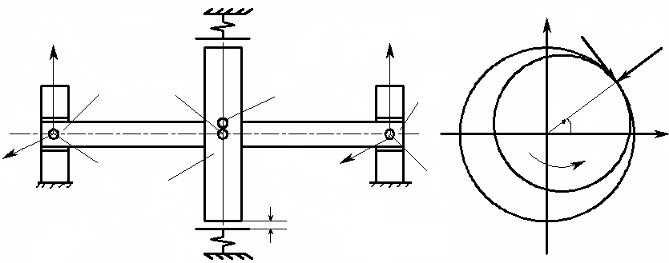
图3.1为滚动轴承支承下的含不平衡-碰摩耦合故障的转子动力学模型，在模型中，转子圆盘与轴承之间为无质量弹性轴，转子两端采用对称结构的滚动轴承支承，O₁为轴承几何中心，O₂为转子几何中心，O₃为转子质心，k_{r}为静子刚度，k为弹性轴刚度，μ为转静间摩擦系数，c_{rb}为转子在轴承处阻尼系数，c_{rp}为转子圆盘阻尼系数，δ为转子圆盘和静子的间隙，e为质量偏心量。转子在左右端轴承处的集中质量分别为m_{rL}和m_{rR}，在圆盘处的等效集中质量为m_{rp}，F_{xL}，F_{yL}分别为左端轴承的X和Y方向的支承反力，F_{xR}，F_{yR}分别为右端轴承的X和Y方向的支承反力，x_{rp}，y_{rp}分别是圆盘的X和Y方向上的位移；x_{rL}，y_{rL}分别是左端轴承X和Y方向上的位移；x_{rR}，y_{rR}分别为右端轴承X和Y方向上的位移；P_{x}，P_{y}分别为X和Y方向的碰摩力。
P_{T}
Y
P_{N}
图3.1 滚动轴承支承下的含不平衡-碰摩耦
合故障的转子动力学模型

F_{yL}
F_{xL}
m_{rb}
O₁
m_{rp}
δ
O₂
O₃
F_{yR}
O₁
m_{rb}
c_{rb}
c_{rb}
k_{r}
X
ω
φ
e
k
c_{rp}
F_{xR}
O₂
由牛顿第二定理，可以得到系统运动微分方程：

$\begin{aligned}\left\{m\overset{¨}{x}+c_{\text{rp}}{\overset{˙}{x}}_{\text{rp}}+k(x_{\text{rp}}−x)+k(x−x)=m{eω}^{2}\text{cos}(ωt)+P | \right.\left\{m\overset{¨}{y}+c\overset{˙}{y}+k(y−y)+k(y−y)=m{eω}^{2}\text{sin}(ωt)−mg+P | \right.\left\{m\overset{¨}{x}+c\overset{˙}{x}+k(x−x)=F | \right.\left\{m\overset{¨}{y}+c\overset{˙}{y}+k(y−y)=F−mg | \right.\left\{m\overset{¨}{x}+c\overset{˙}{x}+k(x−x)=F | \right.\end{aligned}$ （3.1）
3.1.2 碰摩力模型
碰摩力分为径向碰撞力P_{N}和切向摩擦力P_{T}假设摩擦符合库仑摩擦定律，将碰摩力分解在X和Y轴，可以得到在X和Y方向的碰摩力为
$\begin{aligned}\left\{P_{x}=−k_{r}(1−δ/r)(x_{\text{rp}}−μ⋅y_{\text{rp}}) | \right.\end{aligned}$ $r≥δ$ （3.2）
其中：$δ$为转静间隙，$k_{r}$为静子径向碰摩刚度，$μ$为摩擦系数，r为转子圆盘的径向位移，表达式为$r=\sqrt{x_{{\text{rp}}^{2}}+y_{{\text{rp}}^{2}}}$。
3.1.3滚动轴承模型
（1） 滚动轴承的运动学分析
图3.2为滚动轴承模型示意图，滚动轴承由内圈、外圈、滚动体及保持架组成，外圈通过滚动体对内圈的作用力是由于他们的弹性变形产生的弹性力。
O₁
(x, y)
O₂
X
Y
图3.2 滚动轴承模型示意图
r
R
为进一步简化这个模型，假定滚珠在内外圈的滚道内等距分布，滚道没有弯曲挠度，滚珠在滚道内是完全滚动的，所以滚珠与外、内圈的接触点处有不同的线速度，由此可以推出滚珠中心的速度。
分析轴承内部的简单运动学关系时，采用如下假设：
- 轴承零件为刚体，不考虑接触变形的影响；
- 滚珠沿套圈滚道为纯滚动，滚珠表面与内、外圈表面接触点的速度和内、外圈滚道对应点的速度相等；
- 不考虑润滑油膜的作用。
由于轴承中滚珠在内外滚道之间等距排列，滚珠与滚道之间为纯滚动。设一滚珠与外圈接触点的线速度为$V_{\text{Out}}$，与内圈接触点的线速度为$V_{\text{In}}$，轴承外圈的旋转角速度为$ω_{\text{Outer}}$，轴承内圈的旋转角速度为$ω_{\text{Inner}}$，外滚道半径为R，内滚道半径为r，则
$V_{\text{Out}}=ω_{\text{Outer}}×R V_{\text{In}}=ω_{\text{Inner}}×r$ （3.3）

则，保持架（即滚珠中心）线速度为：
$V_{\text{Cage}}=\left(V_{\text{Out}}+V_{\text{In}}\right)/2$
$V_{\text{Cage}}=V_{\text{In}}/2=\left(ω_{\text{Inner}}×r\right)/2$由于外圈固定，因此有$V_{\text{Out}}=0$，则
所以，保持架的角速度为：
$ω_{\text{Cage}}=\frac{V_{\text{Cage}}}{{\left(R+r\right)}/2}=\frac{{\left(ω_{\text{Inner}}×r\right)}/2}{{\left(R+r\right)}/2}=\frac{ω_{\text{Inner}}×r}{\left(R+r\right)}$
（3.4）

由于内圈固定在轴上，故有$ω_{\text{Inner}}=ω_{\text{Rotor}}$，所以，设轴承的滚珠个数为$N_{b}$，则VC频率即为滚珠通过频率，有
$ω_{\text{VC}}=ω_{\text{Cage}}×N_{b}=ω_{\text{Rotor}}×(\frac{r}{R+r}×N_{b})=ω_{\text{Rotor}}×\text{BN}$ （3.5）
所以有
$$\text{BN}=\frac{r}{R+r}×N_{b}$$
其中，$\text{BN}$是和轴承参数有关的系数，取决于轴承尺寸。
滚动轴承选取文献[44]的JIS6306滚动轴承，表3.1给出了该轴承的尺寸及$\text{BN}$值。
表3.1 JIS6306滚动轴承主要计算参数
外圈半径R/mm | 内圈半径r/mm | 滚珠个数N_{b} | 接触刚度C_{b}/（N/m^{3/2}） | BN
63.9 | 40.1 | 8 | 13.34×10⁹ | 3.08

（2）滚动轴承的载荷分析
假设轴承没有局部缺陷和分布缺陷，滚珠等距离分布在内、外圈滚道之间，并以相等数度在内外圈滚道内滚动，并做如下假设：
- 滚珠和滚道间的弹性接触满足赫兹理论；
- 不考虑润滑油的影响；
- 滚珠和内圈、滚珠和外圈滚道的接触角相等，且很小，由于内外圈的旋转作用在滚珠上的离心力可以忽略；
- 外圈的机架是刚性支承，且没有任何间隙，不考虑机架的弹性变形。
图3.2是一个球轴承的模型。轴承的内、外圈滚道是与滚珠相互接触的，在每一个接触点，由于是赫兹接触，滚珠－滚道间的接触变形产生了一个具有非线性特性的恢复力。
设第j个滚珠处的接触角度为$θ_{j}$，有$θ_{j}=ω_{\text{Cage}}×t+\frac{2π}{N_{b}}(j−1), j=1,2,⋯N_{b}$，则，设内圈中心在X和Y方向产生振动位移分别为x和y，同时假设轴承间隙为r₀，则第j个滚珠与滚道的法向接触变形量为：
$δ_{j}=x\text{cos}θ_{j}+y\text{sin}θ_{j}−r_{0}$ （3.6）
由非线性赫兹接触理论，可以得到由于滚动接触，第j个滚珠与滚道所产生的接触压力$f_{j}$，同时考虑到滚珠与滚道间只能产生法向正压力，所以只有$δ_{j}>0$时才有作用力，利用亥维塞函数，则有

$f_{j}=C_{b}{\left[δ_{j}\right]}^{3/2}=C_{b}{\left(x\text{cos}θ_{j}+y\text{sin}θ_{j}−r_{0}\right)}^{3/2}H\left(x\text{cos}θ_{j}+y\text{sin}θ_{j}−r_{0}\right)$ （3.7）

其中，$C_{b}$为赫兹接触刚度，与相互接触的材料和形状有关。$f_{j}$在X和Y方向的分量为：
$\begin{aligned}\left\{f_{jx}=C_{b}(x\text{cos}θ_{j}+y\text{sin}θ_{j}−r_{0})^{3/2}(x\text{cos}θ_{j}+y\text{sin}θ_{j}−r_{0})\text{cos}θ_{j} | \right.\end{aligned}$ （3.8）
所以，滚动轴承所产生的轴承力为：
$\begin{aligned}\left\{F_{x}=\sum_{j=1}^{N}{f_{jx}=\sum_{j=1}^{N}{C_{b}(x\text{cos}θ_{j}+y\text{sin}θ_{j}−r_{0})^{3/2}(x\text{cos}θ_{j}+y\text{sin}θ_{j}−r_{0})\text{cos}θ_{j}}} | \right.\end{aligned}$ （3.9）
由此可得图3.2中滚动轴承所产生的轴承力：
① 当$x=x_{\text{rR}}，y=y_{\text{rR}}$，则，$F_{\text{xR}}=F_{x}，F_{\text{yR}}=F_{y}$
② 当$x=x_{\text{rL}}，y=y_{\text{rL}}$，则，$F_{\text{xL}}=F_{x}，F_{\text{yL}}=F_{y}$
3.1.4 系统模型求解方法与计算参数
非线性动力系统研究方法一般可分为定性分析法和定量分析法两种。
定性分析法主要有相平面法，又称几何法。传统的相平面法是在以系统的位移$x$速度$y$组成的相平面上研究相点（以$x$和$y$为坐标的点）。相轨线（相点的运动轨迹）和相图（各相轨线组成的图形），在常微分方程定性理论的基础上，可以推出微分方程解的一些性质而不必具体求出微分方程的解。传统的相平面法主要研究系统的奇点(平衡状态)的类型和稳定性，极限环（孤立的周期运动）的存在性和稳定性。此法通常以研究二维问题为主，对轴承-转子这种高维非线性动力系统，因其相空间维数较高，难以得到满意的结果。
定量分析法近几十年发展得很快，方法也很多，大体上可归纳为以下三类^{[13]}：
一类是基于摄动思想的解析方法。传统的解析方法是指分析弱非线性振动的近似解析方法。主要包括：Lindstedt-Poincaré(L-P)法、平均法、多尺度法和Krylov-Bogoliubov-Mitropolsky(KBM)法。这些方法的共同特点是把非线性系统的解表示为系统小参数$ε$的幂级数，称为系统的形式解。这类方法也称为摄动法。并且这类方法只能适用于含小参数的弱非线性系统，不适合强非线性系统；适用于强非线性系统的解析方法，是近20年来在传统摄动法的基础上发展起来的。主要可分为圆函数（三角函数）摄动方法、椭圆函数摄动方法、广义谐波函数摄动方法。
第二类定量分析方法，是随着计算机广泛应用而发展起来的数值分析方法。数值方法通过求解非线性微分方程，得到非线性系统在特定的参数条件和初始条件下的运动规律。数值方法既可以计算特定非线性系统的各种运动的时间历程，包括平衡、周期运动和非周期运动等，也可以通过数值计算确定参数对系统运动的影响，以及通过对吸引盆及其边界的计算确定初始条件对系统运动的影响。包括：（1）以数值积分模拟为基础的各种初值方法；（2）求解周期性边值问题的各类数值方法：如打靶法、差分法、谐波平衡法、PNF法等；（3）近年来发展起来的各种全局分析方法，如胞映射法、庞加莱映射法等等。相对于解析方法，数值方法有适用性广、精度高等诸多优点，便于在电子计算机上进行求解，日益受到人们的重视，在非线性研究中的作用越来越重大，是目前轴承-转子非线性动力系统最主要的研究方法。
第三类定量分析方法是解析方法和数值方法相结合的半解析半数值方法如增量谐波平衡法（incremental harmonic balance method，IHB）。增量谐波平衡法是一个把N-R方法与谐波平衡法相结合的半解析、半数值的方法，该法的优点是概念直观，易于应用。它既适合于强非线性系统，也适合于弱非线性系统，因为它不受小参数系统的限制。
工程实际中所遇到的微分方程，在大多数情况下，不存在初等形式的解析解，只能用近似的数值方法来求解。在具体运用数值解法的时候，因为不同的方法有不同的特点，因此需要具体的微分方程来选择不同的方法。在转子-轴承系统中，由于系统通常具有很强的非线性，求解非线性系统的周期解有很多方法，但数值方法仍然是研究系统拟周期和混沌现象的最有效工具。通常Runge-Kutta方法最为常用。
（1）数值方法的思想^{[96]}
对于已知初始条件的n维微分方程：
$\begin{aligned}\left\{\overset{˙}{x}=f(x，t)，x∈R^{n}，t>t_{0} | \right.\end{aligned}$ （3.10）

用数值方法求解非线性动力系统的微分方程的基本思路是：对于给定的终止时刻$t_{\text{max}}$，取足够大的正整数N，将时间段[$t_{0}$，$t_{\text{max}}$]离散为
$t_{k}=t_{0}+kΔt，$ $Δt=(t_{\text{max}}−t_{0})/N$, $k=0，1，2，\text{.}\text{.}\text{.}，N$ （3.11）
在每一个小的时间间隔内，对方程进行积分，根据积分中值定理，存在$s_{k}∈[t_{k}，t_{k+1}]$使得
$x(t_{k+1})=x(t_{k})+\int{f(x(s)，s)\text{ds}=x(t_{k}})+f(x(s_{k})，s_{k})Δt，$ $k=0，1，\text{.}\text{.}\text{.}，N$（3.12）
若能通过某种计算方法得到上述的$s_{k}$（$k=0，1，\text{.}\text{.}\text{.}，N$）的近似值，则可以获得$x(t)$在[$t_{0}$,$t_{\text{max}}$]上离散的近似值$x_{k}$（$k=0，1，\text{.}\text{.}\text{.}，N$）。Runge-Kutta方法就是利用这种原理进行求解的。
（2）经典Runge-Kutta方法^{[96]}
Runge-Kutta方法是间接利用泰勒展开的思想构造的一种数值方法。初值问题
$\begin{aligned}\left\{y^{'}(x)=f(x，y(x_{n})) | \right.\end{aligned}$ （3.13）
等价于
$$y(x_{n+1})≈y(x_{n})+\int{f[x，y(x)]\text{dx}}$$
＝$y(x_{n})+\text{hf}[x_{n}+θ⋅h，y(x_{n}+θ⋅h)]，0<θ<1$
Runge-Kutta方法的基本思路是用$f(x，y)$在不同点的数值加权平均代替$f[x_{n}+θ⋅h，y(x_{n}+θ⋅h)]$的值，而使截断误差的阶数尽可能高。也就是说取不同点的斜率加权平均作为平均斜率，从而提高方法的阶数。这样Runge-Kutta法保留了泰勒展开的法所具有的高阶局部截断误差，同时避免了计算函数$f(x，y)$的高阶导数。下面给出经典的Runge-Kutta方法格式。
经典Runge-Kutta方法的基本格式是：
$y_{i+1}=y_{i}+\frac{h}{6}(K_{1}+2K_{2}+2K_{3}+K_{4})$。
其中，
$K_{1}=f(x_{i}，y_{i})$，
$K_{2}=f(x_{i}+\frac{h}{2}，y_{i}+\frac{h}{2}K_{1})$，
$K=f(x_{i}+\frac{h}{2}，y_{i}+\frac{h}{2}K_{2})$，
$K_{4}=f(x_{i}+h，y_{i}+{\text{hK}}_{3})$。
经典的Runge-Kutta方法每一步需要4次计算函数值$f(x，y)$，它具有四阶精度，即局部截断误差是$O(h^{5})$。经典格式精度较高，可满足一般工程计算的要求。但是每前进一步需多次调用函数$f(x，y)$，工作量较大，且误差不易估计。
（3）变步长Runge-Kutta方法^{[96]}
在微分方程的数值解中，选择适当的步长是非常重要的。从每跨一步的截断误差来看，步长越小，截断误差越小。但是，随着步长的减小，在一定的求解区间内所需要走的步数就增多，这样会引起舍入误差的大量积累与传播。因此微分方程也有选择步长的问题。变步长Runge-Kutta方法就是通过步长加倍或折半来处理步长的方法。表面上看，为了选择步长，每一步的计算量增加了，但总体考虑往往是合算的。
（4）Runge-Kutta-Felhberg方法^{[97]}
在变步长Runge-Kutta格式计算过程中，因频繁加倍或折半步长而会浪费计算量。Felhberg对传统Runge-Kutta格式提出了改进，得到Runge-Kutta-Felhberg格式即RKF格式，比较好地解决了步长确定问题，并得到了更高的精度和稳定性。4/5阶RKF格式由一个4阶Runge-Kutta格式和一个5阶Runge-Kutta格式组合而成：
$x_{n+1}=x_{n}+\frac{\text{25}}{\text{216}}K_{1}+\frac{\text{1408}}{\text{2565}}K_{3}+\frac{\text{2197}}{\text{4101}}K_{4}−\frac{1}{5}K_{5}$$\hat{x}=x_{i}+\frac{\text{16}}{\text{135}}k_{1}+\frac{\text{6656}}{\text{12825}}k_{3}+\frac{\text{28561}}{\text{56430}}k_{4}−\frac{9}{\text{50}}k_{5}+\frac{2}{\text{55}}k_{6}$。
其中，
$k_{1}=\text{hf}(t_{i}，x_{i})$，
$k_{2}=\text{hf}(t_{i}+\frac{h}{4}，x_{i}+\frac{1}{4}k_{1})$，
$k_{3}=\text{hf}(t_{i}+\frac{3h}{8}，x_{i}+\frac{3}{\text{32}}k_{1}+\frac{9}{\text{32}}k_{2})$，
$k_{4}=\text{hf}(t_{i}+\frac{\text{13}h}{\text{12}}，x_{i}+\frac{\text{1932}}{\text{2197}}k_{1}−\frac{\text{7200}}{\text{2197}}k_{2}+\frac{\text{7296}}{\text{2197}}k)$，
$k_{5}=\text{hf}(t_{i}+h，x_{i}+\frac{\text{439}}{\text{216}}k_{1}−8k_{2}+\frac{\text{3680}}{\text{513}}k_{3}−\frac{\text{845}}{\text{4104}}k_{4})$，
$k_{6}=\text{hf}(t_{i}+\frac{h}{2}，x_{i}−\frac{8}{\text{27}}k_{1}+2k_{2}−\frac{\text{3544}}{\text{2565}}k_{3}+\frac{\text{1859}}{\text{4104}}k_{4}−\frac{\text{11}}{\text{40}}k_{5})$。
Felhberg得到了最佳步长为当前步长乘以系数
$s=(\frac{ε⋅h}{2|{\hat{x}}_{n+1}−x_{n+1}|})^{1/4}$。
其中，$ε$为精度要求，$h$为当前步长。若$s<0\text{.}\text{75}$，折半步长；若$s>1\text{.}5$，加倍步长。
基于以上的分析，考虑到本系统具有很强的非线性，本文对微分方程组的求解采用RKF（Runge-Kutta-Felhberg）格式的变步长龙格-库塔法^{[97]}进行数值积分来获取转子响应。对所获取的响应再进行插值得到等时间间隔的时间序列，最后对插值得到的非线性时间序列进行分析。
本文选取的转子系统的初始参数如下：m_{rR} = m_{rL}=4.0kg，m_{rp}=32.1kg，c_{rb}=1050N⋅s/m，c_{rp}=2100 N⋅s/m。
3.2 转子-滚动轴承耦合系统动力学分析
3.2.1 模型验证
本文使用与文献[45]中相同的滚动轴轴承，在相同的低转速下，仿真计算了转子的响应。在文献[45]中，Mevel建立了在滚动轴承支承和静载荷作用下的平衡转子动力学模型，并运用六阶龙格库塔法进行数值仿真获取转子响应。本文考虑转子不平衡故障，仿真计算了转子-滚动轴承耦合系统的转子响应。转子的旋转速度为低转速300r.p.m，图3.3为采用本文模型计算得到的转盘处X和Y方向振动位移；图3.4为文献[45]中Mevel的计算结果。通过对比，可以发现本文计算结果与Mevel的计算结果达到了很好的一致性，振动幅值上的区别为不同转子参数所致。
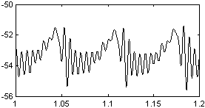
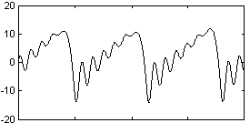
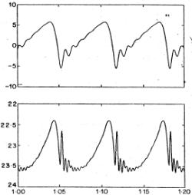
图3.3转子响应（本文结果）
x_{rp} /μm

t/s
y_{rp} /μm

图3.4转子响应（文献[45]Mevel计算结果）
x /μm

y /μm

t/s

图3.3和图3.4分别为在转速为300转/分（旋转频率f_{Rotor}=5Hz）时，转盘处X和Y方向的振动频谱。由于滚动轴承支承下的不平衡转子具有两方面激励，即来自不平衡的旋转频率激励和来自轴承内部刚度周期变化的内部参数激励。当转速很低时，不平衡激励将比较微弱，此时可以观察出由于轴承内部刚度周期变化所引发的VC振动，VC振动的频率为旋转频率的BN倍，在本文的计算参数中，BN=3.08（如表3.1所示）。从图3.3和图3.4可以看出，X方向和Y方向的运动是周期的，并明显地表现出滚珠的通过频率，当一个滚珠离开载荷区的时候，转子下降，并接触一个新的滚珠，使颤振迅速出现和消失。从图3.5和图3.6信号频谱上可以看出，轴承的振动表现出VC频率(滚珠通过频率)及其谐波。Fukata^{[44]}的研究也表明，当转速在远离X和Y方向两个临界转速时，运动是周期的,表现出滚珠的转动频率和它的谐波。显然本文的计算结果与此吻合。
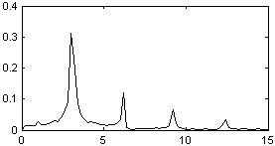
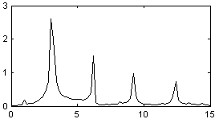
f (×f_{Rotor})/Hz
图3.6圆盘处Y方向频谱
（转速为300r.p.m）
y_{rp} /μm

1VC
2VC
3VC
4VC
x_{rp} /μm

图3.5 圆盘处X方向频谱
（转速为300r.p.m）
1VC
2VC
3VC
4VC
f (×f_{Rotor})/Hz

3.2.2旋转速度对系统响应的影响
系统参数取为：轴承间隙$r_{0}$=5μm，碰摩刚度 k_{r}=6×10⁷N/m，摩擦系数μ=0.1，碰摩间隙$δ$=0.02 mm，不平衡量e=0.01 mm，转轴刚度k=0.85×10⁷N/m。保持其他参数不变，将旋转速度$ω$取为转子-滚动轴承系统的分岔参数。针对某一给定转速$ω$，采用Runge-Kutta-Felhberg数值积分方法，求得转子中心的位移，将这一位移随转速的变化以离散点的形式绘出，即可得到系统位移的分岔图，如图3.7所示。其中图3.7(a)、(b)分别圆盘处X、Y方向位移随转速变化的分岔图，从图中可以看到，这种情况下系统有三个混沌区。
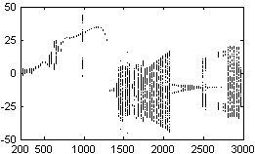
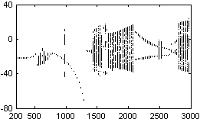
/ (rad/s)

/ (rad/s)
图3.7 圆盘处X、Y方向位移随转速变化的分岔图
：200 rad/s～3000 rad/s
y_{rp}/μm

(a) X方向随转速变化分岔图
(b) Y方向随转速变化分岔图
x_{rp}/μm

在旋转速度$ω$的变化范围中，分岔图从整体上反映了系统响应的分岔情况。为了全面掌握系统在不同转速时的动力学特性，还需要针对振动性能突变处的时间波形图、轴心轨迹图、频谱图和Poincaré映射图进行研究。从图中可以看出，当$ω$<538 rad/s时，系统基本上是严格周期1运动,如图3.8所示。在图3.8(b)中Poincaré图只有一个点。随着转速的增加，在$ω$=540 rad/s附近时系统响应出现短暂的混沌运动（如图3.9）。当旋转速度$ω$大于740rad/s时系统响应跳出混沌区并进入周期运动，在大范围的周期窗口中伴有窄的拟周期窗口（如图3.10），其中拟周期运动区间为[981，988] rad/s。当转速增加到1380rad/s时又出现了大范围的混沌现象（如图3.11），其中伴有窄的周期3窗口（如图3.12）。随着转速的增加，系统经过倒分叉离开混沌进入周期n运动（如图3.13），在宽的周期窗口中伴有窄的混沌窗口（如图3.14）。当转速$ω$>2776rad/s时系统响应进入拟周期运动（如图3.15），并且当转速$ω$>2953rad/s时，系统响应逐渐向周期3运动发展（如图3.16）。
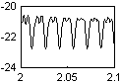
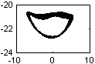
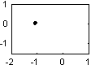
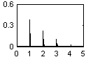
y_{rp}/μm

t/s
y_{rp}/μm

图3.8
=424 rad/s时的转子响应
x_{rp} /μm
f (×f_{Rotor})/Hz
dy_{rp}/dt

y_{rp} /μm
a) 时间波形图
b) 轴心轨迹图
c) 频谱图
d) Poincaré图
y_{rp}/μm

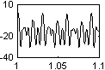
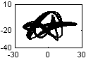
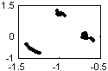
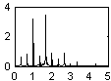
y_{rp}/μm

y_{rp}/μm

y_{rp}/μm

图3.9
=630 rad/s时的转子响应
t/s
x_{rp} /μm
f (×f_{Rotor})/Hz
y_{rp} /μm
dy_{rp}/dt

a) 时间波形图
b) 轴心轨迹图
c) 频谱图
d) Poincaré图

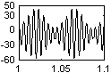
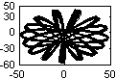
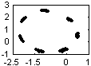
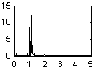
y_{rp}/μm

y_{rp}/μm

y_{rp}/μm

图3.10
=984 rad/s时的转子响应

t/s
x_{rp} /μm
f (×f_{Rotor})/Hz
y_{rp} /μm
dy_{rp}/dt

a) 时间波形图
b) 轴心轨迹图
c) 频谱图
d) Poincaré图

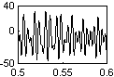
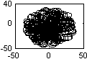
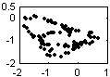
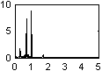
图3.11
=1500rad/s时的转子响应

y_{rp}/μm

y_{rp}/μm

dy_{rp}/dt

t/s
x_{rp} /μm
y_{rp} /μm
a) 时间波形图
b) 轴心轨迹图
c) 频谱图
d) Poincaré图
y_{rp}/μm

f (×f_{Rotor})/Hz

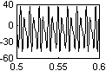
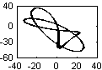
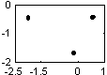
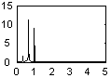
图3.12
=1655rad/s时的转子响应

y_{rp}/μm

y_{rp}/μm

y_{rp}/μm

dy_{rp}/dt

t/s
x_{rp} /μm
y_{rp} /μm
a) 时间波形图
b) 轴心轨迹图
c) 频谱图
d) Poincaré图
f (×f_{Rotor})/Hz

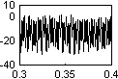
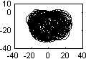
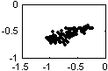
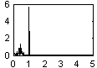
图3.13
=2483rad/s时的转子响应

y_{rp}/μm

y_{rp}/μm

dy_{rp}/dt

t/s
x_{rp} /μm
y_{rp} /μm
a) 时间波形图
b) 轴心轨迹图
c) 频谱图
d) Poincaré图
y_{rp}/μm

f (×f_{Rotor})/Hz

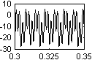
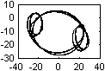
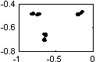
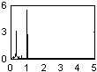
图3.14
=2748rad/s时的转子响应

y_{rp}/μm

y_{rp}/μm

y_{rp}/μm

dy_{rp}/dt

t/s
x_{rp} /μm
f (×f_{Rotor})/Hz
y_{rp} /μm
a) 时间波形图
b) 轴心轨迹图
c) 频谱图
d) Poincaré图

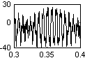
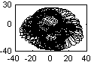
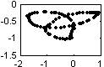
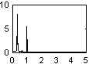
图3.15
=2800rad/s时的转子响应

y_{rp}/μm

y_{rp}/μm

y_{rp}/μm

dy_{rp}/dt

t/s
x_{rp} /μm
f (×f_{Rotor})/Hz
y_{rp} /μm
a) 时间波形图
b) 轴心轨迹图
c) 频谱图
d) Poincaré图

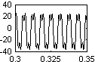
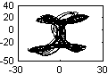
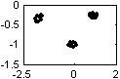
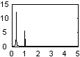
图3.16
=3000rad/s时的转子响应
y_{rp}/μm

y_{rp}/μm

y_{rp}/μm

dy_{rp}/dt

t/s
x_{rp} /μm
f (×f_{Rotor})/Hz
y_{rp} /μm
a) 时间波形图
b) 轴心轨迹图
c) 频谱图
d) Poincaré图

3.2.3滚动轴承间隙对系统响应的影响
轴承的径向内部间隙是决定轴承－转子系统动态响应所谓一个重要参数。这一节将研究滚动轴承间隙$r_{0}$对轴承转子系统的影响。系统参数取为：碰摩刚度 k_{r}=6×10⁷N/m，摩擦系数μ=0.1，碰摩间隙$δ$=0.02 mm, 不平衡量e=0.01 mm，转轴刚度k=0.85×10⁷N/m，旋转速度$ω$=3000rad/s。保持其他参数不变，滚动轴承$r_{0}$在0～40μm之间变化，按照3.2.2节中的方法分别得到转子圆盘处X和Y方向位移随滚动轴承间隙$r_{0}$变化的分岔图，如图3.17(a)和(b)。
图3.17是圆盘X和Y方向位移在参数k_{r}=6×10⁷N/m，μ=0.1，$δ$=0.02 mm, e=0.01 mm，k=0.85×10⁷N/m，$ω$=3000rad/s下随着滚动轴承$r_{0}$（0～40μm）变化的分岔图。由于系统存在丰富的非线性动力学行为，为了能够更好地研究系统的非线性动力学行为，通过对滚动轴承$r_{0}$（0～40μm）的变化范围进行分段，然后得到圆盘X和Y方向位移在参数k_{r}=6×10⁷N/m，μ=0.1，$δ$=0.02 mm, e=0.01 mm，k=0.85×10⁷N/m，$ω$=3000rad/s下随着滚动轴承$r_{0}$（0～20μm）变化的分岔图（图3.18）和圆盘X和Y方向位移在参数k_{r}=6×10⁷N/m，μ=0.1，$δ$=0.02 mm, e=0.01 mm，k=0.85×10⁷N/m，$ω$=3000rad/s下随着滚动轴承$r_{0}$（25～40μm）变化的分岔图（图3.27）。从图3.17中可以看到，当滚动轴承$r_{0}$在20～25μm之间变化时，系统处于混沌状态。下面将主要研究如图3.18和图3.27所示的分岔图。
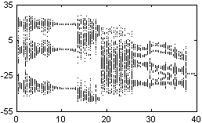
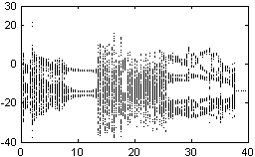
x_{rp}/μm

y_{rp}/μm

$r_{0}$/（μm）
$r_{0}$/（μm）
(a) X方向位移随轴承间隙变化分岔图
(b) Y方向位移随轴承间隙变化分岔图
图3.17 圆盘处X、Y方向位移随转速变化的分岔图 $r_{0}$：0μm～40μm

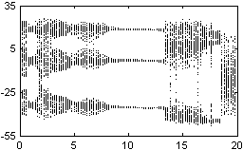
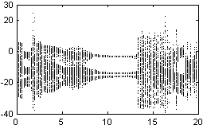
x_{rp}/μm

y_{rp}/μm

/（μm）
图3.18 圆盘处X、Y方向位移随转速变化的分岔图
：0μm～20μm

/（μm）
(a) X方向位移随轴承间隙变化分岔图
(b) Y方向位移随轴承间隙变化分岔图

由图3.18可以看出，随着轴承间隙的减少，转子系统以倍周期分岔进入混沌（如图3.19），当间隙$r_{0}$继续减小，系统响应的Poincaré映射图出现三个孤立小岛(如图3.20和图3.21)，然后进入周期3运动（如图3.22）。由图中可以看出，从周期3运动进入混沌区域的过程：3个孤立的点（如图3.22）—3个孤立的小岛（如图3.23）—3个孤立小岛先周围延伸（如图3.24）—3个孤立拟周期环（如图3.25）—3个孤立拟周期环向中心发散（如图3.26），最后形成一片具有自相似结构的点。
从计算结果中还可以发现，当在轴承间隙和转静碰摩的非线性作用下得到周期响应时，随着间隙的减小，碰摩的非线性特征就更加突现出来，从而致使系统产生了更多的混沌状态。
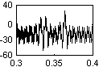
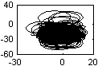
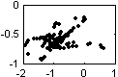
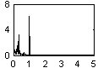
y_{rp}/μm

y_{rp}/μm

t/s
x_{rp} /μm
f (×f_{Rotor})/Hz
y_{rp} /μm
dy_{rp}/dt

a) 时间波形图
b) 轴心轨迹图
c) 频谱图
d) Poincaré图
图3.19
=19μm时的转子响应
y_{rp}/μm

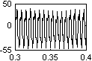
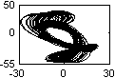
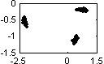
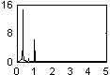
y_{rp}/μm

y_{rp}/μm

y_{rp}/μm

dy_{rp}/dt

t/s
x_{rp} /μm
f (×f_{Rotor})/Hz
y_{rp} /μm
a) 时间波形图
b) 轴心轨迹图
c) 频谱图
d) Poincaré图
图3.20
=17μm时的转子响应

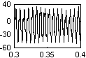
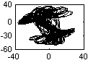
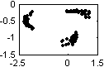
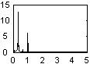
y_{rp}/μm

y_{rp}/μm

y_{rp}/μm

dy_{rp}/dt

t/s
x_{rp} /μm
f (×f_{Rotor})/Hz
y_{rp} /μm
a) 时间波形图
b) 轴心轨迹图
c) 频谱图
d) Poincaré图
图3.21
=14μm时的转子响应

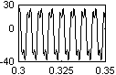
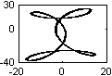
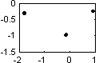
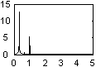
y_{rp}/μm

a) 时间波形图
y_{rp}/μm

b) 轴心轨迹图
y_{rp}/μm

c) 频谱图
dy_{rp}/dt

d) Poincaré图
图3.22
=10μm时的转子响应
t/s
x_{rp} /μm
f (×f_{Rotor})/Hz
y_{rp} /μm

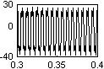
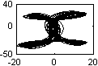
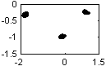
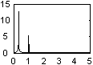
d) Poincaré图
y_{rp}/μm

t/s
y_{rp}/μm

y_{rp}/μm

x_{rp} /μm
f (×f_{Rotor})/Hz
dy_{rp}/dt

y_{rp} /μm
a) 时间波形图
b) 轴心轨迹图
c) 频谱图
图3.23
=8μm时的转子响应

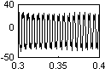
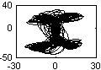
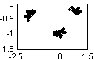
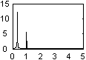
t/s
y_{rp}/μm

y_{rp}/μm

x_{rp} /μm
f (×f_{Rotor})/Hz
dy_{rp}/dt

y_{rp} /μm
a) 时间波形图
b) 轴心轨迹图
c) 频谱图
d) Poincaré图
y_{rp}/μm

图3.24
=6μm时的转子响应

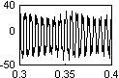
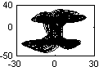
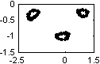
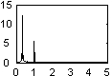
y_{rp}/μm

t/s
y_{rp}/μm

x_{rp} /μm
f (×f_{Rotor})/Hz
dy_{rp}/dt

y_{rp} /μm
a) 时间波形图
b) 轴心轨迹图
c) 频谱图
d) Poincaré图
图3.25
=3μm时的转子响应

y_{rp}/μm

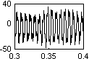
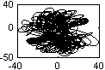
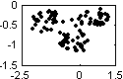
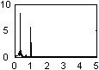
y_{rp}/μm

t/s
y_{rp}/μm

y_{rp}/μm

x_{rp} /μm
f (×f_{Rotor})/Hz
dy_{rp}/dt

y_{rp} /μm
a) 时间波形图
b) 轴心轨迹图
c) 频谱图
d) Poincaré图
图3.26
=2μm时的转子响应

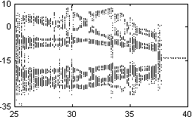
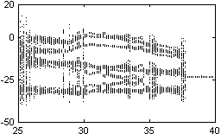
x_{rp}/μm

y_{rp}/μm

/μm
/μm
图3.27圆盘处X、Y方向位移随转速变化的分岔图
：25μm～40μm

(a) X方向位移随轴承间隙变化的分岔图
(b) Y方向位移随轴承间隙变化的分岔图

由图3.27可以看出，随着轴承间隙的减少，系统首先经历了周期一状态（如图3.28），然后阵发性进入混沌状态，即如图3.29d)Poincaré图中出现了三个孤立小岛，随着轴承间隙的逐渐减少，每个孤立小岛向周围扩散（如图3.30和图3.31）并有形成多个孤立小岛的趋势（如图3.32），然后原来每个孤立小岛扩散形成的多个孤立小岛又连成了一体，又形成了三个孤立小岛，如图3.33。轴承间隙再减少，系统状态又经历了上述的过程，如图3.33－图3.37和图3.37－3.39都经历了这样的过程，最后当轴承间隙减少到25μm附近时，系统的Poincaré图上出现了一片离散的紊乱的点，即系统已经完全进入混沌状态，如图3.40。
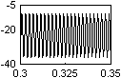
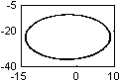
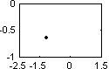
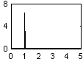
y_{rp}/μm

y_{rp}/μm

y_{rp}/μm

t/s
a) 时间波形图
x_{rp} /μm
b) 轴心轨迹图
f (×f_{Rotor})/Hz
c) 频谱图
dy_{rp}/dt

y_{rp} /μm
d) Poincaré图
图3.28
=39μm时的转子响应

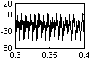
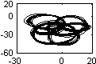
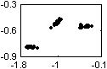
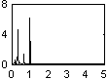
y_{rp}/μm

y_{rp}/μm

y_{rp}/μm

t/s
a) 时间波形图
x_{rp} /μm
b) 轴心轨迹图
f (×f_{Rotor})/Hz
c) 频谱图
y_{rp} /μm
dy_{rp}/dt

d) Poincaré图
图3.29
=37μm时的转子响应

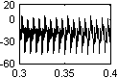
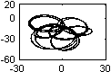
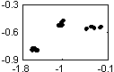
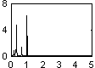
y_{rp}/μm

y_{rp}/μm

y_{rp}/μm

t/s
a) 时间波形图
x_{rp} /μm
b) 轴心轨迹图
f (×f_{Rotor})/Hz
c) 频谱图
y_{rp} /μm
dy_{rp}/dt

d) Poincaré图
图3.30
=36.10μm时的转子响应

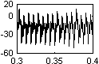
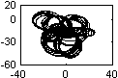
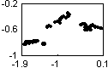
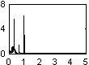
y_{rp}/μm

y_{rp}/μm

y_{rp}/μm

t/s
a) 时间波形图
x_{rp} /μm
b) 轴心轨迹图
f (×f_{Rotor})/Hz
c) 频谱图
y_{rp} /μm
dy_{rp}/dt

d) Poincaré图
图3.31
=35.05μm时的转子响应

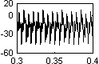
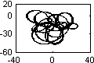
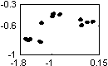
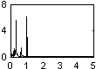
y_{rp}/μm

y_{rp}/μm

y_{rp}/μm

t/s
a) 时间波形图
x_{rp} /μm
f (×f_{Rotor})/Hz
c) 频谱图
b) 轴心轨迹图
y_{rp} /μm
d) Poincaré图
图3.32
=34.30μm时的转子响应

dy_{rp}/dt

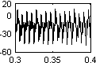
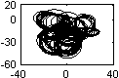
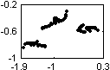
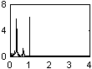
y_{rp}/μm

y_{rp}/μm

y_{rp}/μm

t/s
a) 时间波形图
x_{rp} /μm
f (×f_{Rotor})/Hz
c) 频谱图
b) 轴心轨迹图
y_{rp} /μm
d) Poincaré图
图3.33
=33.30μm时的转子响应

dy_{rp}/dt

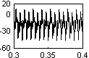
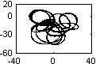
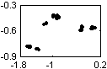
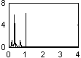
y_{rp}/μm

t/s
y_{rp}/μm

y_{rp}/μm

x_{rp} /μm
f (×f_{Rotor})/Hz
dy_{rp}/dt

y_{rp} /μm
a) 时间波形图
b) 轴心轨迹图
c) 频谱图
d) Poincaré图
图3.34
=32.50μm时的转子响应

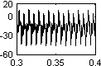
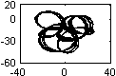
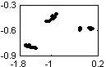
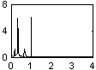
y_{rp}/μm

y_{rp}/μm

y_{rp}/μm

t/s
a) 时间波形图
x_{rp} /μm
b) 轴心轨迹图
f (×f_{Rotor})/Hz
y_{rp} /μm
d) Poincaré图
c) 频谱图
图3.35
=31.90μm时的转子响应

dy_{rp}/dt

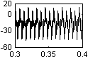
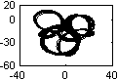
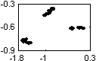
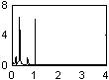
y_{rp}/μm

y_{rp}/μm

y_{rp}/μm

t/s
a) 时间波形图
x_{rp} /μm
b) 轴心轨迹图
f (×f_{Rotor})/Hz
y_{rp} /μm
d) Poincaré图
c) 频谱图
图3.36
=30.30μm时的转子响应

dy_{rp}/dt

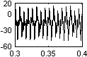
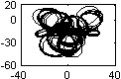
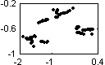
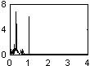
y_{rp}/μm

y_{rp}/μm

y_{rp}/μm

t/s
a) 时间波形图
x_{rp} /μm
b) 轴心轨迹图
f (×f_{Rotor})/Hz
y_{rp} /μm
d) Poincaré图
c) 频谱图
图3.37
=29.95μm时的转子响应

dy_{rp}/dt

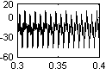
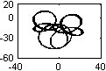
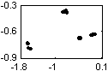
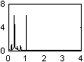
y_{rp}/μm

y_{rp}/μm

y_{rp}/μm

t/s
x_{rp} /μm
f (×f_{Rotor})/Hz
dy_{rp}/dt

y_{rp} /μm
a) 时间波形图
b) 轴心轨迹图
c) 频谱图
d) Poincaré图
图3.38
=28.00μm时的转子响应

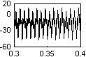
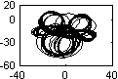
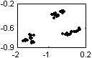
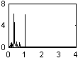
y_{rp}/μm

y_{rp}/μm

y_{rp}/μm

t/s
x_{rp} /μm
f (×f_{Rotor})/Hz
dy_{rp}/dt

y_{rp} /μm
a) 时间波形图
b) 轴心轨迹图
c) 频谱图
d) Poincaré图
图3.39
=26.20μm时的转子响应

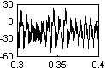
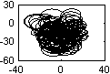
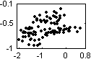
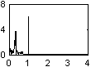
y_{rp}/μm

t/s
dy_{rp}/dt

f (×f_{Rotor})/Hz
x_{rp} /μm
y_{rp} /μm
a) 时间波形图
b) 轴心轨迹图
c) 频谱图
d) Poincaré图
y_{rp}/μm

图3.40
=25.60μm时的转子响应

y_{rp}/μm

3.2.4碰摩刚度对系统响应的影响
系统参数取为：轴承间隙$r_{0}$=5μm，摩擦系数μ=0.1，碰摩间隙$δ$=0.02 mm，不平衡量e=0.01mm，转子刚度k=2.5×10⁷N/m，旋转速度$ω$=2500rad/s。保持其他参数不变，碰摩刚度在0×10⁷N/m～15×10⁷N/m之间变化，按照3.2.2节中的方法得到转子圆盘处X和Y方向位移随碰摩刚度变化的分岔图，如3.41(a)和(b)。
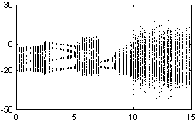
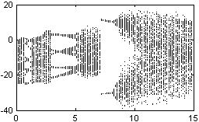
k_{r} /（10⁷N/m）
k_{r} /（10⁷N/m）
图3.41 圆盘处X、Y方向位移随转速变化的分岔图 k_{r} ：0×10⁷N/m～15×10⁷N/m

x_{rp}/μm

y_{rp}/μm

(a) X方向位移随碰摩刚度变化分岔图
(b) Y方向位移随碰摩刚度变化分岔图

图3.41(b)是在参数$r_{0}$=5μm,μ=0.1，$δ$=0.02 mm，e=0.01mm，k=2.5×10⁷N/m，$ω$=2500rad/s情况下圆盘处Y方向位移随碰摩刚度（0×10⁷N/m～15×10⁷N/m）变化的分岔图。从图中可以得到，随着碰摩刚度的逐渐增加，系统响应经历了一下几个过程：拟周期运动（图3.42）－周期8运动（图3.43）－拟周期运动（图3.44）－周期5运动（图3.45）－周期10运动－混沌运动（图3.46）－周期2运动（图3.47）－周期4运动（图3.48）－混沌运动（图3.49和图3.50）。从图3.42－图3.50可以看出，在碰摩刚度k_{r}从0×10⁷N/m～15×10⁷N/m变化，系统通往混沌的途径主要表现为倍周期分岔的谐波途径。
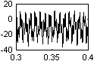
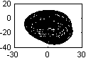
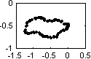
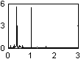
y_{rp}/μm

y_{rp}/μm

y_{rp}/μm

t/s
x_{rp} /μm
f (×f_{Rotor})/Hz
a) 时间波形图
b) 轴心轨迹图
c) 频谱图
d) Poincaré图
y_{rp} /μm
dy_{rp}/dt

图3.42 k_{r} =0.3×10⁷N/m时转子的响应

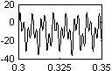
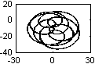
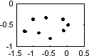
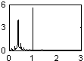
d) Poincaré图
y_{rp}/μm

t/s
a) 时间波形图
y_{rp}/μm

x_{rp} /μm
b) 轴心轨迹图
y_{rp}/μm

f (×f_{Rotor})/Hz
c) 频谱图
dy_{rp}/dt

y_{rp} /μm
图3.43 k_{r} =0.75×10⁷N/m时转子的响应

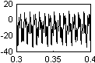
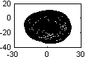
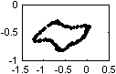
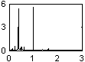
y_{rp}/μm

t/s
a) 时间波形图
y_{rp}/μm

x_{rp} /μm
b) 轴心轨迹图
f (×f_{Rotor})/Hz
c) 频谱图
dy_{rp}/dt

y_{rp} /μm
d) Poincaré图
图3.44 k_{r} =1.5×10⁷N/m时转子的响应

y_{rp}/μm

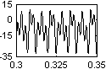
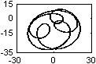
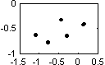
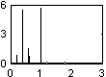
y_{rp}/μm

t/s
a) 时间波形图
y_{rp}/μm

x_{rp} /μm
b) 轴心轨迹图
f (×f_{Rotor})/Hz
c) 频谱图
dy_{rp}/dt

y_{rp} /μm
d) Poincaré图
图3.45 k_{r} =3×10⁷N/m时转子的响应

y_{rp}/μm

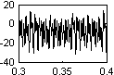
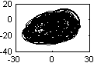
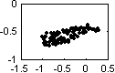
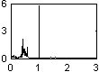
y_{rp}/μm

y_{rp}/μm

y_{rp}/μm

dy_{rp}/dt

t/s
x_{rp} /μm
f (×f_{Rotor})/Hz
y_{rp} /μm
a) 时间波形图
b) 轴心轨迹图
c) 频谱图
d) Poincaré图
图3.46 k_{r} =6.9×10⁷N/m时转子的响应

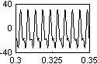
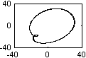
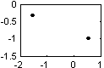
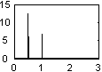
y_{rp}/μm

t/s
a) 时间波形图
y_{rp}/μm

x_{rp} /μm
b) 轴心轨迹图
y_{rp}/μm

f (×f_{Rotor})/Hz
c) 频谱图
dy_{rp}/dt

y_{rp} /μm
d) Poincaré图
图3.47 k_{r} =7.5×10⁷N/m时转子的响应

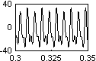
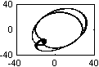
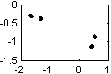
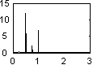
y_{rp}/μm

t/s
a) 时间波形图
y_{rp}/μm

x_{rp} /μm
b) 轴心轨迹图
y_{rp}/μm

f (×f_{Rotor})/Hz
c) 频谱图
dy_{rp}/dt

y_{rp} /μm
d) Poincaré图
图3.48 k_{r} =8.4×10⁷N/m时转子的响应

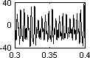
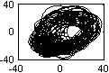
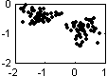
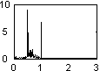
y_{rp}/μm

y_{rp}/μm

y_{rp}/μm

t/s
a) 时间波形图
x_{rp} /μm
b) 轴心轨迹图
f (×f_{Rotor})/Hz
y_{rp} /μm
dy_{rp}/dt

c) 频谱图
d) Poincaré图
图3.49 k_{r} =9.8×10⁷N/m时转子的响应

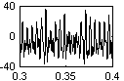
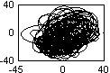
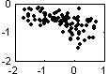
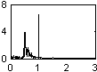
y_{rp}/μm

t/s
a) 时间波形图
y_{rp}/μm

x_{rp} /μm
b) 轴心轨迹图
f (×f_{Rotor})/Hz
c) 频谱图
dy_{rp}/dt

y_{rp} /μm
d) Poincaré图
图3.50 k_{r} =12×10⁷N/m时转子的响应

y_{rp}/μm

3.2.5偏心量对系统响应的影响
系统参数取为：轴承间隙$r_{0}$=5μm，碰摩刚度k_{r}=6×10⁷N/m，摩擦系数μ=0.1，碰摩间隙$δ$=0.02 mm，转轴刚度k=0.85×10⁷N/m，旋转速度$ω$=3000rad/s。保持这些参数不变，不平衡量e在0.001 mm～0.016 mm之间变化，按照3.2.2节的方法得到圆盘处X和Y方向位移随不平衡量变化的分岔图，如图3.51(a)和(b)。
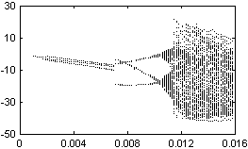
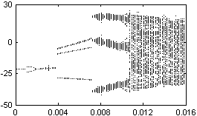
e / (mm）
图3.51 圆盘处X、Y方向位移随转速变化的分岔图 e：0.001 mm～0.016 mm

x_{rp}/μm

y_{rp}/μm

e / (mm）
(a) X方向位移随不平衡量变化分岔图
(b) Y方向位移随不平衡量变化分岔图

图3.51是在参数$r_{0}$=5μm，k_{r}=6×10⁷N/m，μ=0.1，$δ$=0.02 mm, k=0.85×10⁷N/m，$ω$=3000rad/s参数下随着不平衡量e变化（0.001 mm～0.016 mm）的分岔图。从分岔图来看，系统响应在经历周期1运动－周期2运动－周期1运动－周期3运动后，进入拟周期运动，最后到混沌状态。图4.47—图4.54再现了系统进入混沌状态所经历的路径。其中，图3.52—图3.55为进行混沌的倍周期分岔途径；图3.56—图3.57及图3.58—图3.59表现为进入混沌的拟周期途径。从图3.51中的分岔图来看，随着不平衡量的增加，系统响应从周期运动到拟周期运动，最后进入混沌状态，所以大不平衡量容易导致系统混沌现象的发生。
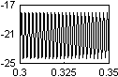
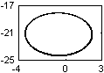
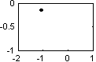
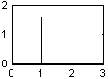
y_{rp}/μm

y_{rp}/μm

y_{rp}/μm

t/s
a) 时间波形图
x_{rp} /μm
f (×f_{Rotor})/Hz
dy_{rp}/dt

y_{rp} /μm
b) 轴心轨迹图
c) 频谱图
d) Poincaré图
图3.52 不平衡量e =0.00250mm时转子的响应

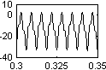
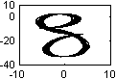
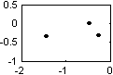
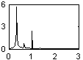
y_{rp}/μm

y_{rp}/μm

y_{rp}/μm

dy_{rp}/dt

t/s
x_{rp} /μm
f (×f_{Rotor})/Hz
y_{rp} /μm
a) 时间波形图
b) 轴心轨迹图
c) 频谱图
d) Poincaré图
图3.53 不平衡量e =0.00400mm时转子的响应

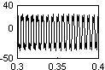
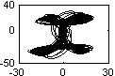
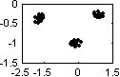
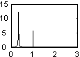
y_{rp}/μm

dy_{rp}/dt

y_{rp}/μm

y_{rp}/μm

t/s
x_{rp} /μm
f (×f_{Rotor})/Hz
y_{rp} /μm
a) 时间波形图
b) 轴心轨迹图
c) 频谱图
d) Poincaré图
图3.54 不平衡量e =0.01030mm时转子的响应

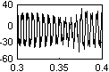
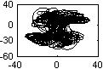
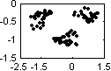
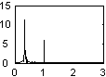
y_{rp}/μm

y_{rp}/μm

y_{rp}/μm

dy_{rp}/dt

t/s
a) 时间波形图
x_{rp} /μm
b) 轴心轨迹图
f (×f_{Rotor})/Hz
c) 频谱图
y_{rp} /μm
d) Poincaré图
图3.55 不平衡量e =0.01075mm时转子的响应

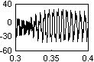
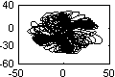
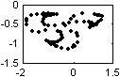
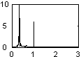
y_{rp}/μm

y_{rp}/μm

y_{rp}/μm

dy_{rp}/dt

t/s
a) 时间波形图
x_{rp} /μm
b) 轴心轨迹图
f (×f_{Rotor})/Hz
c) 频谱图
y_{rp} /μm
d) Poincaré图
图3.56 不平衡量e =0.01090mm时转子的响应

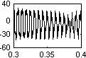
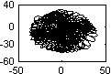
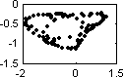
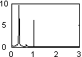
y_{rp}/μm

y_{rp}/μm

y_{rp}/μm

dy_{rp}/dt

t/s
a) 时间波形图
x_{rp} /μm
b) 轴心轨迹图
f (×f_{Rotor})/Hz
c) 频谱图
y_{rp} /μm
d) Poincaré图
图3.57 不平衡量e =0.01120mm时转子的响应

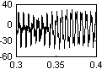
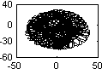
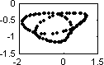
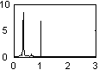
y_{rp}/μm

y_{rp}/μm

t/s
a) 时间波形图
x_{rp} /μm
b) 轴心轨迹图
f (×f_{Rotor})/Hz
c) 频谱图
dy_{rp}/dt

y_{rp} /μm
d) Poincaré图
图3.58 不平衡量e =0.01210mm时转子的响应

y_{rp}/μm

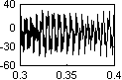
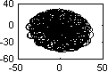
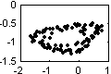
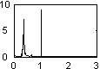
y_{rp}/μm

y_{rp}/μm

t/s
a) 时间波形图
x_{rp} /μm
b) 轴心轨迹图
f (×f_{Rotor})/Hz
c) 频谱图
dy_{rp}/dt

y_{rp} /μm
d) Poincaré图
图3.59 不平衡量e =0.01600mm时转子的响应

y_{rp}/μm

3.2.6碰摩间隙对系统响应的影响
系统参数取为：轴承间隙$r_{0}$=5μm，碰摩刚度k_{r}=6×10⁷N/m，摩擦系数μ=0.1，不平衡量e=0.01mm，转轴刚度k=0.85×10⁷N/m和旋转速度$ω$=2500rad/s。保持这些参数不变，碰摩间隙在0.012 mm～0.04 mm之间变化，按照3.2.2节中的方法得到圆盘处X和Y方向位移随碰摩间隙变化的分岔图，如图3.60(a)和(b)。
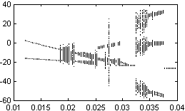
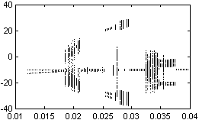
y_{rp}/μm

/ (mm）

图3.60 圆盘处X、Y方向位移随碰摩间隙变化的分岔图
：0.012 mm～0.04 mm

/ (mm）

x_{rp} /μm
(a)X方向位移随碰摩间隙变化分岔图
(b)Y方向位移随碰摩间隙变化分岔图

图3.60(b)是在参数$r_{0}$=5μm，k_{r}=6×10⁷N/m，μ=0.1，e=0.01mm，k=0.85×10⁷N/m和$ω$=2500rad/s情况下圆盘处Y方向位移随碰摩间隙变化（0.012 mm～0.04 mm）的分岔图，从图中可以看出，随着碰摩间隙的增加，转子系统响应发生了复杂多变的动力学行为：首先系统响应从周期2运动通过倍周期分岔进入混沌区域（如图3.61—图3.62），然后通过倒分岔离开混沌区进入周期2运动（如图3.63），然后再通过倍周期分岔进行混沌（如图3.64—图3.69），并通过倒分岔离开混沌区进入周期3运动（如图3.70—图3.72），最后进入周期1运动。
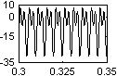
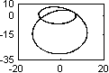
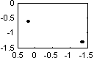
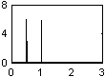
y_{rp}/μm

y_{rp}/μm

y_{rp}/μm

t/s
a) 时间波形图
x_{rp} /μm
b) 轴心轨迹图
f (×f_{Rotor})/Hz
c) 频谱图
y_{rp} /μm
d) Poincaré图
dy_{rp}/dt

图3.61 碰摩间隙
=0.01200mm时转子的响应

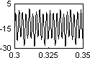
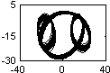
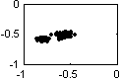
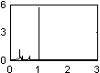
y_{rp}/μm

y_{rp}/μm

t/s
a) 时间波形图
x_{rp} /μm
b) 轴心轨迹图
dy_{rp}/dt

y_{rp} /μm
d) Poincaré图
f (×f_{Rotor})/Hz
c) 频谱图
图3.62 碰摩间隙
=0.02068mm时转子的响应

y_{rp}/μm

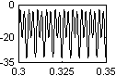
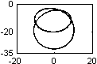
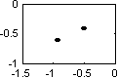
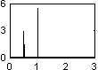
y_{rp}/μm

y_{rp}/μm

t/s
a) 时间波形图
x_{rp} /μm
b) 轴心轨迹图
dy_{rp}/dt

y_{rp} /μm
d) Poincaré图
f (×f_{Rotor})/Hz
c) 频谱图
图3.63 碰摩间隙
=0.02124mm时转子的响应

y_{rp}/μm

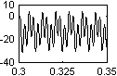
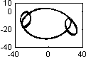
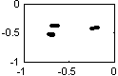
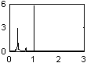
y_{rp}/μm

t/s
a) 时间波形图
y_{rp}/μm

x_{rp} /μm
b) 轴心轨迹图
f (×f_{Rotor})/Hz
c) 频谱图
dy_{rp}/dt

y_{rp} /μm
d) Poincaré图
图3.64 碰摩间隙
=0.02544mm时转子的响应

y_{rp}/μm

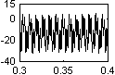
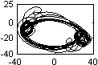
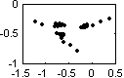
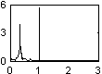
y_{rp}/μm

t/s
a) 时间波形图
y_{rp}/μm

x_{rp} /μm
b) 轴心轨迹图
f (×f_{Rotor})/Hz
c) 频谱图
dy_{rp}/dt

y_{rp} /μm
d) Poincaré图
图3.65 碰摩间隙
=0.02684mm时转子的响应

y_{rp}/μm

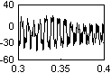
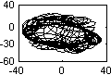
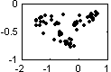
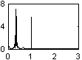
y_{rp}/μm

t/s
a) 时间波形图
y_{rp}/μm

x_{rp} /μm
b) 轴心轨迹图
f (×f_{Rotor})/Hz
c) 频谱图
dy_{rp}/dt

y_{rp} /μm
d) Poincaré图
图3.66 碰摩间隙
=0.02712mm时转子的响应

y_{rp}/μm

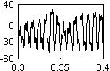
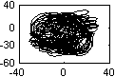
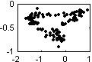
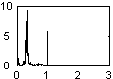
y_{rp}/μm

t/s
a) 时间波形图
y_{rp}/μm

x_{rp} /μm
b) 轴心轨迹图
y_{rp}/μm

f (×f_{Rotor})/Hz
c) 频谱图
dy_{rp}/dt

y_{rp} /μm
d) Poincaré图
图3.67 碰摩间隙
=0.02740mm时转子的响应

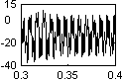
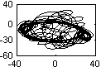
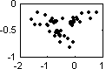
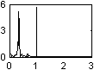
y_{rp}/μm

t/s
a) 时间波形图
y_{rp}/μm

x_{rp} /μm
b) 轴心轨迹图
f (×f_{Rotor})/Hz
c) 频谱图
dy_{rp}/dt

y_{rp} /μm
d) Poincaré图
图3.68 碰摩间隙
=0.02760mm时转子的响应

y_{rp}/μm

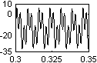
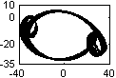
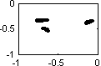
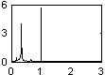
y_{rp}/μm

y_{rp}/μm

t/s
a) 时间波形图
x_{rp} /μm
b) 轴心轨迹图
f (×f_{Rotor})/Hz
c) 频谱图
dy_{rp}/dt

y_{rp} /μm
d) Poincaré图
图3.69 碰摩间隙
=0.02764mm时转子的响应

y_{rp}/μm

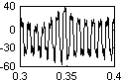
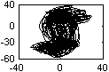
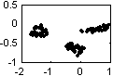
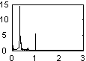
y_{rp}/μm

y_{rp}/μm

t/s
a) 时间波形图
x_{rp} /μm
b) 轴心轨迹图
f (×f_{Rotor})/Hz
c) 频谱图
dy_{rp}/dt

y_{rp} /μm
d) Poincaré图
图3.70 碰摩间隙
=0.03236mm时转子的响应

y_{rp}/μm

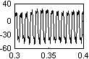
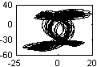
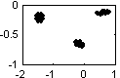
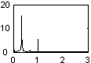
y_{rp}/μm

y_{rp}/μm

t/s
a) 时间波形图
x_{rp} /μm
b) 轴心轨迹图
f (×f_{Rotor})/Hz
c) 频谱图
dy_{rp}/dt

y_{rp} /μm
d) Poincaré图
图3.71 碰摩间隙
=0.03244mm时转子的响应

y_{rp}/μm

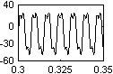
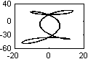
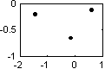
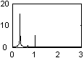
y_{rp}/μm

y_{rp}/μm

t/s
a) 时间波形图
x_{rp} /μm
b) 轴心轨迹图
f (×f_{Rotor})/Hz
c) 频谱图
dy_{rp}/dt

y_{rp} /μm
d) Poincaré图
图3.72 碰摩间隙
=0.03260mm时转子的响应

y_{rp}/μm

3.3本章小结
（1）建立了含碰摩故障的转子-滚动轴承耦合系统动力学模型，在模型中充分考虑了碰摩故障的非线性，并对滚动轴承进行了详细建模，考虑了滚动轴承的间隙、滚珠与滚道的非线性赫兹接触力以及滚动轴承总体刚度随滚珠与滚道接触位置的周期变化等非线性特征。运用变步长龙格库塔法对系统微分方程进行数值积分，获取了系统响应，并与现有结果进行了比较，表明了本文模型和计算方法的正确有效性。
（2）研究了转速、轴承间隙、碰摩刚度、不平衡量及碰摩间隙等系统动力学参数对系统运动状态的影响。获取了大量的系统混沌与分岔规律，发现通往混沌的倍周期分岔途径和拟周期途径。

第四章 基于支持向量机的转静碰摩故障智能诊断
神经网络由于其超强的泛化能力和容错能力，因此被广泛应用与设备故障智能诊断，但是神经网络及其学习算法本身依然存在着一些不足之处^{[98][99]}，具体表现在：
  - 训练速度过于缓慢，通常要数千步以上；
  - 存在局部极小问题，难以发现最佳权重；
  - 网络结构的确定（主要是隐层节点数）缺乏严格的理论依据，通常依据经验选取；
  - 网络在学习新样本时有遗忘已学样本的趋势，存在“突然遗忘”现象。同时应用神经网络时要求刻划每个样本特征数目必须相同。
  - 模型泛化能力不能在理论上得到保证。
对上述第一个问题，许多研究者提出了各种不同的改进BP算法^{[100][101][102]}，如附加动量项，采用不同的目标函数、应用其他高阶非线性优化方法（共轭梯度法、牛顿法等）等^{[100][101]}，从不同程度上提高了网络的目标函数；对第二个问题，目前解决的方法主要是利用全局优化算法进行训练，如GA、SA以及隧道效应法等^{[102]}，但由于这些算法的复杂性，实际应用中并不一定保证收敛到全局最优解；对第三个问题，虽然目前已经提出了一些BP网络的结构优化算法，如裁减法（权衰减算法、最优脑损伤算法等）以及各种构造算法，但前者的缺陷在于初始网络规模难以确定，规模过大，不仅导致训练时间过长，而且易于陷入局部极小，后者的缺陷在于构造标准选择不当，可能导致网络的规模超过实际需要。对第四个问题目前还没有有效的解决方法，通常采用对网络重新训练时包括以前的训练样本的方法解决。对第五个问题，由于神经网络的BP算法本身是基于经验误差最小，即根据模型对已知样本的逼近程度的原则来进行的计算，因此，对训练样本以外的样本识别精度就无法保证，没有泛化能力的神经网络是没有用处的，目前有效地方法是采用交叉验证法来提高模型的泛化能力，即用一部分数据建模，另一部分数据对模型进行测试。
在神经网络面临理论缺陷时，建立在统计学习理论上的支持向量机（Support Vector Machine:SVM）由于在理论上充分保证了模型的泛化能力，具有更强的适应能力，分类器设计更加容易，因此，近年来成为了故障诊断的研究热点。表4.1为BP神经网络与支持向量机的比较。
本文将支持向量机运用于转静碰摩故障的智能诊断，用转子-滚动轴承耦合系统的碰摩故障动力学模型产生碰摩故障仿真样本，并作为支持向量机的训练样本；然后用转子实验台模拟碰摩故障实验样本；最后用训练好的支持向量机对碰摩故障实验样本进行诊断实验。
表4.1 BP神经网络与SVM比较
不同点 | BP神经网络 | SVM
理论基础(优化原则) | 经验风险最小化 | 结构风险最小化
对训练数据要求 | 大样本，数据质量要高 | 小样本，可以处理稀疏数据
模型结构和参数确定 | 先确定模型结构，再确定模型参数，反复训练、试凑。网络训练  人员经验影响较大。 | 结构和参数可以通过训练由训练算法自动同时确定。
优化的全局性 | 可能陷入局部最小点 | 全局优化
模型参数数量 | 模型参数多 | 模型参数较少
模型泛化能力 | 较差 | 较好
模型训练难易程度 | 通常较难 | 比较容易
计算复杂度 | 取决于样本输入变量的维数和样本维数 | 与样本输入变量维数无关，取决于样本维数
4.1 支持向量机原理^{[98][99]}
支持向量机（Support Vector Machine: SVM）是实现统计学习理论和思想的方法。这是统计学习理论中最年轻的部分，其主要内容在1992—1995年间才基本完成，目前仍处在不断发展阶段。可以说，统计学习理论之所以从20世纪90年代以来受到越来越多的重视，很大程度上是因为它发展出了支持向量机这一通用学习方法。
4.1.1最优分类面
SVM是从线性可分情况下的最优分类面提出的。所谓最优分类线就是要求分类线不但能将两类正确分开（训练错误率为0），而且使分类间隔最大，前者是保证经验风险最小（为0），而使分类间隔最大就是使推广性的界中置信范围最小，从而使真实风险最小，也是对推广能力的控制。推广到高维空间，最优分类线就成为最优分类面。
设线性可分样本集$(x_{1}，y_{1}),(x_{2}，y_{2}),⋯(x_{n}，y_{n})，x∈R^{d}，y∈\left\{+1,−1\right\}$是类别标号，d维线性空间中线判别函数的一般形式为 $g(x)=w⋅x+b$，最优分类线方程为
$w⋅x+b=0$（4.1）
判别函数$g(x)$可以看成是特征空间中某点$x$到超平面的距离的一种代数度量，见图4.1。
若把$x$表示成：$x=x_{p}+r\frac{w}{\left\|w\right\|}$，式中，$x_{p}$是$x$在H上的投影向量，r是$x$到H的垂直距离，$\frac{w}{\left\|w\right\|}$是$w$方向上的单位向量。将$x$代入$g(x)=w^{T}x+b$中，可得
$g(x)=w^{T}(x_{p}+r\frac{w}{\left\|w\right\|})+b=w^{T}x_{p}+b+r\frac{w^{T}w}{\left\|w\right\|}=r\left\|w\right\|$，所以，$r=\frac{g(x)}{\left\|w\right\|}$。

图4.1.线性判别函数
x₂
x₁
o
H: g(x)=0
H: g(x)=0
H: g(x)=0

我们对它进行归一化，使得对线性可分的样本集满足$\left|g(x)\right|≥1$，即使离最优分类面最近的样本的$\left|g(x)\right|=1$，这样分类间隔D即为：
$$D=\underset{x:y=−1}{\text{min}}d(w,b:x)+\underset{x:y\text{=+}1}{\text{min}}d(w,b:x)=\underset{x:y=−1}{\text{min}}\frac{\left|w⋅x+b\right|}{\left\|w\right\|}+\underset{x:y\text{=+}1}{\text{min}}\frac{\left|w⋅x+b\right|}{\left\|w\right\|}=\frac{2}{\left\|w\right\|}$$

因此使间隔最大等价于使 $\left\|w\right\|$（或${\left\|w\right\|}^{2}$）最小；而要求分类线对所有样本正确分类，就是要求它满足
$y_{i}[(w⋅x)+b]−1≥0$$i=1,2,⋯,n$ （4.2）
因此满足上述条件且使${\left\|w\right\|}^{2}$最小的分类面就是最优分类面。过两类样本中离分类面最近的点且平行于最优分类面的超平面的H₁，H₂上的训练样本就是式中使等号成立的那些样本，它们叫做支持向量。因为它们支撑了最优分类面。如图4.2所示。
图4.2 线性可分下的最优分类面
◆
◆
◆
◆
Margin=
y
x
o
◆
◆
●
●
●
●
●
●
●
●
◆
◆
◆
H₁
H
H₂

最优分类面的求解可以表示成如下约束优化问题，即在条件（4.2）的约束下，求函数：

$\begin{aligned} \text{min}\frac{1}{2}||w||^{2} \\ s\text{.}t y_{i}(w⋅x_{i}−b)≥1 (i=1,2,\text{.}\text{.}\text{.},n)\end{aligned}$
（4.3）
的最小值。为此，可以定义如下的Lagrange函数：
$L=\frac{1}{2}||w||^{2}−\sum_{i}{α_{i}[y_{i}(w⋅x_{i}+b)−1]}$ （4.4）
$\begin{aligned}\frac{∂L}{∂w}=w−\sum_{i}{α_{i}y_{i}x_{i}=0} \\ \frac{∂L}{∂b}=\sum_{i}{α_{i}y_{i}}=0\end{aligned}$其中，$α_{i}>0$为Lagrange系数，我们的问题就是对$w$，$b$求Lagrange函数的极小值，即为：

（4.5）

$Q(α)=\sum_{i}{α_{i}}−\frac{1}{2}\sum_{i,j}{α_{i}α_{j}y_{i}y_{j}(x_{i}⋅x_{j})}$将式（4.5）代入式（4.4）即可将原问题转化成如下对偶问题的最大值：

（4.6）
$s\text{.}t \sum_{i}{α_{i}}y_{i}=0, α_{i}≥0$

$w^{}=\sum_{i}{α_{i}^{}}y_{i}x_{i}$将所求得的$α_{i}$代入式（4.5）
（4.7）
则可求得$w^{}$。
再由Kuhn-Tucker条件，此优化问题满足：
$α_{i}[y_{i}(w⋅x_{i}−b)−1]=0$ （4.8）
由此可知多数样本$α_{i}$将为0，取值不为0的$α_{i}$对应于（4.2）式等号成立的样本即支持向量，它们通常只是全体样本中的很少一部分。$b^{}$是分类的阈值，可以由任意一个支持向量由（4.2）式求得，或通过两类中任意一对支持向量取中值求得。
$f(x)=\text{sgn}\left\{(w^{}⋅x)+b^{}\right\}=\text{sgn}\left\{\sum_{i}{α^{{}_{i}}}y_{i}(x_{i}⋅x)+b^{}\right\}$求解上述问题后得到的最优分类函数如下：
（4.9）
4.1.2 广义最优分类面
由上述推导过程可知，它是建立在线性可分的情况下的，在线性不可分的情况下，就是某些训练样本不能满足（4.2）的条件，我们可以通过在条件中增加一个松弛项$ξ_{i}≥0$,变为：
$y_{i}(w⋅x_{i}+b)−1+ξ_{i}≥0$ （4.10）
最小化$\sum_{i=1}^{n}{ξ_{i}}$就可以使错分样本最小，则此时优化问题为：

$\begin{aligned}\text{min}(\frac{1}{2}||w||^{2}+C\sum_{i=1}^{n}{ξ_{i}}) \\ s\text{.}t y_{i}(w⋅x_{i}+b)−1+ξ_{i}≥0 (i=1,2,\text{.}\text{.}\text{.},n) \\ ξ_{i}≥0\end{aligned}$
（4.11）

其中C为某个指定的常数，它实际上其控制对错分样本惩罚的程度的作用，实现在错分样本的比例与算法复杂度之间的折中。对式（4.11）取偏导令其为0，类似于可分的情况得到了如下的对偶优化问题：
$\begin{aligned}Q(α)=\sum_{i}{α_{i}}−\frac{1}{2}\sum_{i,j}{α_{i}α_{j}y_{i}y_{j}(x_{i}⋅x_{j})} \\ s\text{.}t \sum_{i}{α_{i}y_{i}}=0, 0≤α_{i}≤C\end{aligned}$

（4.12）

其结果和可分的情况几乎完全相同，只是$α_{i}$的条件有所不同。
4.1.3支持向量机
由广义线性判别函数的知识可知，为了用线性学习器学习一个非线性关系，需要选择一个非线性特征集，等价于应用一个固定的非线性映射，将数据映射到特征空间，在特征空间中使用线性学习器。由最优分类面算法的性质，在这个变化空间中，我们只需进行内积计算，甚至没有必要知道采用的非线性变换形式。
在支持向量机的理论中有如下定义：核是一个函数K，对所有$x,z∈X$，满足：$K(x,z)=\left\langle Φ(x),Φ(z)\right\rangle$，这里$Φ$是从$X$到（内积）特征空间的映射。所以内积函数，在支持向量机理论中又叫做核函数。
根据这个思想我们将核函数$K(x_{i},x_{j})$代替最优分类面中的点积，这样就相当于把原特征空间变化换到了某一新的特征空间，此时（4.12）的优化问题变为：

$\begin{aligned}\text{max}\sum_{i}{α_{i}}−\frac{1}{2}\sum_{i,j}{α_{i}α_{j}y_{i}y_{j}K(x_{i},x_{j})} \\ s\text{.}t \sum_{i}{α_{i}y_{i}}=0, 0≤α_{i}≤C\end{aligned}$ （4.13）

相应的判别函数（4.9）变为：
$f(x)=\text{sgn}(\sum_{i}{α_{i}}y_{i}K(x_{i},x)−b)$ （4.14）
即为支持向量机。支持向量机求得的分类函数形式上类似于一个神经网络，其输出是若干中间层节点对应于输入样本与一个支持向量的核函数的线性组合，所以早期支持向量叫做支持向量网络。如图4.3所示。采用不同的核函数将导致不同的支持向量机算法，目前广泛应用的核函数形式主要有以下几种：
1） 线性核函数，即$K(x_{i},x_{j})=(x_{i}⋅x_{j})$
2） 多项式核函数，即$K(x_{i},x_{j})=[(x_{i}⋅x_{j})+1]^{q}$
3） 径向基核函数，即$K(x_{i},x_{j})=\text{exp}\left\{−\frac{|x_{i}−x_{j}|^{2}}{σ^{2}}\right\}$
4） Sigmoid核函数，即$K(x_{i},x_{j})=\text{tanh}(υ(x_{i}⋅x_{j})+c)=\frac{1−e^{−2×(υ(x_{i}⋅x_{j})+c)}}{1+e^{−2×(υ(x_{i}⋅x_{j})+c)}}$
…
…
x₁
x₂
x_{d}
y
输出（决策规则）：

权值
基于s个支持向量机向量
的非线性变换（内积）
输入向量
图4.3 支持向量机示意图

4.1.4 多类情况下的支持向量机模型
设$k$类模式识别问题，SVM的多值分类其最基本的构造方法是通过组合多个二值子分类器来实现，具体的构造方法有一对一和一对多两种。在一对一算法中，每次只考虑两类样本，即对每两类样本设计一个SVM模型，因此共需要设计$k(k−1)/2$个SVM模型，设分类函数$f_{\text{ij}}(x)$用于判断$i$，$j$两类样本，若$f_{\text{ij}}(x)>0$，则判$x$属于第$i$类，记$i$类得一票，最后在决策时，比较哪一类得到的票多，则将检测样本划归为该类。
在一对多算法中，需要构造$k$个SVM模型，对于第$i$个SVM模型，将第$i$类模式的样本作为一类（正类），其余$k－1$类样本作为另外一类（负类），决策时，将待检测样本$x$依次输入到各SVM模型中，比较哪一个SVM输出值大，设其为第$j$个，则待检测样本判为第$j$类。
因为支持向量机是一个两类分类器，对于多故障诊断，应采用多类情况下的支持向量机模型设计的一对多算法建立对应n种故障的n个两类分类器，将这n个两类分类器按图4.4所示的二叉树形式组合，便成为一个可以分离n种故障的多故障分类器。

SVM1
f(x)=+1?
SVM2
f(x)=+1?
SVM3
f(x)=+1?
SVMn
f(x)=+1?
其它故障
输入x
N
N
N
Y
Y
Y
Y
故障1
故障2

故障3

故障n

N
…
图4.4 支持向量机的诊断结构图

其中,x为训练样本或者测试样本；f(x)为最优分类函数。把故障特征矢量组成的训练样本输入支持向量机进行训练，建立由n个支持向量机组成的多故障分类器；故障样本x(t)输入支持向量机多故障分类器，如果第一个SVM输出为＋1，则为故障1，否则输入下一个支持向量机进行诊断，依此类推，从而可以判断系统的状态及故障类型。
4.2 基于转子实验器的碰摩故障实验
4.2.1转子试验台简介

4.2.1.1 ZT-3多功能转子故障模拟实验台
该转子振动实验台是一种用来模拟旋转机械振动的实验装置，主要用于实验室验证转子轴系的强迫振动和自激振动特性，它能有效的再现大型旋转机械所产生的多种振动现象。通过不同的选择改变转子转速，轴系刚度，质量不平衡，轴承的摩擦或冲击条件以及连轴节的形式来模拟机器的运行状态，由配置的检测仪来观察和检测其振动特性。该实验台可以模拟在不同转速下面的四种典型的故障，即不对中、不平衡、碰摩和油膜涡动。
带实验台所配备的DHDAS信号测试分析系统软件，适用于多种型号仪器，可以控制任意一种或两种以上仪器的组合，用户可以根据需要选择通道的类型，自由进行组合，测量通道最多可达128个，具有很强的灵活性。该系统的采样频率范围为：10Hz到128KHz，可以满足绝大多数类型的测量需要。
图4.5为转子实验台实物，图4.6为信号采集原理图。如图4.6所示，试验装置均由电动机带动，通过转速传感器（反射式光电传感器）获知转速，位移传感器采集模拟信号，经过模/数变换，将数字信号送给计算机（或数字信号处理器）进行处理。

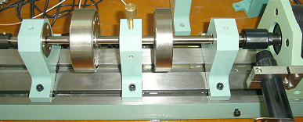
图4.5 ZT-3多功能转子故障模拟实验台

试 验 台 基 座
脉冲宽度
调制
控制器
转速控制电缆
电动机
联轴器
圆盘
位移传感器
轴承座
转轴
转速传感器
1394卡
DH5920
便携式分析仪
PC机
图4.6 实验装置信号采集原理图

4.2.1.2 航空发动机转子实验器
由沈阳航空发动机设计研究所设计制造的航空发动机转子故障试验器，该试验器在结构设计上，首先考虑在外形上与发动机核心机的机匣一致，尺寸缩小三倍；内部结构作了必要简化，将核心机简化为0—2—0支承结构形式，并设计了可调刚度支承结构以调整系统的动特性；多级压气机简化为单级的盘片结构； 叶片简化为斜置平面形状；封严蓖齿为可拆卸的；轴为实心按刚性设计，最大工作转速为7000rpm。压气机盘与轴、涡轮盘与轴、接手与轴的连接采用圆锥形配合面和180⁰双键连接，便于装卸、减少配合面的磨损、延长使用寿命、保证对中性、减少转子系统本身的不平衡量；采用电机驱动，取消了火焰筒，即得到一个单转子系统模型。为了模拟双转子发动机振动，在涡轮支座的水平和垂直方向预设了两个激振接触点，可以用激振的激励力和频率代替低压转子系统对高压转子系统的激励。该试验器的真实图片如图4.7所示，剖面图如4.8所示。
该转子试验器主要由演示模型、安装台架、电机、基础平台及润滑系统组成。试验器可以演示和模拟发动机中可能出现的几种典型故障：（1）涡轮叶片与机匣封严间隙处的碰摩（可能实现点碰摩、局部碰摩、轻度或重度碰摩）；（2）封严蓖齿间的碰摩；（3）轴承损坏；（4）前后支承不同心；（5）支承刚度的变化对振动特性的影响。
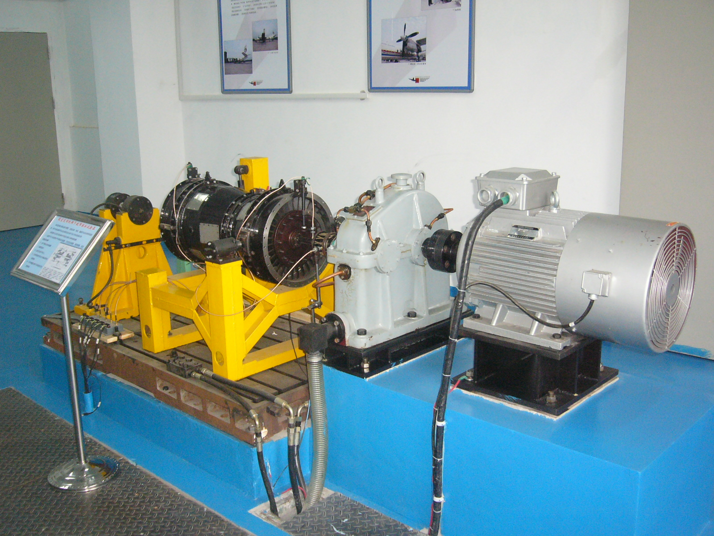
图4.7 航空发动机转子实验器

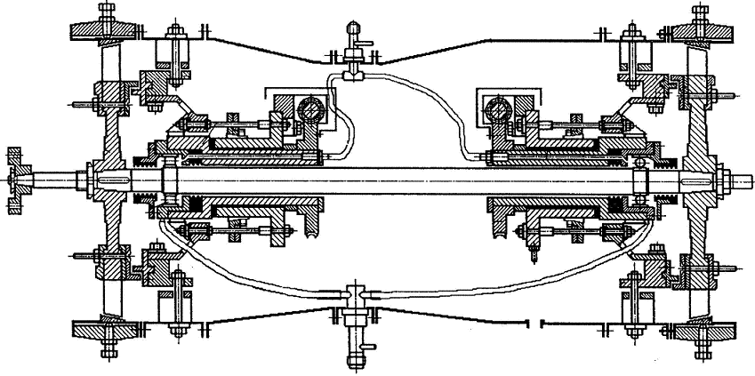
1
2
4
6
5
3
7
1-碰摩环 2-球轴承 3-涡轮盘 4-碰摩环点变形顶螺栓
5-压气机轮盘 6-滚珠轴承 7-轴
图4.8 转子试验器剖面图

转子实验器由电动机带动，考虑到电机轴难于与实验器的转轴对中，因此在设计上两根轴的连接采用软连接。转速是通过检测位于电机与实验器联接处的电涡流位移传感器的脉冲来获取，转子故障信号是利用位于前后轴承处的水平和垂直方向的电涡流位移传感器来拾取。模拟信号经过前置放大器放大后，输入到成都华太测控技术有限公司的USB-14054数据采集器，通过计算机编程控制数据采集器，实现模拟信号的A/D转换，并将采集到的数字信号进行保存和处理等。转子实验器的振动测试系统如图4.9所示。
图4.9 航空发动机转子实验器振动测试系统原理图
转子实验器
试 验 台 基 座
脉冲宽度
调制
控制器
转速控
制电缆
电动机
联轴器
（软连接）
位移传感器
（测位移）
位移传感器（测转速）
传感器
USB数据线
USB-14054
数据采集器
PC机
电机
基 座
前置
放大器

4.2.2转子碰摩实验的故障特征分析
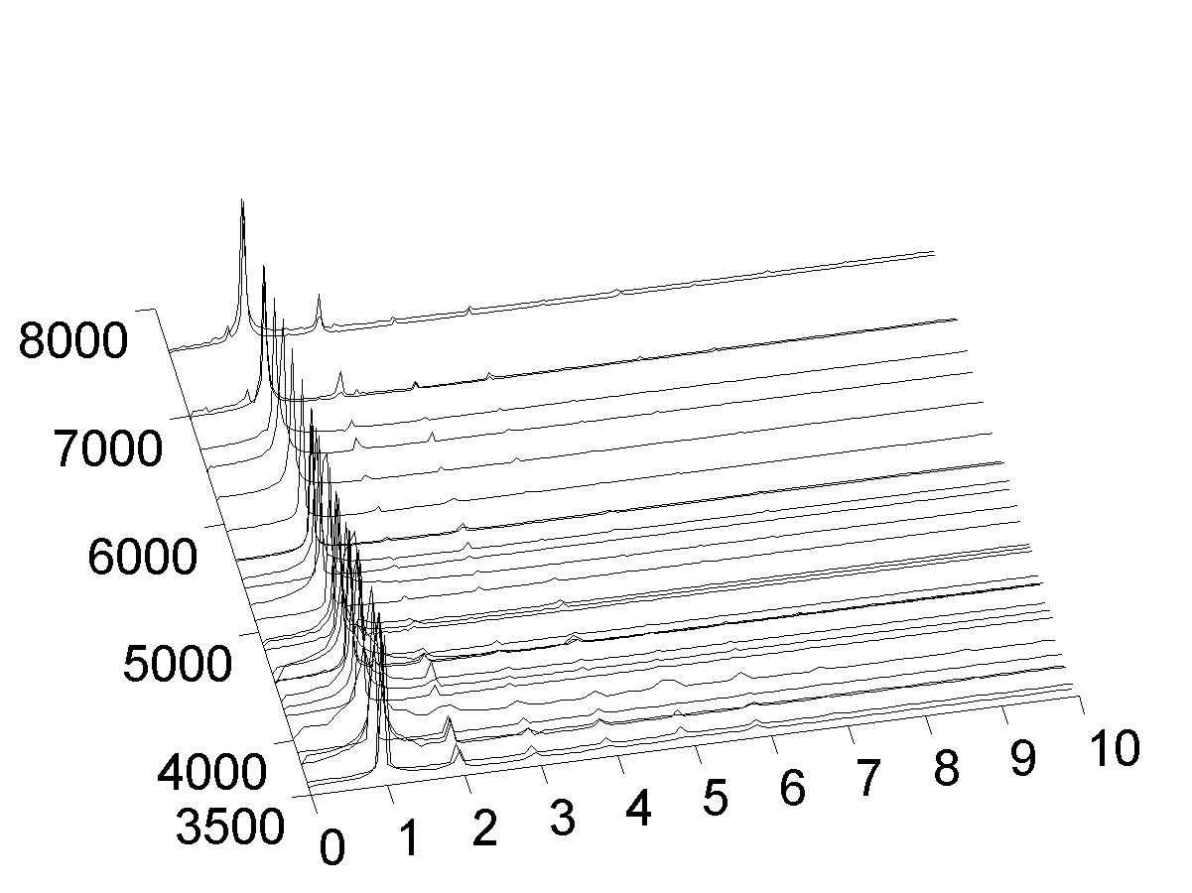
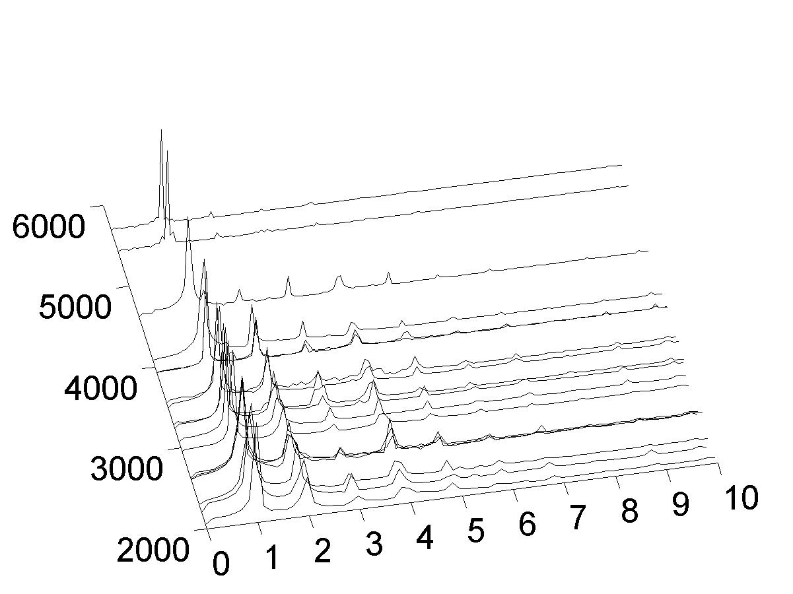
本文运用ZT-3型多功能转子模拟实验台及DH5922动态信号测试分析系统进行碰摩故障实验和数据采集，获取了在转速从2000r.p.m.到8000r.p.m.下的碰摩（18个）与不碰摩（28个）故障样本，同时运用航空发动机转子试验器从及DH5922动态信号测试分析系统进行碰摩故障实验和数据采集，获取了在转速从2000r.p.m.到8000r.p.m.下的碰摩（27个）与不碰摩（13个）故障样本，图4.10为ZT-3型多功能转子模拟实验台不碰摩时转子信号的三维瀑布图，图4.11为ZT-3型多功能转子模拟实验台为碰摩时的三维瀑布图，图4.12为航空发动机转子试验器转子不碰摩时转子信号的三维瀑布图，图4.13为航空发动机转子试验器转子碰摩时的三维瀑布图，其中$ω_{r}$是系统固有频率。
转速ω/(r.p.m)
频率比ω/ω_{r}

图4.10 ZT-3型多功能转子模拟实验台转子信号的三维谱图（不碰摩）
转速ω/(r.p.m )
频率比ω/ω_{r}

图4.11 ZT-3型多功能转子模拟实验台转子信号的三维谱图（碰摩）

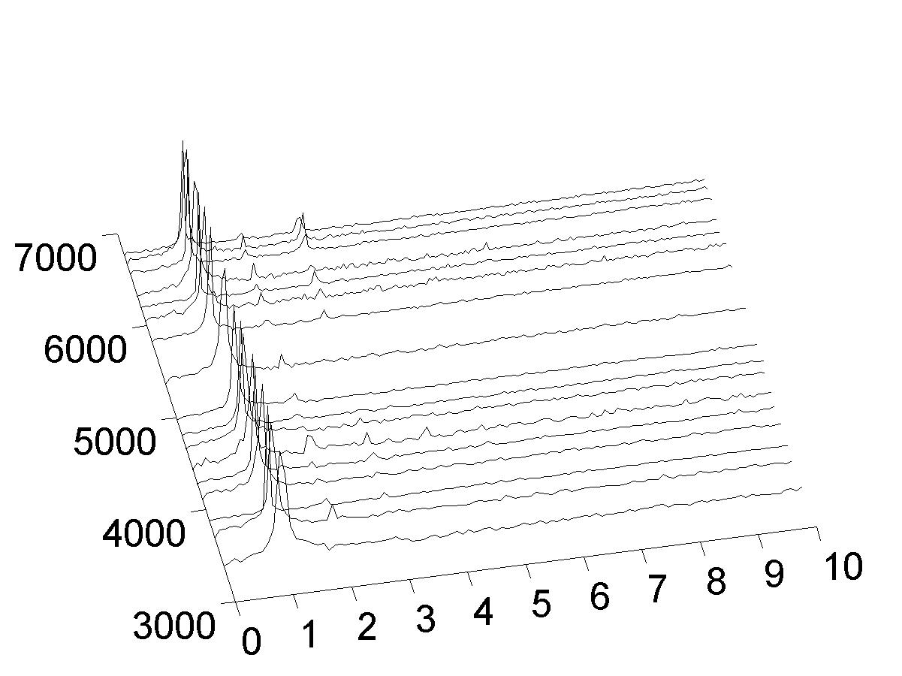
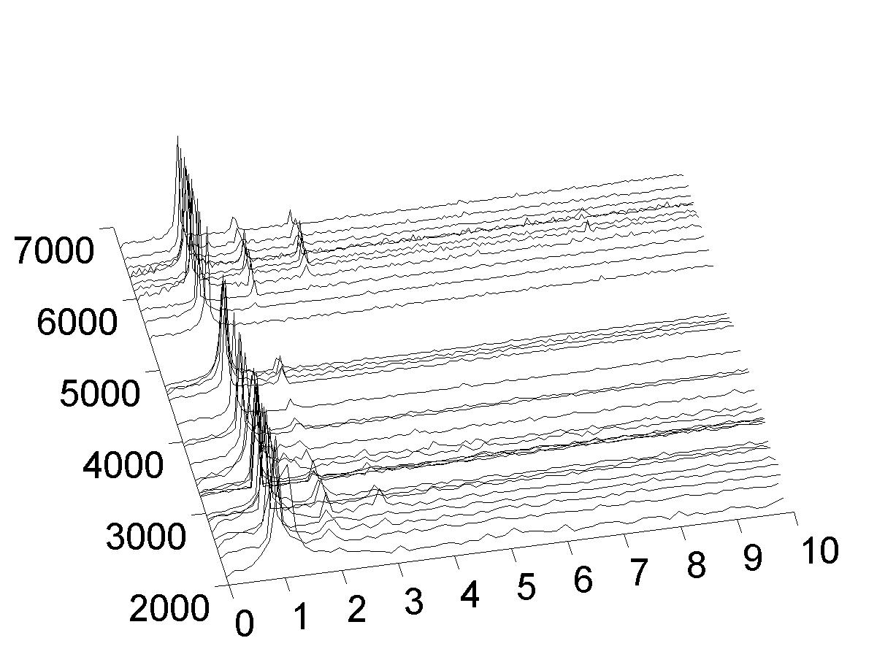
转速ω/(r.p.m)
频率比ω/ω_{r}

图4.12 航空发动机转子试验器转子信号的三维谱图（不碰摩）
频率比ω/ω_{r}

图4.13 航空发动机转子试验器转子信号的三维谱图（碰摩）
转速ω/(r.p.m)

观察图4.10和图4.12，发现主要以1×为主的频谱成分，2×的出现可能是试验台除了存在不平衡之外，还存在其它的故障。对比图4.10和图4.11以及图4.12和图4.13中的三维谱图，可以发现，发生碰摩以后频谱出现以2×、3×、4×等为主的高频成分，而没有出现分频现象。表明了实际碰摩故障的典型特征为高次谐波成分的出现。由于转速在一阶临界转速以下，故通常无法观察到分频现象。
4.3 基于转子-滚动轴承耦合动力学模型的碰摩故障仿真
4.3.1转子碰摩仿真故障特征分析
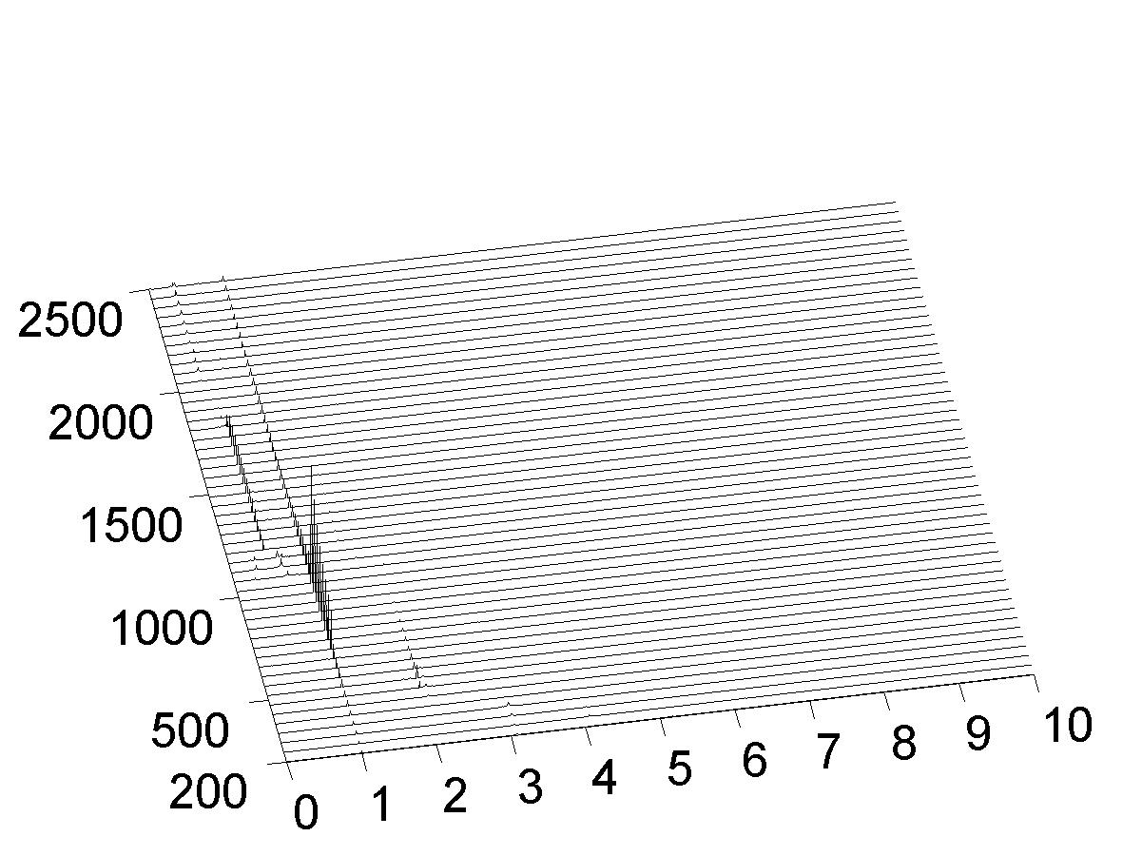
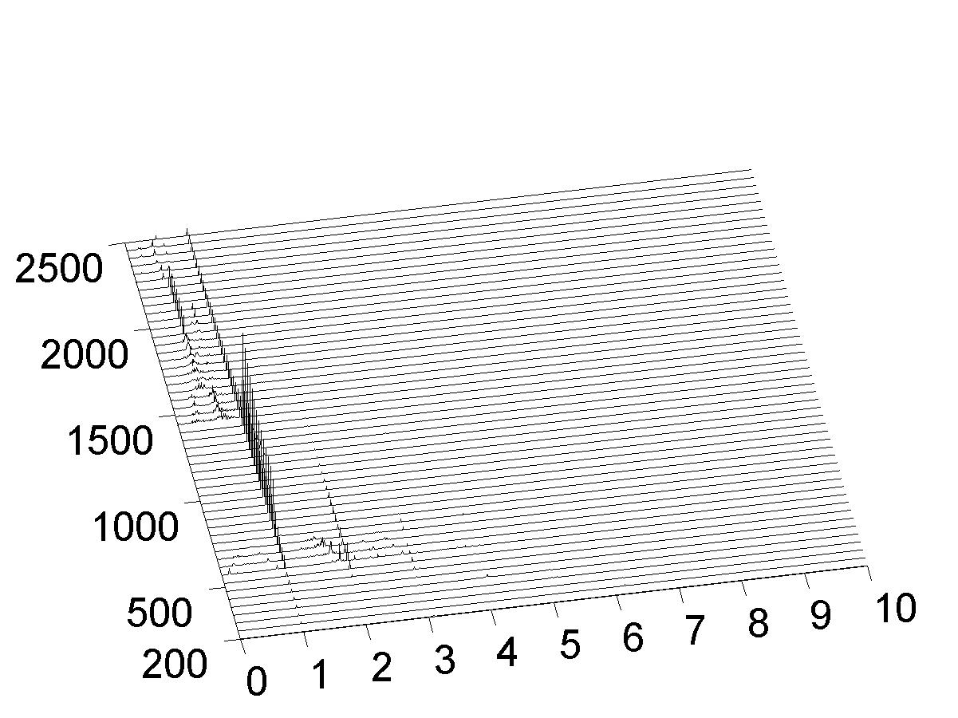
图4.14和图4.15是分别转子在发生滚动轴承间隙r₀=10μm，碰摩刚度k_{r}=5×10⁷N/m，摩擦系数μ=0.1，碰摩间隙$δ$=0.02×10⁻³m，不平衡量 e=0.01×10⁻³m，转轴刚度k=2.5×10⁷N/m和碰摩刚度k_{r}=0N/m，滚动轴承间隙r₀=10μm，转轴刚度k=2.5×10⁷N/m时的三维谱图。
频率比ω/ω_{r}

转速ω/(rad/s)
图4.14 转子圆盘Y向位移的三维谱图（不碰摩）
图4.15 转子圆盘Y向位移的三维谱图（碰摩）
转速ω/(rad/s)
频率比ω/ω_{r}

在图4.14中，由于模型仅存在不平衡故障，而转子不平衡的频率特征是振动的激振频率为单一的旋转频率，而无其它倍频成分，所以图4.14中的整数倍和分数倍频成分是由于滚动轴承的非线性引起的。对比图4.14和图4.15中的三维谱图可以看出，在低转速范围内，发生碰摩比不发生碰摩含有更为丰富的2×、3×、4×等高频成分，而分频现象不明显。在高转速范围内，碰摩后，分频成分大量出现，而2×、3×、4×等高频成分则不明显。图4.15中的三维谱图定性地验证了文献[4]中关于转静碰摩故障的特征，即：局部碰摩一旦发生，频谱出现以2×、3×、4×等为主的高频成分，这是进行碰摩早期诊断的依据。当自转角速度接近临界转速的n倍时，会产生1/n的倍频成分。
4.3.2 转子碰摩故障的实验验证
为了进一步验证碰摩模型的正确性， 对所建立的滚动轴承支承下的转子碰摩模型，进行数值实验，通过改变转静碰摩刚度k_{r}、碰摩间隙$δ$，摩擦系数μ和不平衡e等参数，最后确定出合适的模型参数，即：k_{r}=3.5×10⁷N/m，μ=0.1，$δ$=0.02×10⁻³m，k=0.85×10⁷N/m，e=0.05×10⁻³m。在定性上与试验台实验结果取得了定性上的一致性，如图4.16和图4.17所示，由于试验数据样本是转速在2000r.p.m.～8000r.p.m.之间采集的，所以仿真数据样本也在转速2000r.p.m.～8000r.p.m.之间采集。为了能够更加明显地凸显碰摩样本和不碰摩样本的共性，在得到试验数据样本和模型仿真数据样本时，进行了归一化处理。
图4.16中的频谱主要是1×的频谱成分，2×的出现是由于滚动轴承的非线性引起的；图4.17中除了1×的频谱成分之外，还具有丰富的2×、3×、4×等高频成分。对比图4.10、图4.12和图4.16以及图4.11、图4.13和图4.17，可以很明显地看到仿真样本的三维谱图和试验样本的三维谱图达到了很好的一致性：在碰摩早期时，频谱出现以2×、3×、4×等为主的高频成分。因此，有力地验证本文所建碰摩转子动力学模型的正确性。
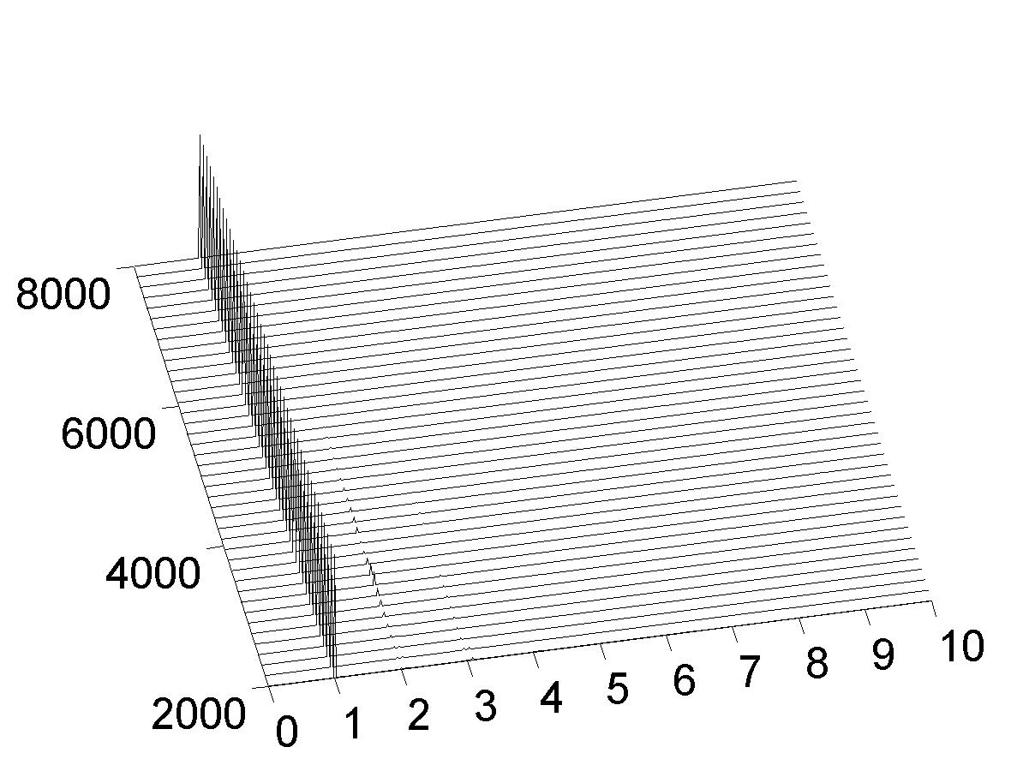
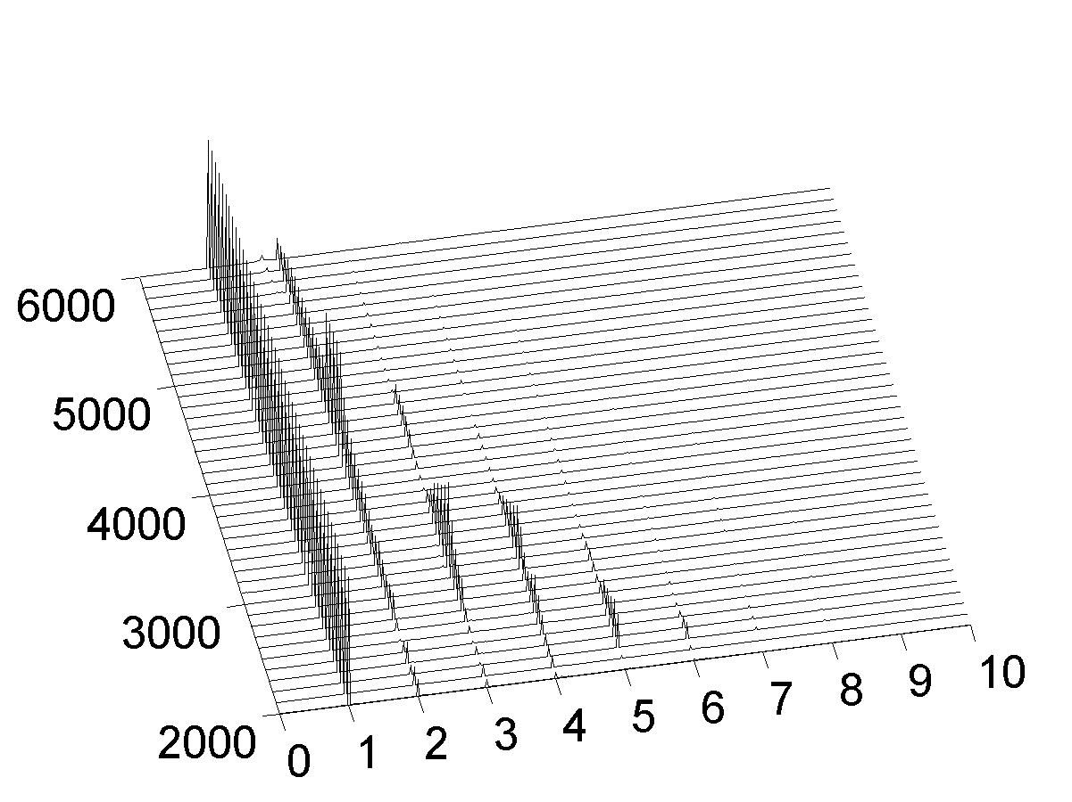
转速ω/(r.p.m.)
频率比ω/ω_{r}

图4.16仿真转子信号的三维谱图
（不碰摩）
转速ω/(r.p.m.)
频率比ω/ω_{r}

图4.17 仿真转子信号的三维谱图
（碰摩）

4.3.3 转子碰摩故障的样本仿真
基于仿真与试验所达到的定性一致性，样本获取的计算条件如表4.2所示，以上述确定的一组模型参数为基准，改变转静碰摩刚度k_{r}、碰摩间隙$δ$，摩擦系数μ和不平衡e等参数，在相同的转子激励频率范围内得到仿真样本，具体方法见表4.2。在仿真过程中根据碰摩力大小判断是否发生碰摩，若碰摩力为零，则表示不碰，用0表示对应样本的目标向量；若碰摩力有非零，则表示碰摩，用1表示对应样本的目标向量。
表4.2仿真样本选取
变化参数 |  |  | 其他参数 |  |  |  |  |  | 样本情况
参数 |  | 范围  (rad/s) | k_{r}  / (N/m) | $$δ$$  /(mm) | e  / (mm) | μ | r₀  / (um) | k  /(N/m) | 碰摩/(Y/N) | 数目
1 | $$ω$$ | 200～800 | 2.5×10⁷ | 0.02 | 0.05 | 0.1 | 2 | 0.85×10⁷ | Y | 38
2 | $$ω$$ | 200～800 | 3.5×10⁷ | 0.02 | 0.05 | 0.1 | 2 | 0.85×10⁷ | Y | 36
3 | $$ω$$ | 200～800 | 4.5×10⁷ | 0.02 | 0.05 | 0.1 | 2 | 0.85×10⁷ | Y | 38
4 | $$ω$$ | 200～800 | 3.5×10⁷ | 0.015 | 0.05 | 0.1 | 2 | 0.85×10⁷ | Y | 38
5 | $$ω$$ | 200～800 | 3.5×10⁷ | 0.025 | 0.05 | 0.1 | 2 | 0.85×10⁷ | Y | 36
6 | $$ω$$ | 200～800 | 3.5×10⁷ | 0.02 | 0.03 | 0.1 | 2 | 0.85×10⁷ | Y | 36
7 | $$ω$$ | 200～800 | 3.5×10⁷ | 0.02 | 0.06 | 0.1 | 2 | 0.85×10⁷ | Y | 38
8 | $$ω$$ | 200～800 | 3.5×10⁷ | 0.02 | 0.05 | 0.07 | 2 | 0.85×10⁷ | Y | 38
9 | $$ω$$ | 200～800 | 3.5×10⁷ | 0.02 | 0.05 | 0.12 | 2 | 0.85×10⁷ | Y | 36
10 | $$ω$$ | 200～800 | 0×10⁷ | —— | 0.03 | — | 2 | 0.85×10⁷ | N | 79
11 | $$ω$$ | 200～800 | 0×10⁷ | —— | 0.05 | — | 2 | 0.85×10⁷ | N | 77
12 | $$ω$$ | 200～800 | 0×10⁷ | —— | 0.06 | — | 2 | 0.85×10⁷ | N | 80
为了进行特征分析和比较，选取频段特征向量为F₁=[1.0× 2.0× 3.0× 4.0× 5.0× 6.0× 7.0× 8.0×]、F₂=[1.0× 2.0× 3.0× 4.0× 5.0×]及F₃=[0.2×0.25× 0.33× 0.43× 0.5× 0.67× 0.75× 1.0× 2.0× 3.0× 4.0× 5.0× 6.0× 7.0× 8.0×]。按表4.2分别对频段特征向量为F₁、F₂和F₃进行仿真计算，取特征向量中的每个频率值的$±$0.05范围内的幅值最大值作为特征，并且经过归一化处理，这样就获得一个仿真样本的频段特征，表4.3给出了对应特征向量F₂的部分碰摩和不碰摩样本的频谱特征。对应每一个特征向量都得到334个碰摩和236个不碰摩数据，共计570个样本，随机选取碰摩和不碰摩状态的一半样本作为训练样本和测试样本。同时附件给出了对应特征向量F₂的20个碰摩和20个不碰摩样本训练集（见附件表1）和测试集（见附件表2），同时给出了对应特征向量F₂的ZT-3型多功能转子模拟实验台的46个实验样本测试集（见附件表3）和航空发动机转子试验器的40个实验样本测试集（见附件表4）。
表4.3 对应特征向量F₂的部分碰摩和不碰摩样本的频谱特征
对应表4.2中的序号 | 激励  （rad/s） | 频段(倍频)特征
对应表4.2中的序号 | 激励  （rad/s） | 1.0× | 2.0× | 3.0× | 4.0× | 5.0× | 状态
2 | 500 | 1.00000 | 0.71081 | 0.10124 | 0.00000 | 0.00319 | 1
2 | 500 | 1.00000 | 0.01450 | 0.00128 | 0.00018 | 0.00000 | 0
5 | 750 | 1.00000 | 0.03075 | 0.00036 | 0.00021 | 0.00000 | 1
5 | 750 | 1.00000 | 0.00037 | 0.00000 | 0.00000 | 0.00000 | 0
8 | 650 | 1.00000 | 0.12791 | 0.00229 | 0.00009 | 0.00000 | 1
8 | 650 | 1.00000 | 0.00063 | 0.00002 | 0.00000 | 0.00000 | 0
4.4 基于支持向量机的碰摩故障智能诊断
目前，支持向量机存在的典型问题就是模型参数的选择，也没有统一的模型选择标准和理论。在具体使用中，对分类精度有重要影响的参数是：惩罚因子C，核函数及其参数的选取。下面将首先对支持向量机分类器模型参数进行分析，然后优化模型参数，达到最好的转子故障智能诊断效果。
对不同类型的核函数，所产生的支持向量的个数变化不大，但是核函数的相关参数，如多项式核函数的多项式次数；对于高斯核函数的$σ$值对模型的分类精度均有影响。本文选定多项式核函数和高斯核函数，对其参数值和惩罚因子C进行了研究。假设从ZT-3型多功能转子模拟实验台上得到的实验数据集为$Z_{1}$，从航空发动机转子试验器上得到的实验数据集为$Z_{2}$，经过特征提取后的实验样本集分别为$Z_{3}$和$Z_{4}$。表4.4和表4.5分别为相同的仿真训练和测试数据集，但是不同的实验样本集下在不同惩罚因子C和不同模型参数下所得到的分类精度比较，其中表4.4中的实验样本集是$Z_{3}$，而表4.5中的实验样本集是$Z_{4}$，并且表4.4和表4.5中的研究的核函数对象都是多项式核函数。表4.6和表4.7分别为相同的仿真训练和测试数据集，但是不同的实验样本集下在不同惩罚因子C和不同模型参数下所得到的分类精度比较，其中表4.6中的实验样本集是$Z_{3}$，而表4.7的实验样本集是$Z_{4}$，并且表4.6和表4.7中的研究的核函数对象都是高斯核函数。四个表中的仿真数据和实验数据都在特征向量F₁、特征向量F₂和特征向量F₃下进行了频谱特征提取。同时表中的训练集和测试集即是4.3.3节得到的仿真训练样本和仿真测试样本集。
表4.4 惩罚因子C和多项式核函数及其多项式次数q值对$Z_{3}$分类精度的影响
核函数类型 | 惩罚因子值 | 核函数参数 | 核函数参数值 | 特征向量F₁ |  | 特征向量F₂ |  | 特征向量F₃
 |  |  |  | 仿真样本识别率/% | 实验样本识别率/% | 仿真样本识别率/% | 实验样本识别率/% | 仿真样本识别率/% | 实验样本识别率/%
多项式核函数 | 0.1 | q | 1 | 96.79 | 93.48 | 96.79 | 93.48 | 97.86 | 93.48
多项式核函数 | 0.1 | q | 3 | 99.29 | 89.13 | 99.29 | 89.13 | 99.29 | 89.13
多项式核函数 | 0.1 | q | 5 | 98.93 | 89.13 | 98.93 | 89.13 | 98.93 | 89.13
多项式核函数 | 1 | q | 1 | 98.93 | 89.13 | 98.93 | 89.13 | 98.93 | 89.13
多项式核函数 | 1 | q | 3 | 98.93 | 89.13 | 98.93 | 89.13 | 98.93 | 89.13
多项式核函数 | 1 | q | 5 | 99.64 | 89.13 | 99.64 | 89.13 | 99.64 | 89.13
多项式核函数 | 10 | q | 1 | 99.29 | 89.13 | 99.29 | 89.13 | 99.29 | 89.13
多项式核函数 | 10 | q | 3 | 99.64 | 89.13 | 99.64 | 89.13 | 99.64 | 89.13
多项式核函数 | 10 | q | 5 | 99.29 | 89.13 | 99.29 | 89.13 | 99.29 | 89.13
多项式核函数 | 100 | q | 1 | 98.93 | 89.13 | 98.93 | 89.13 | 98.93 | 89.13
多项式核函数 | 100 | q | 3 | 99.64 | 89.13 | 99.64 | 89.13 | 99.64 | 89.13
多项式核函数 | 100 | q | 5 | 98.93 | 91.30 | 98.93 | 91.30 | 98.93 | 89.13
多项式核函数 | 1000 | q | 1 | 99.64 | 89.13 | 99.64 | 89.13 | 99.64 | 89.13
多项式核函数 | 1000 | q | 3 | 98.93 | 91.30 | 98.93 | 91.30 | 98.93 | 89.13
多项式核函数 | 1000 | q | 5 | 98.93 | 91.30 | 98.93 | 91.30 | 98.93 | 89.13

表4.5 惩罚因子C和多项式核函数及其多项式次数q值对$Z_{4}$分类精度的影响
核函数类型 | 惩罚因子C值 | 核函数参数 | 核函数参数值 | 特征向量F₁ |  | 特征向量F₂ |  | 特征向量F₃
 |  |  |  | 仿真样本识别率/% | 实验样本识别率/% | 仿真样本识别率/% | 实验样本识别率/% | 仿真样本识别率/% | 实验样本识别率/%
多项式核函数 | 0.1 | q | 1 | 96.79 | 67.50 | 96.79 | 67.50 | 96.79 | 65.00
多项式核函数 | 0.1 | q | 3 | 99.29 | 80.00 | 99.29 | 82.50 | 99.29 | 77.50
多项式核函数 | 0.1 | q | 5 | 98.93 | 75.00 | 98.93 | 77.50 | 98.93 | 77.50
多项式核函数 | 1 | q | 1 | 98.93 | 75.00 | 98.93 | 82.50 | 98.93 | 77.50
多项式核函数 | 1 | q | 3 | 98.93 | 75.00 | 98.93 | 77.50 | 98.93 | 77.50
多项式核函数 | 1 | q | 5 | 99.64 | 77.50 | 99.64 | 77.50 | 99.64 | 75.00
多项式核函数 | 10 | q | 1 | 99.29 | 80.00 | 99.29 | 82.50 | 99.29 | 82.50
多项式核函数 | 10 | q | 3 | 99.64 | 77.50 | 99.64 | 77.50 | 99.64 | 80.00
多项式核函数 | 10 | q | 5 | 99.29 | 77.50 | 99.29 | 75.00 | 99.29 | 82.50
多项式核函数 | 100 | q | 1 | 98.93 | 75.00 | 98.93 | 77.50 | 98.93 | 77.50
多项式核函数 | 100 | q | 3 | 99.64 | 77.50 | 99.64 | 75.00 | 99.64 | 82.50
多项式核函数 | 100 | q | 5 | 98.93 | 80.00 | 98.93 | 82.50 | 98.93 | 82.50
多项式核函数 | 1000 | q | 1 | 99.64 | 77.50 | 99.64 | 75.00 | 99.64 | 75.00
多项式核函数 | 1000 | q | 3 | 98.93 | 82.50 | 98.93 | 82.50 | 98.93 | 82.50
多项式核函数 | 1000 | q | 5 | 98.93 | 80.00 | 98.93 | 82.50 | 98.93 | 82.50

表4.6 惩罚因子C和高斯核函数及其模型参数$σ$值对$Z_{3}$分类精度的影响
核函数 | 惩罚因子值 | 核函数参数 | 核函数参数值 | 特征向量F₁ |  | 特征向量F₂ |  | 特征向量F₃
 |  |  |  | 仿真样本识别率/% | 实验样本识别率/% | 仿真样本识别率/% | 实验样本识别率/% | 仿真样本识别率/% | 实验样本识别率/%
高斯核函数 | 0.1 | $$σ$$ | 0.01 | 96.43 | 60.87 | 96.43 | 63.04 | 96.43 | 39.13
高斯核函数 | 0.1 | $$σ$$ | 0.1 | 99.29 | 89.13 | 99.29 | 86.96 | 99.29 | 63.04
高斯核函数 | 0.1 | $$σ$$ | 1 | 96.79 | 93.48 | 96.79 | 93.48 | 96.79 | 93.48
高斯核函数 | 0.1 | $$σ$$ | 10 | 79.29 | 41.30 | 79.29 | 41.30 | 96.43 | 93.48
高斯核函数 | 0.1 | $$σ$$ | 100 | 57.50 | 39.13 | 57.50 | 39.13 | 96.43 | 93.48
高斯核函数 | 1 | $$σ$$ | 0.01 | 99.64 | 76.09 | 99.64 | 78.26 | 99.64 | 39.13
高斯核函数 | 1 | $$σ$$ | 0.1 | 99.29 | 89.13 | 99.29 | 89.13 | 99.29 | 65.22
高斯核函数 | 1 | $$σ$$ | 1 | 98.93 | 89.13 | 98.93 | 89.13 | 98.93 | 86.96
高斯核函数 | 1 | $$σ$$ | 10 | 97.50 | 95.65 | 97.50 | 95.65 | 96.79 | 93.48
高斯核函数 | 1 | $$σ$$ | 100 | 57.50 | 39.13 | 57.50 | 39.13 | 96.79 | 93.48
高斯核函数 | 10 | $$σ$$ | 0.01 | 99.64 | 76.09 | 99.64 | 78.26 | 99.64 | 39.13
高斯核函数 | 10 | $$σ$$ | 0.1 | 99.64 | 89.13 | 99.64 | 89.13 | 99.64 | 65.22
高斯核函数 | 10 | $$σ$$ | 1 | 99.29 | 89.13 | 99.29 | 89.13 | 99.29 | 89.13
高斯核函数 | 10 | $$σ$$ | 10 | 96.79 | 93.48 | 96.79 | 93.48 | 96.79 | 93.48
高斯核函数 | 10 | $$σ$$ | 100 | 79.29 | 41.30 | 79.29 | 41.30 | 96.79 | 93.48
高斯核函数 | 100 | $$σ$$ | 0.01 | 99.64 | 76.09 | 99.64 | 78.26 | 99.64 | 39.13
高斯核函数 | 100 | $$σ$$ | 0.1 | 99.64 | 89.13 | 99.64 | 89.13 | 99.64 | 71.74
高斯核函数 | 100 | $$σ$$ | 1 | 98.93 | 89.13 | 98.93 | 89.13 | 98.93 | 89.13
高斯核函数 | 100 | $$σ$$ | 10 | 98.93 | 89.13 | 98.93 | 89.13 | 98.93 | 86.96
高斯核函数 | 100 | $$σ$$ | 100 | 97.50 | 95.65 | 97.50 | 95.65 | 96.79 | 93.48
高斯核函数 | 1000 | $$σ$$ | 0.01 | 99.64 | 76.09 | 99.64 | 78.26 | 99.64 | 39.13
高斯核函数 | 1000 | $$σ$$ | 0.1 | 99.29 | 91.30 | 99.29 | 91.30 | 99.29 | 71.74
高斯核函数 | 1000 | $$σ$$ | 1 | 99.64 | 89.13 | 99.64 | 89.13 | 99.64 | 89.13
高斯核函数 | 1000 | $$σ$$ | 10 | 99.29 | 89.13 | 99.29 | 89.13 | 99.29 | 89.13
高斯核函数 | 1000 | $$σ$$ | 100 | 96.79 | 93.48 | 96.79 | 93.48 | 96.79 | 93.48
表4.7 惩罚因子C和高斯核函数及其模型参数$σ$值对$Z_{4}$分类精度的影响
核函数 | 惩罚因子值 | 核函数参数 | 核函数参数值 | 特征向量F₁ |  | 特征向量F₂ |  | 特征向量F₃
 |  |  |  | 仿真样本识别率/% | 实验样本识别率/% | 仿真样本识别率/% | 实验样本识别率/% | 仿真样本识别率/% | 实验样本识别率/%
高斯核函数 | 0.1 | $$σ$$ | 0.01 | 96.43 | 67.50 | 96.43 | 70.00 | 96.43 | 67.50
高斯核函数 | 0.1 | $$σ$$ | 0.1 | 99.29 | 75.00 | 99.29 | 75.00 | 99.29 | 67.50
高斯核函数 | 0.1 | $$σ$$ | 1 | 96.79 | 67.50 | 96.79 | 67.50 | 96.79 | 65.00
高斯核函数 | 0.1 | $$σ$$ | 10 | 79.29 | 67.50 | 79.29 | 67.50 | 96.79 | 65.00
高斯核函数 | 0.1 | $$σ$$ | 100 | 57.50 | 67.50 | 57.50 | 67.50 | 96.79 | 65.00
高斯核函数 | 1 | $$σ$$ | 0.01 | 99.64 | 67.50 | 99.64 | 70.00 | 99.64 | 67.50
高斯核函数 | 1 | $$σ$$ | 0.1 | 99.29 | 75.00 | 99.29 | 75.00 | 99.29 | 67.50
高斯核函数 | 1 | $$σ$$ | 1 | 98.93 | 77.50 | 98.93 | 82.50 | 98.93 | 77.50
高斯核函数 | 1 | $$σ$$ | 10 | 97.50 | 72.50 | 97.50 | 77.50 | 97.50 | 65.00
高斯核函数 | 1 | $$σ$$ | 100 | 57.50 | 67.50 | 57.50 | 67.50 | 97.50 | 65.00
高斯核函数 | 10 | $$σ$$ | 0.01 | 99.64 | 67.50 | 99.64 | 72.50 | 99.64 | 67.50
高斯核函数 | 10 | $$σ$$ | 0.1 | 99.64 | 75.00 | 99.64 | 77.50 | 99.64 | 70.00
高斯核函数 | 10 | $$σ$$ | 1 | 99.29 | 80.00 | 99.29 | 82.50 | 99.29 | 82.50
高斯核函数 | 10 | $$σ$$ | 10 | 96.79 | 67.50 | 96.79 | 67.50 | 96.79 | 65.00
高斯核函数 | 10 | $$σ$$ | 100 | 79.29 | 67.50 | 79.29 | 67.50 | 96.79 | 65.00
高斯核函数 | 100 | $$σ$$ | 0.01 | 99.64 | 67.50 | 99.64 | 72.50 | 99.64 | 67.50
高斯核函数 | 100 | $$σ$$ | 0.1 | 99.64 | 75.00 | 99.64 | 77.50 | 99.64 | 70.00
高斯核函数 | 100 | $$σ$$ | 1 | 98.93 | 77.50 | 98.93 | 77.50 | 98.93 | 77.50
高斯核函数 | 100 | $$σ$$ | 10 | 98.93 | 75.00 | 98.93 | 82.50 | 98.93 | 77.50
高斯核函数 | 100 | $$σ$$ | 100 | 97.50 | 72.50 | 97.50 | 77.50 | 97.50 | 65.00
高斯核函数 | 1000 | $$σ$$ | 0.01 | 99.64 | 67.50 | 99.64 | 72.50 | 99.64 | 67.50
高斯核函数 | 1000 | $$σ$$ | 0.1 | 99.29 | 80.00 | 99.29 | 80.00 | 99.29 | 70.00
高斯核函数 | 1000 | $$σ$$ | 1 | 99.64 | 77.50 | 99.64 | 75.00 | 99.64 | 75.00
高斯核函数 | 1000 | $$σ$$ | 10 | 99.29 | 80.00 | 99.29 | 82.50 | 99.29 | 82.50
高斯核函数 | 1000 | $$σ$$ | 100 | 96.79 | 67.50 | 96.79 | 67.50 | 96.79 | 65.00

从表4.4和表4.5可以看出：
（1）惩罚因子和多项式核函数及其多项式次数对分类精度影响不大；
（2）对表4.4当惩罚因子C＝0.1，多项式次数q＝1时，对特征向量F₁、
特征向量F₂和特征向量F₃下的实验样本测试集的分类精度都达到了93％以上，且分类精度大小相等，说明训练样本的维数大小对多项式核函数支持向量机分类器的分类精度没有影响；
（3）惩罚因子C用于控制模型参数复杂度和逼近误差的折中，C越大则
对数据的拟合程度越高，但泛化能力将有所降低。但是在表4.4中当惩罚因子C＝100或1000，多项式次数q＝5时，对特征向量F₁、特征向量F₂的实验样本集的分类精度又有所升高，达到了91.30％。
从表4.6和4.7可以看出：
（1）惩罚因子C和高斯核函数及其模型参数$σ$值对分类精度影响很大，
实验样本集的分类精度在39.13％和95.65％之间跳跃；
（2）训练样本的维数大小对多项式核函数和高斯核函数支持向量机分类
器的分类精度几乎没有影响。下述情况都说明了这个问题。表4.6中当惩罚因子C＝0.1，高斯核函数参数$σ$＝1时，对特征向量F₁、特征向量F₂和特征向量F₃下的实验样本测试集的分类精度都达到了93.48％。当惩罚因子C＝1，高斯核函数参数$σ$＝10时，对特征向量F₁、特征向量F₂和特征向量F₃下的实验样本测试集的分类精度都达到了95.65％。当惩罚因子C＝10，高斯核函数参数$σ$＝10时，对特征向量F₁、特征向量F₂和特征向量F₃下的实验样本测试集的分类精度都达到了93.48％。当惩罚因子C＝100，高斯核函数参数$σ$＝100时，对特征向量F₁、特征向量F₂和特征向量F₃下的实验样本测试集的分类精度都达到了95.65％。当惩罚因子C＝1000，高斯核函数参数$σ$＝100时，对特征向量F₁、特征向量F₂和特征向量F₃下的实验样本测试集的分类精度都达到了93.48％。表4.7中当惩罚因子C＝10，高斯核函数参数$σ$＝1时，对特征向量F₁、特征向量F₂和特征向量F₃下的实验样本测试集的分类精度都达到了80.00％以上；
（3）当惩罚因子C＝0.1、1、10、100和1000时，高斯核函数参数$σ$分
别是0.01、0.1、1、10、100时，对特征向量F₁、特征向量F₂和特征向量F₃下的实验样本测试集的分类精度首先随着高斯核函数参数$σ$值的增大而增大，然后随着高斯核函数参数$σ$值的增大而减小。
综合表4.4、表4.5、表4.6和表4.7可以看出，对于本论文的仿真训练样本集、测试样本集以及ZT-3型多功能转子模拟实验台和航空发动机转子试验器上采集并提取频谱特征得到实验样本集$Z_{3}$和$Z_{4}$，惩罚因子C和多项式核函数对模型的分类精度影响不大，对ZT-3型多功能转子模拟实验台转子实验样本集$Z_{3}$的识别率都达到了89％以上，并且对航空发动机转子试验器转子实验样本集$Z_{4}$的识别率几乎都达到了75％以上。但是惩罚因子C和高斯核函数的$σ$值对模型的分类精度影响均有比较大的影响。
为了与神经网络智能诊断结果比较，本文选择三层BP神经网络来对仿真故障样本进行学习，利用文献[103]提出的结构自适应神经网络来自动获取最佳的网络结构参数。其基本思想是：将故障仿真样本随机选择一半作为训练样本，剩余的作为测试样本，用训练样本训练网络，再用测试样本对网络测试，通过逐代进化，最后得到最佳网络模型。并利用这个最佳神经网络结构对从ZT-3型多功能转子模拟实验台上采集并特征提取得到的46个实验故障样本和从航空发动机转子试验器上采集并特征提取得到的40个实验故障样本进行诊断, 识别结果如表4.8和表4.10所示，对应的最佳神经网络结构如表4.9和表4.11所示。其中F₁=[1.0× 2.0× 3.0× 4.0× 5.0× 6.0× 7.0×8.0×]、F₂=[1.0× 2.0× 3.0× 4.0× 5.0×]及F₃=[0.2× 0.25× 0.33× 0.43×0.5× 0.67× 0.75× 1.0× 2.0× 3.0× 4.0× 5.0× 6.0× 7.0× 8.0×]。
表4.8 ZT-3型多功能转子模拟实验台上得到的实验数据神经网络智能诊断结果
样本  特征向量 | 不平衡实验测试样本个数 | 碰摩实验测试样本个数 | 实验测试样本总数 | 实验测试样本不平衡识别率/% | 实验测试样本碰摩识别率/% | 实验测试样本总识别率/%
F₁ | 28 | 18 | 46 | 85.71 | 94.44 | 89.13
F₂ | 28 | 18 | 46 | 89.29 | 94.44 | 91.30
F₃ | 28 | 18 | 46 | 80 | 72.22 | 77.08

表4.9 对应表4.8的最佳神经网络结构
训练次数 | 训练目标 | 学习速率 | 输入节点数 | 中间节点数
100 | 0.001 | 0.1 | 5 | 4

表4.10 航空发动机转子试验器上得到的实验数据的神经网络智能诊断结果
样本  特征向量 | 不平衡实验测试样本个数 | 碰摩实验测试样本个数 | 实验测试样本总数 | 实验测试样本不平衡识别率/% | 实验测试样本碰摩识别率/% | 实验测试样本总识别率/%
F₁ | 13 | 27 | 40 | 61.54 | 81.48 | 75.00
F₂ | 13 | 27 | 40 | 93.30 | 77.78 | 82.50
F₃ | 13 | 27 | 40 | 53.85 | 74.07 | 67.50

表4.11 对应表4.10的最佳神经网络结构
训练次数 | 训练目标 | 学习速率 | 输入节点数 | 中间节点数
100 | 0.001 | 0.1 | 5 | 4
对比支持向量机和神经网络的诊断结果，可以得出以下结论：
（1）对于神经网络诊断来讲，特征向量F₂与F₁和 F₃相比，更加准确地反映了碰摩故障的典型特征，故识别率最高。对于ZT-3型多功能转子模拟实验台转子实验样本，基于特征向量F₂，碰摩故障识别结果基本上达到了90%以上，而特征向量F₁和 F₃中由于含有了冗余特征所以导致了识别率的下降；对于航空发动机转子试验器转子实验样本，基于特征向量F₂，碰摩故障识别结果基本上达到了75%以上，而特征向量F₁和 F₃中由于含有了冗余特征所以导致了识别率的下降。由此可见对于神经网络碰摩故障的识别，特征选取至关重要；
（2）对于支持向量机诊断来说，特征向量或者样本的维数对故障诊断的结果没有很大的影响。
（3）对比ZT-3型多功能转子模拟实验台转子实验样本神经网络和支持向量机诊断结果以及航空发动机转子试验器转子实验样本的神经网络和支持向量机诊断结果发现，相同的仿真训练样本、仿真测试样本和实验样本下，支持向量机识别率要高于神经网络识别率。
（5）对比上述神经网络智能诊断结果和支持向量机智能诊断结果，我们可以看出，支持向量机在转静碰摩故障诊断更具优势。
4.5 本章小结
从对实验样本的识别结果，可以看出，尽管支持向量机的训练样本来源于转子-滚动轴承耦合系统动力学仿真，但是对实验数据仍然得到了很高的识别精度，一方面说明了转子-滚动轴承耦合系统碰摩擦故障动力学模型的正确性，另一方面，也为利用动力学模型的故障机理分析来进行故障智能诊断提供了新的思路。同时，通过智能诊断对比分析，可以看出基于统计学习理论的支持向量机在转静碰摩故障诊断中比神经网络更具优势。

第五章 关联维数在转子碰摩故障诊断中的应用
5.1关联维数的提出
众所周知，出现故障的机械系统总是伴随着从线性或者弱非线性行为到强非线性振动行为的动力学特征的变化。对于出现故障的旋转机械，通常存在复杂的非线性振动特征。通常在具有不稳定油膜力、裂纹转子、转静碰摩或者基座松动等故障的大型旋转机械中会出现混沌状态。检测混沌运动的方法有很多。傅立叶变换和分岔图虽然在一般情况下可以辨别系统发生了从周期运动到混沌运动的变化，但这两种方法不能区分混沌运动和随机运动。所以，为了进行更加有效的故障诊断，除了现在使用的方法，比如轴心轨迹、FFT频谱、时域频域分析和时域分析方法等，还需要发展其他的非线性诊断方法。
近几年来，非线性动力学理论发展的进步，促使新的方法用于识别和预测复杂的非线性振动行为。诊断模块基于定性（比如分叉图和伪相图等）和定量（比如容量维数、信息维数、Lyapunov指数、相关维数和Kolmogorov熵等）的两种思路，在定量的方法中得到广泛应用的当属关联维数。相关维数是用来定量刻画混沌吸引子“奇异”程度的一个十分重要的参数，不仅可以定性地分析系统的运动状态，还可以对其进行量化分析，被广泛地应用于刻画非线性系统行为的数字特征。
5.2关联维数定义
X是重构的相空间，X中的每一行都是m维相空间的一个向量。现将它们任意两者之间的差值的绝对值记为r${}_{i,j}$=|x${}_{i}$-x${}_{j}$|，x${}_{i}$和x${}_{j}$为m维相空间的任意两个向量。可以把r${}_{i,j}$想象成某个小球的半径r，于是得到一系列的r球，用孔半径$ε$的筛子来筛选这些r球，显然半径比$ε$小的r球就漏下去，其个数记为$N_{\text{down}}(ε)$；半径比$ε$大小的r球就留在上面，其个数记为$N_{\text{up}}(ε)$。r球的总数目$N(ε)=N_{\text{down}}(ε)+N_{\text{up}}(ε)$。现将半径比$ε$小的r球个数与总的r球个数之比记为$C(ε)$，则有
$C(ε)=\frac{N_{\text{down}}(ε)}{N_{\text{up}}(ε)}$ （5.1）
这里$C(ε)$是一个重要的参数。显然，当孔半径$ε$太大时，所有r球都被漏下去，$N_{\text{down}}(ε)$＝$N$，于是$C(ε)=1$，这样的$C(ε)$值不能反映数据系统的内部本质，毫无意义；当孔半径$ε$太小时，所有的r球就留在上面，$C(ε)=0$，同样没有意义。适当地改变$ε$，使$ε$在某区间内，使得$C(ε)∝ε^{δ}$，式中指数$δ$是关联维数$D_{2}$的一种逼近。$D_{2}$更严格的定义是
$D_{2}=\underset{ε→0}{\text{lim}}\frac{\text{log}C(ε)}{\text{log}(ε)}$ （5.2）
5.3关联维数的估计方法和应用现状
5.3.1关联维数的估计方法
大量的文献中关于时间延迟和嵌入维数的选取主要有两种观点：一种是认为两者是互不相关的，即时间延迟和嵌入维数的选取是独立的，现有的时间延迟的选取方法一般基于两个准则：a）序列相关法：让元素之间的相关性减弱，同时包含的原动力学系统的信息不丢失；b）相空间扩展法：重构相空间轨迹应从相空间的主对角线尽可能地扩展，但又不出现折叠。另一种是认为两者是相关的，即时间延迟和嵌入维数的选取是相互依赖的。如时间窗口法，C－C方法可同时计算出时间延迟和嵌入维数。同时，还有不少文献从计算相关维数算法的计算时间、计算精度方面进行了优化设计。
在进行关联维数估计之前，先要进行相空间重构，而对于相空间重构涉及到时间延迟$τ$和嵌入维数$m$的选择问题，对于这个问题国内外的学者进行了大量的探索和研究。文献[60]和文献[62~66]系统地讲解了时间序列的重构相空间时间延迟$τ$和嵌入维数$m$确定的常规方法和分形维数的估计方法；文献[104]阐述了时间延迟对于相空间重构的影响,概括现有的基于相空间扩展准则选择时间延迟的主要方法,提出了以相轨迹绕相空间主方向轴转动惯量为依据的新方法,利用典型数据测试,并与典型的平均位移法进行比较。结果表明本文提出的转动惯量法不仅具有更明确的物理与几何意义,而且可以更好地选择时间延迟；文献[105]在对Lorenz系统的时间序列进行相空间重构的基础上，提出了一种相空间重构新方法，即对重构后的相空间再做K-L变换，采用这种方法可以更多地保留系统信息，并消除重构相空间中各向量的相关性；文献[106]提出了以能量谱中的截断频率之倒数作为相空间重构过程中的窗长，在窗长固定的情况下，利用奇异值分解算法确定嵌入维数和时间延迟两个参数，克服了不考虑窗长单独选择嵌入维数和时间延迟造成的相关维数收敛性差的特点，大大提高了计算效率；文献[107]采用了一种基于关联积分的统计量,并研究了不同参数对它的影响，研究了延迟时间和嵌入维数之间的关系,并采用时间窗口描述混沌时间序列的重构参数,重构了混沌信号的吸引子；文献[108]给出六种确定重构相空间维数的方法：最大特征值不变法、几何不变量法、虚假邻点法、预测误差最小法、最小Shannon熵法、经验赋值法，并用试验数据验证了最大特征值不变法和最小Shannon熵法；文献[110]针对传统相空间重构方法在实际应用中嵌入维数和嵌入延迟难于准确、客观估计的问题,采用模型最小描述长度准则确定最佳的嵌入窗口,据此重构相空间并采用动力子空间法进行迭代降噪计算；文献[111]提出了一种非线性时间序列混沌特征的自动提取方法，该方法直接根据非线性时间序列，依次计算出延迟时间、嵌入维数相关维数、相轨迹特征等混沌特征，整个特征的提取过程自动完成，毋需人工干预。
5.3.2关联维数的应用现状
分形维数反映了系统相空间的维数高低，是系统相空间特性的定量描述。现有的自相似维、盒子维、容量维、信息维、相关维等均以Hausdorff维数为基础，其中相关维数由于计算方法简单易行，在生物医药、物理、机械故障诊断等领域得到了广泛应用。
文献[56~67]研究了分形维数和Lyapunov指数在航空发动机故障诊断等旋转机械故障诊断和一般机械故障诊断中的应用。文献[61]针对碰摩转子系统的非线性特性,采用动力学非线性时间序列分析的方法对其振动响应进行了分析研究。基于动力学重构的基本理论,对碰摩转子响应进行了状态空间重构。在此基础上,进一步对碰摩转子系统振动响应进行了相关维数的估计,不同的相关维数值表明了系统是处于周期或拟周期运动,还是处于含有拟周期的混沌运动,或者是明显的混沌运动；文献[65]的第四章从设备运行的动力学本质出发，利用动力学的理论和方法，对时间力学进行分析，以评价设备运行状态并进行有效的故障诊断。从分维数、Lyapunov指数等方面进行的计算和分析；文献[109]提出了基于奇异值分解技术的鲁棒相空间重构的方法，并介绍了该方法在机器状态监测中的应用。
5.4本文关联维数的计算
关联维数的计算主要包括两个方面的内容，首先采用时延方法从原始数据中重构吸引子，接着从相空间矢量中计算关联维数。
5.4.1相空间重构
一个系统在任一时间内所处的状态称为相。从抽象几何的观点看，相应的状态空间称为相空间（phase-space）。相空间可以是有限维，也可以是无限维。对一个复杂系统运动的描述，一个较好的方式是用多维相空间中各分量随时间而变化的合成来表示。然而，对于一个复杂系统，人们测量到的只是一组该系统以时间为自变量的具有某种物理意义的观测值：$x_{1}$，$x_{2}$，$x_{3}$，…，$x_{i}$，…，$x_{n}$，即所说的时间序列。显然，这样一个时间序列并不能反映系统在相空间中各维的变化情况。因此，它的动力学形态也不能真实地反映出来。为了把一个看似1维的时间序列值扩展到高维的相空间，人们发展了一种技术，即相空间技术。
所谓相空间重构也叫动力学重建，即通过一维的时间序列反向构造出原系统的相空间结构。目前较为常用的是延迟矢量法（嵌入相空间重构法）。它的基本思想是：系统中任一变量的演化都是由与之相互作用着的其他变量所决定的，因而这些相关变量的信息就隐含在任一变量的演化过程中。
对一个n维动力系统

（5.3）

系统状态空间的坐标为$(x_{1},x_{2},⋅⋅,x_{n})$，将式（5.1）微商化成n阶微分方程
$x_{1^{(n)}}=f(x_{1},x_{1}\text{',}x_{1}\text{''}⋯,x_{1^{(n−1)}})$ （5.4）
此时状态空间坐标由$(x_{1},x_{1}\text{',}x_{1}\text{''}⋯,x_{1^{(n−1)}})$代替，这种代替不损失动力系统演化的信息。1981年Ruelle提出相空间重构的时延法，设我们观察的时间系列为 $\left\{x_{i}\right\}$， $i=1,2,⋯,N$。其采样时间间隔为△t，为了从$\left\{x_{i}\right\}$重建吸引子，要建立一个m维嵌入空间，将$\left\{x_{i}\right\}$映射到该嵌入空间中，这时可对$\left\{x_{i}\right\}$进行延时采样，延迟时间为τ，τ为△t的整数倍，即$τ=J⋅△t$（J为整数），将得到若干新的时间序列。
表5.1 m维相空间的相型分布
x(t₁) | x(t₂) | … x(t_{j}) | x(t_{n}-(m-1)τ)
x(t₁+τ) | x(t₂+τ) | … x(t_{j} +τ) | x(t_{n}-(m-2)τ)
x(t₁+2τ) | x(t₂+2τ) | … x(t_{j}+2τ) | x(t_{n}-(m-3)τ)
… | … | … | …
x(t₁₊(m-1)τ) | x(t₂₊(m-1)τ) | … x(t_{j+}(m-1)τ) | x(t_{n})
5.4.2关联维数及其计算
非线性时间序列分析用一维观测量的延迟时间变量，构成m维相空间坐标，进而在重构成相空间的基础上研究观察轨道的不变量，如关联维数等。重构相空间是非线性时间序列分析的基础，一般采用时延法进行，其关键在于如何选取嵌入空间维数m和延迟时间τ。
目前的许多研究均不能实现关联维数的自动计算。本文引用文献[111]的关联系维数的自动计算方法来实现关联维数的自动计算。其计算步骤为：
设观测的时间序列为$\left\{x_{i}\right\},i=1,2,⋯N$，其采样时间间隔为Δt，建立一个m维嵌入空间，将{x_{i}}映射到该嵌入空间中，这时可对{x_{i}}进行延时采样，延迟时间为τ，τ为Δt的整数倍，即τ=JΔt（J为整数），将得到若干新的时间序列。
$V_{i}=(x_{i},x_{i+J},x_{i+2J},⋯x_{i+(m−1)J}), i=1,2,⋯N−(m−1)J$ （5.5）
V_{i}对应于m维相空间的一个点，$N−(m−)J$个点形成了相空间中一条动力学轨道。由此可见，嵌入维数和延迟时间的选择和确定是需要首先考虑的问题。
1）自相关法自动确定时间延迟τ
当用式（5.5）表示信号时，希望矢量中的每个分量都能提供有关信号的新信息。分量之间的动力学差别是通过信号源在时间τ = JΔt内演化而得到的。如果τ选择过小，那么x(i)与x(i+J)之间数值上相当接近，以至于不能表达成两个基本点独立无关的坐标，每个分量不能显著地提供系统动力学新的信息；另一方面，如果τ选择过大，则x(i)与x(i+J)在统计意义上可能完全独立不相关，而动力轨道在吸引子上的投影将分布在两个完全无关的方向，这与物理系统由于惯性所致的连续相关相矛盾，所重构的相空间也就无法真实刻画出原动力系统的特征。所以合适的τ，使得坐标之间既不线性相关又非完全独立，将对建于该空间的数据模型的性能有着至关重要的影响。
由自相关方法选取时间延迟τ，先对时间序列作出自相关函数关于时间τ的函数图像。根据数值试验结果，当自相关函数下降到初始值的$1−1/e$时，所得的时间τ即为重构相空间的时间延迟τ。
2）自动计算关联维数
由于关联维数的计算不能自动完成，需要人工确定ε的值、$\text{ln}(C_{ε})−\text{ln}ε$图的直线段以及相关维是否饱和等情况。因此，对方法进行改进，在延迟时间τ已经确定的情况下，自动计算最佳嵌入维数和对应关联维数的方法。具体步骤为：
Step1：从嵌入维数m=1开始；
Step2：按式（5.5）重构相空间， 得到新的时间序列 V_{i}（i=1, 2, …，$N−(m−1)J$）；
Step3：在重构相空间中，计算任意两点V_{i}和V_{j}间的欧氏距离$l_{\text{ij}}=\left\|V−V_{j}\right\|$，同时将l_{ij}归一化，变换为0到1之间的值；
Step4：ε 按$ε(i)=e^{{−i×5}/{\text{IP}}}$，i＝1，2，…，IP，IP为计算的点数，按式（5.6）计算C_{ε}(i)。经过大量计算发现：在lnε等于[-3, -2]的范围内，能够充分保证ln(C_{ε})与lnε之间的线性关系。由最小二乘法计算$\text{ln}(Cε)−\text{ln}ε$图上的斜率从而得到相关维数D(m)。
$i≠j\underset{N}{}$，$H(s)=\left\{\begin{matrix}1 \text{ s}>0 \\ 0 s<0\end{matrix}\right.$ （5.6）
Step5：计算嵌入维数为m时的ln(C_{ε})－lnε曲线与嵌入维数m-1时ln(C_{ε})－lnε曲线之间的间隔。可以按式（5.7）进行计算。
$\text{Interval}(m)=\frac{1}{\text{IP}}\sqrt{\sum_{i=1}^{\text{IP}}{[\text{ln}(C_{ε(m)})−\text{ln}(C_{ε(m−1)})]^{2}}}$
（5.7）
Step6：计算Iterval(m)与Interval(m-1)的比值dInv。如果dInv<0.3，则判断此时曲线ln(C_{ε})－lnε曲线已经饱和，确定最佳潜入维数为m-1，对应的相关维数为D(m-1)，计算停止；否则，则判断曲线ln(C_{ε})－lnε曲线未饱和，m=m+1转到Step2继续计算。
5.5关联维数在转子碰摩故障诊断中应用
5.5.1非线性系统的关联维数
（1）洛伦兹系统
洛伦兹吸引子是60年代美国气象学家洛伦兹在研究大气规律得出来的。这是非线性系统最复杂的吸引子，是局部不稳定而全局稳定的运动，它对初始值极其敏感。该模型是如下所示的具有3个变量得常微分方程组：

(5.8)

其中σ、r和b均为控制参量。设σ＝10，b＝8/3，调整控制参量r得取值，当r＝28时，出现混沌，如图5.1所示：
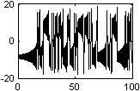
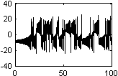
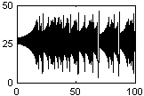
c) t-z曲线
x /m

t/s
y /m

z /m

t/s
t/s
a) t-x曲线
b) t-y曲线

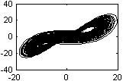
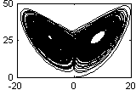
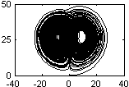
y/m

f) y-z曲线
x /m
x /m
z/m

y /m
z /m

d) x-y曲线
e) x-z曲线

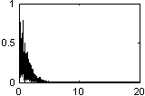
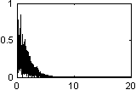
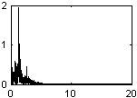
图5.1 Lorenz系统响应
f /Hz
X|f|

Y|f|

Z|f|

f /Hz
f /Hz
g) X方向频谱图
h) Y方向频谱图
i) Z方向频谱图

（2）VolDerPol方程
周期吸引子是指系统状态方程的解具有确定的周期，在相空间（相平面）的轨迹为闭曲线，不同初始条件的解的轨线经过一段暂态过程最后都落在此闭曲线上。这种闭曲线称为极限环。
例如VolDerPol方程
$$\overset{¨}{x}+a(x^{2}−1)\overset{˙}{x}+x=0$$
的解如图5.2所示。
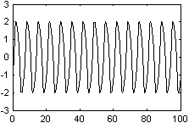
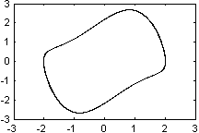
b） 相轨迹图
v /(m/s)

t/s
x /m

a） 时间波形图
图5.2 Volderpol方程的解
x /m

为了验证关联维数算法的正确性，分别取Lorenz系统和VolDerPol方程的稳态信号，在线性标度区间内，通过曲线拟合求出关联维数，Lorenz信号和VolDerPol方程的关联维数计算结果如表5.2所示。其中表5.2中Lorenz信号的标准关联维数是采用文献[65]中的结果。对比本文的关联维数计算结果和对应的标准关联维数值可以发现，本文计算关联维数的算法的正确性和有效性。
表 5.2 Lorenz系统和VolDerPol方程关联维数计算结果
信号类型 | 数据长度  N | 采样间隔  t/s | 嵌入维数  m | 时间延迟  τ | 关联维数D₂ | 标准关联维数
Lorenz | 1000 | 0.050 | 9 | 1 | 2.008 | 2.06±0.01
Lorenz | 2000 | 0.025 | 13 | 1 | 2.026 | 2.06±0.01
Lorenz | 3000 | 0.117 | 17 | 2 | 2.035 | 2.06±0.01
VolDerPol | 1000 | 0.050 | 20 | 18 | 1.080 | 1
VolDerPol | 2000 | 0.025 | 10 | 35 | 1.080 | 1
VolDerPol | 3000 | 0.017 | 20 | 53 | 1.072 | 1
5.5.2转子故障信号的关联维数计算
根据上面5.4.2节介绍的计算关联维数的算法，利用VC编程以及VC和MATLAB接口MATLAB引擎技术进行编程，完成整个算法的计算机语言的实现。
（1）碰摩故障仿真信号的关联维数计算
计算相关维数的文本数据，是本文中滚动轴承－转子系统处于不同状态时保存的数据。将这些数据文本读入到计算关联维数的程序中去，其中读入的数据点数N＝10000，实际用于计算关联维数的数据长度是1000，数据时间间隔是0.0001s。下面表5.3～表5.7这五个表列出了对在其他参数不变，而转速、轴承间隙、碰摩刚度、不平衡量和碰摩间隙分别变化的情况下得到的文本数据计算关联维数的结果。
表 5.3 滚动轴承-转子系统故障信号关联维数计算结果（转速变化）
编号 | 转速（rad/s） | 运动状态 | 数据性质 | 嵌入维数 | 时间延迟 | 关联维数
1 | 424 | 碰摩 | P-1 | 6 | 10 | 1.24
2 | 630 | 碰摩 | 轻微混沌 | 20 | 10 | 1.86
3 | 984 | 碰摩 | 拟周期 | 20 | 9 | 2.03
4 | 1500 | 严重碰摩 | 混沌 | 12 | 9 | 2.26
5 | 1655 | 碰摩 | P-3 | 20 | 8 | 1.41
6 | 2483 | 严重碰摩 | 混沌 | 11 | 8 | 3.25
7 | 2748 | 碰摩 | P-6 | 5 | 7 | 1.61
8 | 2800 | 碰摩 | 拟周期 | 10 | 7 | 2.36
9 | 3000 | 碰摩 | 轻微混沌 | 16 | 8 | 1.39
其中表5.3中编号为1-9的用于计算关联维数的文本数据是在参数$r_{0}$=5μm, k_{r}=6×10⁷N/m，μ=0.1，$δ$=0.02 mm, e=0.01 mm，k=0.85×10⁷N/m，转速$ω_{\text{rotor}}$在200～3000rad/s之间变化得到的。
表 5.4 滚动轴承-转子系统故障信号相关维数计算结果（轴承间隙变化）
编号 | 轴承间隙$r_{0}$（μm） | 运动状态 | 数据性质 | 嵌入维数 | 时间延迟 | 关联维数
10 | 19 | 严重碰摩 | 混沌 | 20 | 9 | 2.50
11 | 17 | 碰摩 | 轻微混沌 | 6 | 8 | 1.31
12 | 14 | 碰摩 | 混沌 | 20 | 8 | 2.11
13 | 10 | 碰摩 | P-3 | 20 | 8 | 1.19
14 | 8 | 碰摩 | 轻微混沌 | 20 | 8 | 1.27
15 | 6 | 碰摩 | 轻微混沌 | 11 | 8 | 1.69
16 | 3 | 碰摩 | 拟周期 | 9 | 7 | 1.76
17 | 2 | 严重碰摩 | 轻微混沌 | 20 | 7 | 2.46
18 | 39 | 碰摩 | P-1 | 20 | 7 | 1.08
19 | 37 | 碰摩 | 轻微混沌 | 4 | 27 | 1.58
20 | 35.05 | 严重碰摩 | 混沌 | 18 | 10 | 2.10
21 | 34.30 | 碰摩 | P-12 | 16 | 10 | 2.04
22 | 29.95 | 碰摩 | 混沌 | 20 | 9 | 2.04
23 | 28 | 碰摩 | P-6 | 20 | 10 | 1.69
其中表5.4中编号为10-23的用于计算关联维数的数据是在参数k_{r}=6×10⁷N/m，μ=0.1，$δ$=0.02 mm, e=0.01 mm，k=0.85×10⁷N/m，$ω$=3000rad/s，滚动轴承间隙$r_{0}$在0～40μm之间变化得到的。
表 5.5 滚动轴承-转子系统故障信号关联维数计算结果（碰摩刚度变化）
编号 | 碰摩刚度k_{r}/10⁷N/m | 运动状态 | 数据性质 | 嵌入维数 | 时间延迟 | 关联维数
24 | 0.3 | 严重碰摩 | 拟周期 | 5 | 8 | 2.26
25 | 0.75 | 碰摩 | P-8 | 18 | 8 | 1.95
26 | 1.5 | 严重碰摩 | 拟周期 | 17 | 7 | 2.52
27 | 3 | 碰摩 | P-5 | 10 | 7 | 1.68
28 | 6.9 | 严重碰摩 | 混沌 | 14 | 6 | 2.72
29 | 7.5 | 碰摩 | P-2 | 7 | 6 | 1.16
30 | 8.4 | 碰摩 | P-4 | 15 | 6 | 1.48
31 | 12 | 严重碰摩 | 混沌 | 15 | 6 | 3.01
其中表5.5中编号为24-31的用于计算关联维数的文本数据是在参数$r_{0}$=5μm,μ=0.1，$δ$=0.02 mm，e=0.01mm，k=2.5×10⁷N/m，$ω$=2500rad/s，碰摩刚度k_{r}从0×10⁷N/m～15×10⁷N/m变化得到的。
表 5.6滚动轴承-转子系统故障信号关联维数计算结果（偏心量变化）
编号 | 偏心量  e/ mm | 运动状态 | 数据性质 | 嵌入维数 | 时间延迟 | 关联维数
32 | 0.00250 | 碰摩 | P-1 | 10 | 10 | 1.06
33 | 0.00400 | 碰摩 | P-3 | 20 | 17 | 1.20
34 | 0.01030 | 碰摩 | 轻微混沌 | 18 | 7 | 1.53
35 | 0.01075 | 碰摩 | 混沌 | 20 | 7 | 2.03
36 | 0.01090 | 碰摩 | 混沌 | 12 | 7 | 1.63
37 | 0.01120 | 碰摩 | 拟周期 | 18 | 6 | 2.18
38 | 0.01600 | 严重碰摩 | 混沌 | 16 | 5 | 2.66
其中表5.6中编号32-38的用于计算关联维数的文本数据是在参数$r_{0}$=5μm，k_{r}=6×10⁷N/m，μ=0.1，$δ$=0.02 mm, k=0.85×10⁷N/m，$ω$=3000rad/s，不平衡量 e在0.001 mm～0.016 mm之间变化得到的。
表5.7 滚动轴承-转子系统故障信号关联维数计算结果（碰摩间隙变化）
编号 | 碰摩间隙$δ$/ (mm） | 运动状态 | 数据性质 | 嵌入维数 | 时间延迟 | 关联维数
39 | 0.01200 | 碰摩 | P-2 | 10 | 6 | 1.19
40 | 0.02068 | 严重碰摩 | 混沌 | 20 | 8 | 2.18
41 | 0.02124 | 碰摩 | P-2 | 8 | 10 | 1.34
42 | 0.02544 | 碰摩 | 三个小岛 | 20 | 8 | 1.57
43 | 0.02684 | 碰摩 | 三个小岛 | 18 | 9 | 1.86
44 | 0.02712 | 碰摩 | 混沌 | 5 | 9 | 1.82
45 | 0.02740 | 严重碰摩 | 混沌 | 11 | 9 | 2.26
46 | 0.03236 | 碰摩 | 混沌 | 8 | 10 | 2.01
47 | 0.03260 | 碰摩 | P-3 | 17 | 10 | 1.18
其中表5.7中编号39-47的用于计算关联维数的文本数据是在参数$r_{0}$=5μm，k_{r}=6×10⁷N/m，μ=0.1，e=0.01mm，k=0.85×10⁷N/m和$ω$=2500rad/s，碰摩间隙$δ$在0.012 mm～0.04 mm之间变化得到的。
本文不仅计算了47种滚动轴承－故障转子系统运动状态下的关联维数，同时为了从另一个方面检验本文中关联维数计算的正确性，给出了周期一、周期二、拟周期和混沌4种情况下的伪相图和相图的对比。下面给出了上述表中编号18、39、37和31中对应参数下的伪相图和相图，如图5.3。对比相应的伪相图和相图发现，计算得到的伪相图较好地反映了转子系统相轨迹运动情况，同时也说明了在计算关联维数过程中重构的相空间很好地再现了系统的运动空间。
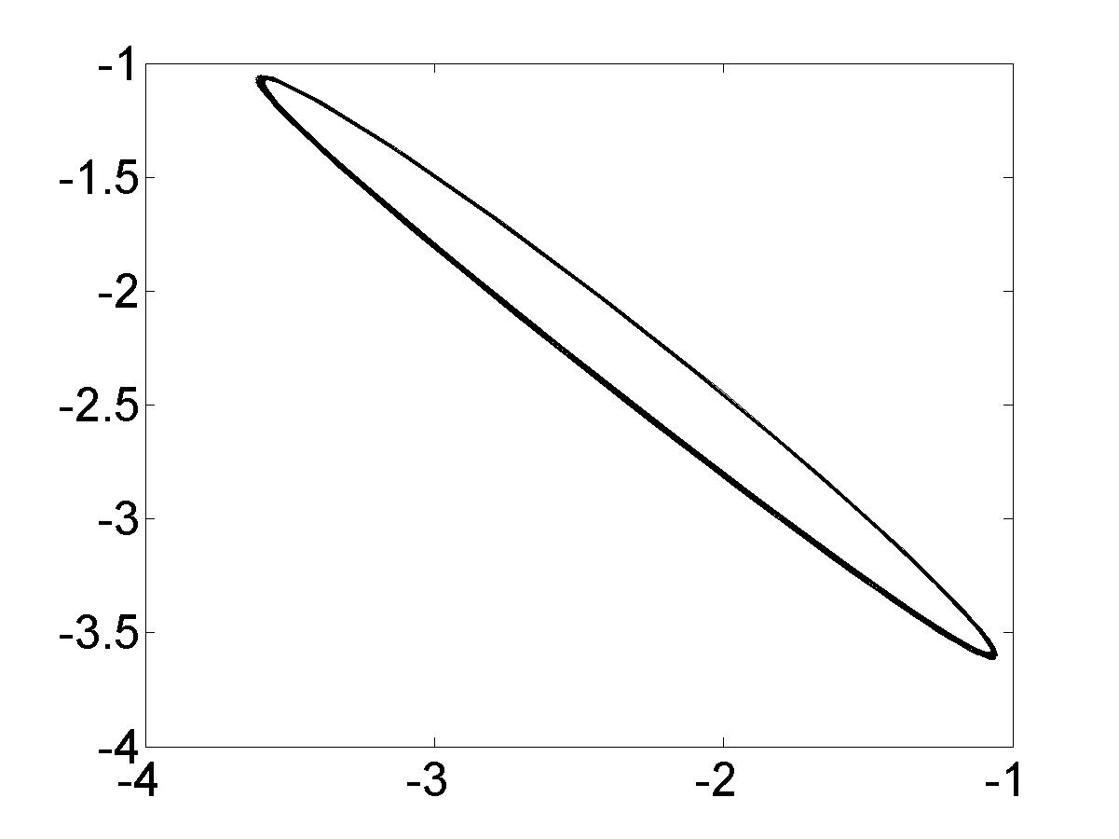
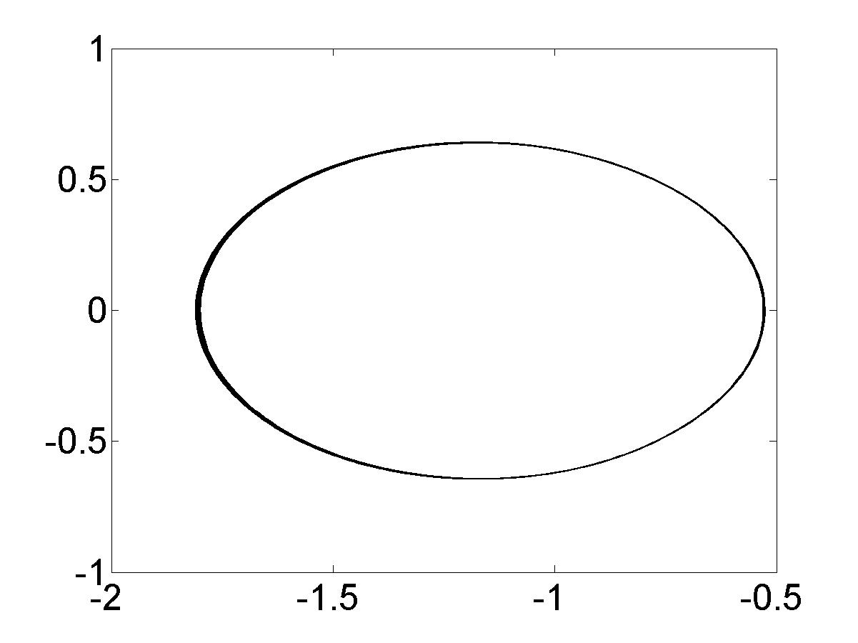
V_{rp}
V_{rp}
(a) 编号18对应伪相图和相图

x_{rp} /μm

x_{rp} /μm

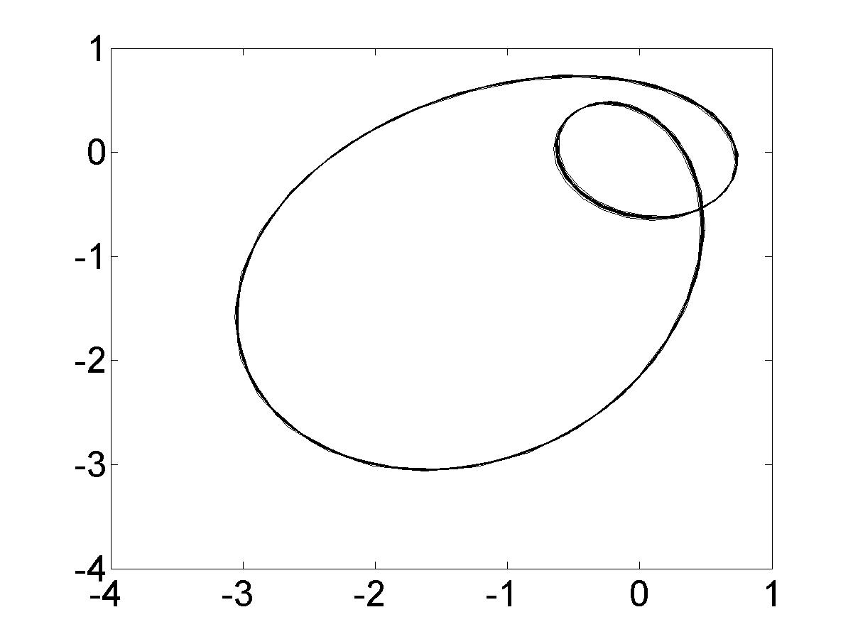
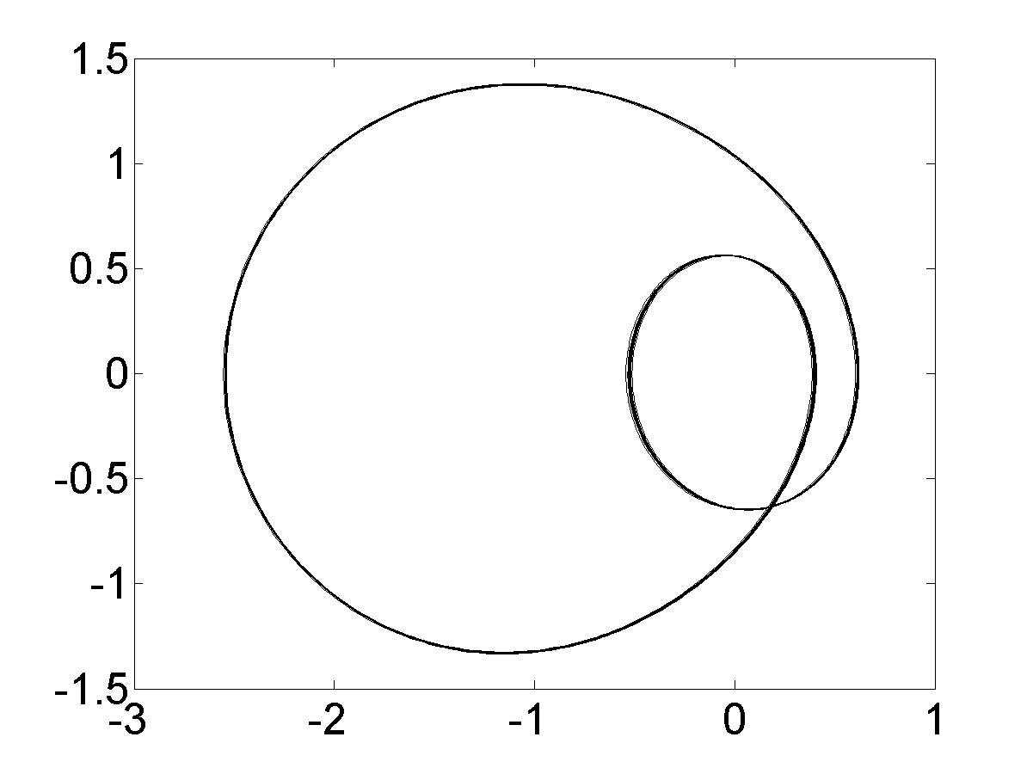
(b) 编号39对应伪相图和相图

x_{rp} /μm

V_{rp}
x_{rp} /μm

V_{rp}

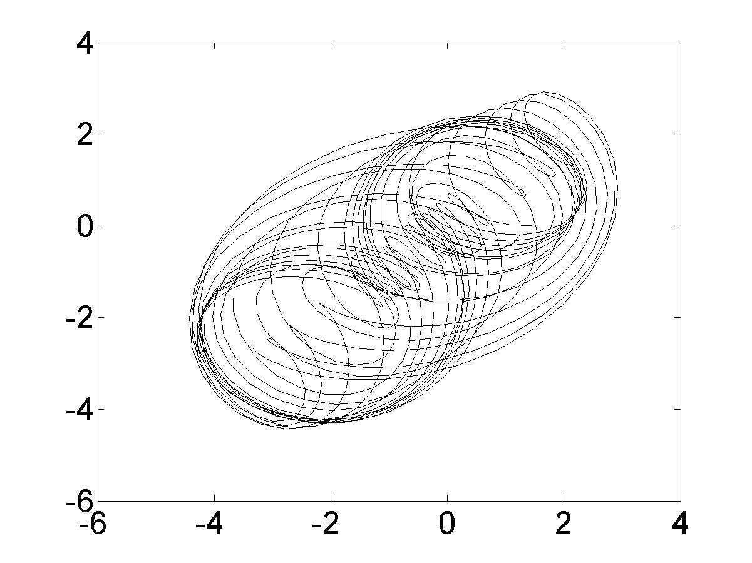
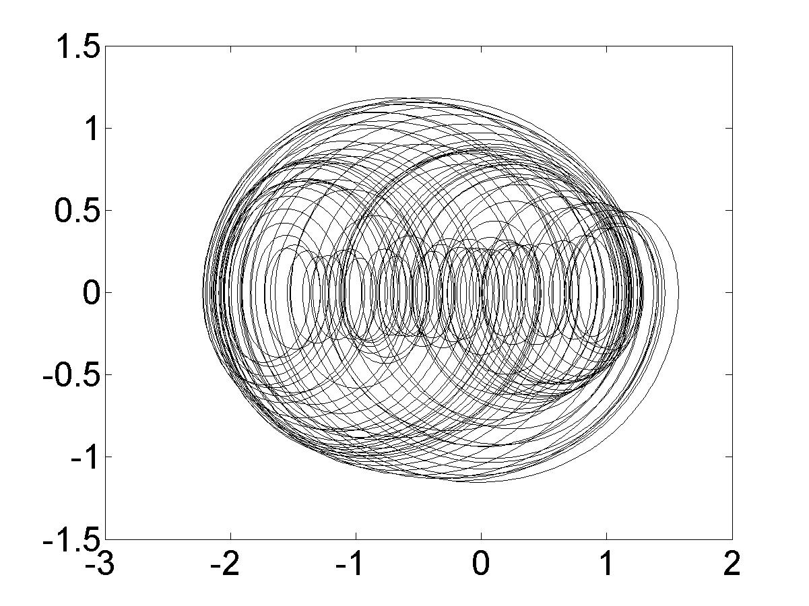
(c) 编号37对应伪相图和相图

x_{rp} /μm

x_{rp} /μm

V_{rp}
V_{rp}

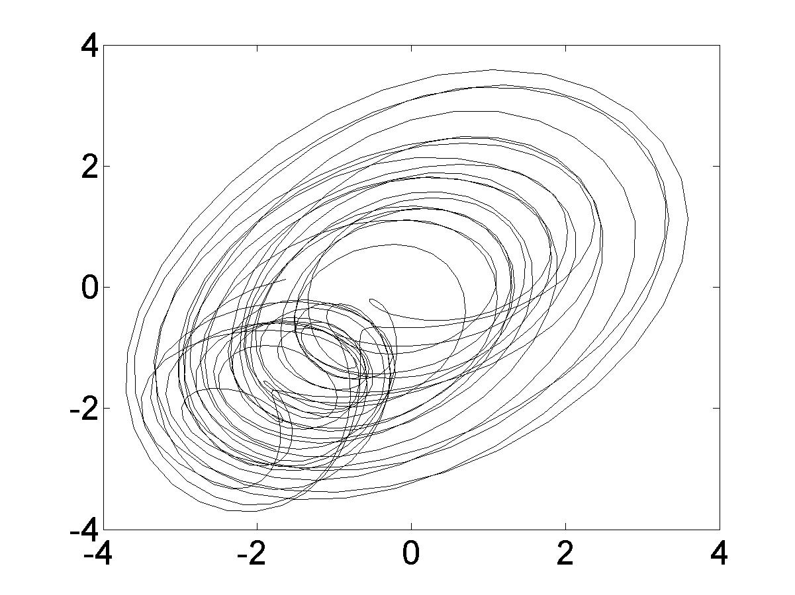
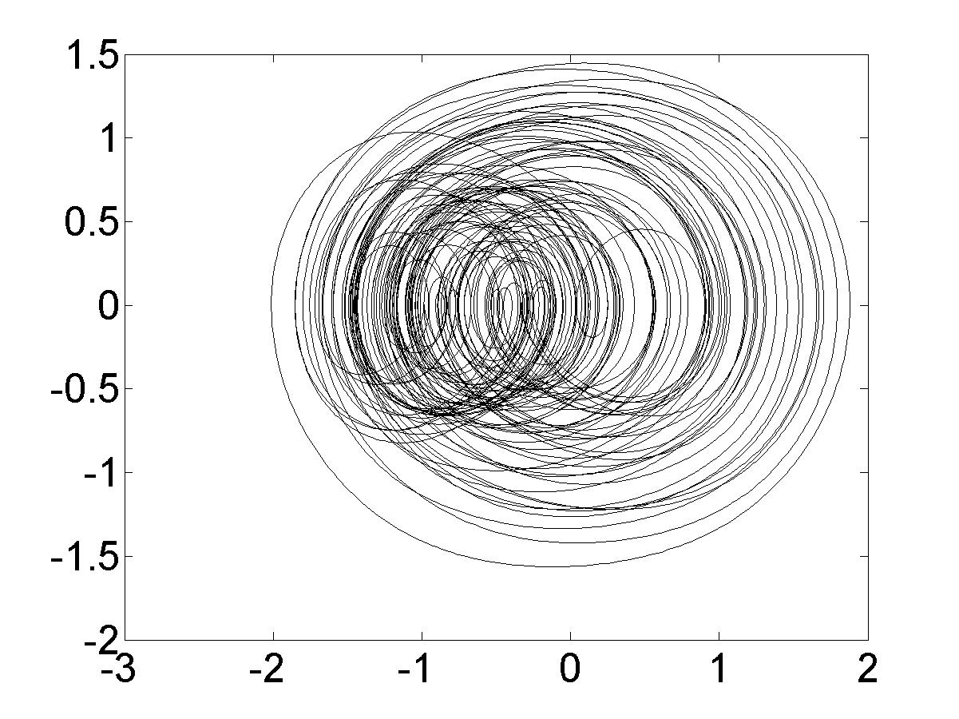
图5.3 滚动轴承-转子信号重构相空间后伪相图和对应的相图

(d) 编号31对应伪相图和相图

x_{rp} /μm

x_{rp} /μm

V_{rp}
V_{rp}

（2）碰摩故障实验信号的关联维数计算
为了进一步验证本文关联维数计算的有效性和正确性，下面将对转子试验台上采集数据进行关联维数的计算。计算关联维数的文本数据是运用ZT-3型多功能转子模拟实验台及DH5922动态信号测试分析系统进行碰摩故障实验和数据采集，获取的在转速从2000r.p.m.到8000r.p.m.下的碰摩（18个）与不碰摩（28个）故障样本，以及运用航空发动机转子试验器从及DH5922动态信号测试分析系统进行碰摩故障实验和数据采集，获取的在转速从2000r.p.m.到8000r.p.m.下的碰摩（20个）与不碰摩（9个）故障样本。将这些数据文本读入到计算关联维数的程序中去，其中读入的数据点数N＝10000，实际用于计算关联维数的数据长度是1000，数据时间间隔是0.000369s。对两组实验数据的关联维数计算结果如表5.8和表5.9所示。表5.8 为ZT-3多功能转子实验台不碰摩和碰摩信号关联维数计算结果，表5.9为航空发动机转子试验器不碰摩和碰摩信号关联维数计算结果。
表5.8 ZT-3多功能转子实验台不碰摩和碰摩信号关联维数计算结果
编号 | 转速（r/min） | 运动状态 | 嵌入维数 | 时间延迟 | 关联维数
1 | 3567 | 不碰摩 | 18 | 6 | 1.119
2 | 3613 | 不碰摩 | 12 | 6 | 1.122
3 | 3770 | 不碰摩 | 17 | 6 | 1.147
4 | 3776 | 不碰摩 | 20 | 6 | 1.129
5 | 3887 | 不碰摩 | 20 | 6 | 1.101
6 | 4226 | 不碰摩 | 20 | 6 | 1.114
7 | 4288 | 不碰摩 | 20 | 6 | 1.114
8 | 4359 | 不碰摩 | 20 | 5 | 1.108
9 | 4528 | 不碰摩 | 7 | 10 | 1.124
10 | 4535 | 不碰摩 | 20 | 5 | 1.160
11 | 4543 | 不碰摩 | 20 | 5 | 1.125
12 | 4613 | 不碰摩 | 20 | 5 | 1.121
13 | 4837 | 不碰摩 | 10 | 5 | 1.201
14 | 4902 | 不碰摩 | 20 | 5 | 1.146
15 | 5116 | 不碰摩 | 20 | 5 | 1.155
16 | 5251 | 不碰摩 | 20 | 5 | 1.117
17 | 5413 | 不碰摩 | 20 | 4 | 1.118
18 | 5487 | 不碰摩 | 20 | 7 | 1.117
19 | 5655 | 不碰摩 | 20 | 4 | 1.103
20 | 5670 | 不碰摩 | 20 | 4 | 1.105
21 | 5932 | 不碰摩 | 10 | 4 | 1.106
22 | 6220 | 不碰摩 | 20 | 4 | 1.172
23 | 6494 | 不碰摩 | 17 | 4 | 1.176
24 | 6688 | 不碰摩 | 20 | 4 | 1.164
25 | 6978 | 不碰摩 | 20 | 4 | 1.094
26 | 6993 | 不碰摩 | 3 | 3 | 1.217
27 | 7580 | 不碰摩 | 20 | 3 | 1.249
28 | 7614 | 不碰摩 | 6 | 3 | 1.286
29 | 2057 | 碰摩 | 20 | 9 | 1.350
30 | 2196 | 碰摩 | 5 | 8 | 1.324
31 | 2295 | 碰摩 | 20 | 7 | 1.504
32 | 2605 | 碰摩 | 7 | 7 | 1.341
33 | 2607 | 碰摩 | 5 | 6 | 1.430
34 | 2627 | 碰摩 | 20 | 6 | 1.934
35 | 2956 | 碰摩 | 20 | 6 | 1.381
36 | 3071 | 碰摩 | 20 | 6 | 1.346
37 | 3237 | 碰摩 | 18 | 5 | 1.362
38 | 3283 | 碰摩 | 5 | 5 | 1.675
39 | 3491 | 碰摩 | 20 | 5 | 1.325
40 | 3553 | 碰摩 | 20 | 4 | 2.189
41 | 3929 | 碰摩 | 6 | 5 | 1.613
42 | 3931 | 碰摩 | 7 | 4 | 1.368
43 | 4083 | 碰摩 | 4 | 5 | 1.207
44 | 4613 | 碰摩 | 20 | 4 | 1.631
45 | 5425 | 碰摩 | 20 | 4 | 1.476
46 | 5684 | 碰摩 | 20 | 4 | 1.199
表5.9 航空发动机转子试验器不碰摩和碰摩信号关联维数计算结果
编号 | 转速（n/min） | 运动状态 | 嵌入维数 | 时间延迟 | 关联维数
1 | 3878 | 不碰摩 | 6 | 6 | 1.890
2 | 4281 | 不碰摩 | 7 | 5 | 2.508
3 | 4800 | 不碰摩 | 6 | 5 | 1.846
4 | 4972 | 不碰摩 | 18 | 5 | 2.930
5 | 5363 | 不碰摩 | 15 | 5 | 3.045
6 | 5818 | 不碰摩 | 8 | 4 | 2.451
7 | 6040 | 不碰摩 | 5 | 4 | 2.151
8 | 6553 | 不碰摩 | 13 | 4 | 3.173
9 | 6758 | 不碰摩 | 7 | 3 | 1.936
10 | 2505 | 碰摩 | 12 | 8 | 4.469
11 | 2632 | 碰摩 | 11 | 8 | 4.132
12 | 3232 | 碰摩 | 13 | 7 | 4.219
13 | 3244 | 碰摩 | 10 | 7 | 3.713
14 | 3276 | 碰摩 | 12 | 7 | 3.952
15 | 3285 | 碰摩 | 14 | 7 | 3.909
16 | 3459 | 碰摩 | 5 | 6 | 2.099
17 | 3930 | 碰摩 | 12 | 6 | 3.575
18 | 3966 | 碰摩 | 11 | 6 | 3.012
19 | 4236 | 碰摩 | 14 | 6 | 3.696
20 | 4580 | 碰摩 | 9 | 5 | 2.595
21 | 4692 | 碰摩 | 14 | 5 | 3.427
22 | 4766 | 碰摩 | 20 | 5 | 2.775
23 | 5825 | 碰摩 | 11 | 4 | 3.091
24 | 5977 | 碰摩 | 9 | 4 | 3.108
25 | 6108 | 碰摩 | 8 | 3 | 3.068
26 | 6179 | 碰摩 | 5 | 3 | 2.468
27 | 6290 | 碰摩 | 13 | 4 | 3.582
28 | 6410 | 碰摩 | 10 | 4 | 3.117
29 | 6537 | 碰摩 | 13 | 3 | 3.607
5.5.3转子故障信号关联维数分析结果
从表5.3～表5.7这五个表中列出的47种滚动轴承－故障转子系统运动状态下的关联维数以及表5.8和表5.9中对转子实验碰摩故障信号的关联维数相关维数计算结果来看，有如下的结论：
1）从滚动轴承－转子系统的运行状态来讲，从周期1状态到周期n运动状态，相应的关联维数呈递增趋势，如表5.3中的编号1-5-7，表5.4中18-13-23-21，表5.5中编号29-30-27-25，表5.6中的编号32-33都验证了这样的结论。从周期运动状态拟周期运动再到混沌状态，关联维数基本上有很明显得增大趋势，如5.3中编号1-5-7-3-8-6，表5.4中编号18-13-23-16-17，表5.5中编号29-30-27-25-24-26-28-31,表5.6中编号32-33-37-38等；
2）从转子-滚动轴承系统发生碰摩的严重程度来讲，从不碰摩到碰摩以及从碰摩刚开始的轻微碰摩到严重碰摩，相应的关联维数都有明显的增大。例如表5.3中对应的编号1-4-6，表5.4中18-10，表5.5中编号29-31，表5.6中编号32-38，表5.7中编号39-45等。表5.8中ZT-3多功能转子实验台转子在不碰摩情况下，关联维数的计算结果都低于1.3，而实验转子在碰摩情况下，关联维数的计算结果88%以上都高于1.3。表5.9中航空发动机转子试验器转子在不碰摩情况下，关联维数的计算结果几乎都低于3，而实验转子在碰摩情况下，关联维数的计算结果几乎都在3以上。这些实例都说明了上述的规律。
5.6 本章小结
从表5.3～表5.7即转子-滚动轴承系统的仿真数据和转子实验台上采集的实验数据的相关维数计算值可以得到下面的结果：
（1）从系统发生碰摩时运动状态来讲，从周期运动状态拟周期运动再到混沌状态，关联维数基本上有很明显得增大趋势；
（2）从转子-滚动轴承系统发生碰摩的严重程度来讲，从不碰摩到碰摩以及从碰摩刚开始的轻微碰摩到严重碰摩，相应的关联维数都有明显的增大。

第六章 总结与展望
本文进行了航空发动机转静碰摩故障的机理分析及智能诊断研究，总结起来，取得了如下研究成果：
（1）针对实际的航空发动机转子-滚动轴承系统，在考虑滚动轴承非线性赫兹接触和轴承径向间隙的情况下，建立含不平衡-碰摩耦合故障转子-滚动轴承系统动力学模型，并验证了模型的正确性。
（2）基于碰摩故障动力学模型，进行了碰摩故障机理分析，通过仿真分析，综合利用时间波形图、轴心轨迹图、频谱图、三维瀑布图、Poincaré图、分岔图等方法，详细研究了系统参数对系统响应的影响，研究了系统在旋转速度、碰摩刚度、轴承间隙、不平衡量和碰摩间隙等参数连续变化下系统运动状态的变化情况。
（3）实现了基于支持向量机转静碰摩故障智能诊断。首先利用转子实验台获取了大量的碰摩故障实验样本，研究了碰摩实验故障样本的频率特征，然后，基于转子-滚动轴承耦合动力学模型仿真计算了不同状态下的碰摩故障样本，分析了碰摩故障特征，并与实验样本进行了比较分析，表明了仿真模型的正确性，最后利用动力学仿真产生支持向量机的训练样本，并对转子实验台故障模拟数据进行诊断实验，获得了满意的识别效果。同时，通过智能诊断对比分析，可以看出基于统计学习理论的支持向量机在转静碰摩故障诊断中比神经网络更具优势。
（4）研究了转子故障的相关维数特征，并用仿真和实验样本进行了计算分析，发现碰摩故障下，周期n运动、拟周期运动以及混沌运动分别表现出了不同的相关维数特征，随着故障特征向混沌变化，出现了逐渐增大的变化趋势，显然，该规律可以作为利用关联维数进行转子碰摩故障状态识别的依据。
本文研究架起了转子故障机理分析和智能诊断的桥梁，对有效地实施转子-滚动轴承耦合系统碰摩耦合故障的诊断具有重要参考价值和实际意义。但是，本文还有下述工作尚待进一步深入研究：
1）在转子和滚动轴承动力学建模中，没有充分考虑机匣和支座的振动对滚动轴承-转子系统的影响；
2）利用关联维数进行耦合故障诊断的研究还比较肤浅，进一步研究关联维数、关联维数的估计算法以及寻找能更好反映耦合故障特征的非线性特征参数，如最大Lyapunov指数，将是今后的重要研究方向。
3）在支持向量机核函数选取以及支持向量机模型参数优化等方面还需进一步研究。

参考文献
[1]A. M_{USZYNSKA}. Rotor-to-stationary element rub-related vibration phenomena in rotating machinery—literature survey [J]. Shock and Vibration Digest, 1989, 21:3-11.
[2]AGNES MXJSZYNSKA, PAUL GOLDMAN. Chaotic Responses of Unbalanced Rotor/Bearing/Stator Systems with Looseness or Rubs [J]. Chaos, Solitons & Fractals, 1995, 5(9):1683-1704.
[3]AGNES MXJSZYNSKA, PAUL GOLDMAN. Rotor-to-Stator, Rub-related, Thermal/Mechanical Effects in Rotating Machinery [J]. Chaos, Solitons & Fractals, 1995, 5(9):1579-1601.
[4]陈予恕, 田家玉, 金宗武, 丁千. 非线性动力学理论与大型火电组振动故障综合治理技[J], 中国机械工程, 1999, 10(9):1063-1067.
[5]刘献栋, 李其汉. 转静件碰摩模型及不对中转子局部碰摩的混沌特性[J]. 航空动力学报, 1998，13(4):361-365.
[6]李振平, 张金换, 金志浩, 闻邦椿. 碰摩转子－轴承系统非线性动力学行为研究[J]. 航空动力学报, 2004, 19(2):179-183.
[7]李振平, 罗跃纲, 姚红良, 闻邦椿. 具有裂纹－碰摩耦合故障转子－轴承系统的动力学研究[J]. 应用力学学报, 2003, 20(3):136-140.
[8]黄文俊, 李录平. 碰摩转子弯扭耦合振动特性仿真实验研究[J]. 汽轮机技术, 2006, 48(1):23-26.
[9]张勇, 荆建平. 碰摩转子动力学特性的有限元分析[J]. 汽轮机技术, 2005, 47(3):168-172.
[10]何成兵, 顾煜炯, 杨昆.一种新的转子碰摩故障诊断特征的研究[J]. 机械强度, 2003, 25(4):355-359.
[11]周佳新, 罗跃纲. 非线性转子系统碰摩的分岔与混沌研究[J]. 机械科学与技术, 2005, 24(1):6-9.
[12]F. C_{HU}, Z. Z_{HANG}. Bifurcation and chaos in a rub-impact Jeffcott rotor system [J]. Journal of Sound and Vibration, 1998, 210(1):1-18.
[13]闻邦椿, 武新华, 丁千等. 故障旋转机械非线性动力学的理论与试验[M]. 北京：科学出版社，2004.
[14]罗跃纲. 非线性摩擦力对碰摩转子-轴承系统混沌运动的影响[J]. 东北大学学报( 自然科学版), 2003, 24(9):843-846.
[15]Muzsynska A. Partial lateral rotor to stator rubs [C]. Proc. Of Third International Conference on Vibration in Rotation Machinery, C281/84, Mech, Yorkshire, UK 1984, 327-335.
[16]褚福磊, 冯冠平, 张正松. 碰摩转子系统中的阵发性及混沌现象[J]. 航空动力学报, 1996, 11(3):261-264.
[17]Szczygieiski W M, Schweltzer G. Dynamics of a high speed rotor touching a boundary [C]. Proc. Dynam. Of Multibody System IUTAM/AFTOMM symp. Udlne, Italy, 1986, 287-298.
[18]袁惠群, 闻邦椿, 王德友. 非线性碰摩力对碰摩转子分叉与混沌行为的影响[J]. 应用力学学报, 2001,18(4):16-20.
[19]Newkirt B L. Shaft rubbing relative freedom of rotor shafts form sensitiveness to rubbing contact when running above their critical speeds [J]. Mech. Eng., 1996, 48(8):830-832.
[20]袁惠群, 吴英祥, 李东, 闻邦椿. 滑动轴承-转子-定子系统耦合故障的非线性动力学特性[J]. 东北大学学报(自然科学版), 2006, 27(5):520-523.
[21]Kascak A F and Tomko J J. Effects of different rub models on simulated rotor dynamics. NASA Technical Paper 2220 ASME Appl. Mech.1983, 1-9.
[22]Q.-S.Lua, Q.-H.Lia, E.H.Twizellb. The existence of periodic motions in rub-impact rotor systems [J]. Journal of Sound and Vibration, 2003, 264:1127–1137.
[23]N. Bachschmid, P. Pennacchi, A. Vania. Thermally induced vibrations due to rub in real rotors [J]. Journal of Sound and Vibration, 2007, 299:683-719.
[24]胡茑庆, 陈敏, 刘耀宗等. 非线性转子系统碰摩现象的动力学仿真[J]，国防科技大学学报, 2002, 22(6):101-104.
[25]袁惠群, 闻邦椿, 王德友, 刘叔伦. 滚动轴承-转子-定子系统的碰摩故障分析[J]. 东北大学学报(自然科学版), 2003, 24(3):244-247.
[26]刘鲲, 刘海霞, 郝德中, 李成英. 滚动轴承—弹性转子-定子系统碰摩故障的非线性动力学分析[J]. 辽宁工学院学报, 2005, 25(4):254-257.
[27]田宇,李成英. 裂纹—碰摩耦合故障转子系统的非线性研究[J].辽宁工学院学报,2007, 27(3):172-175.
[28]何田,刘献栋,陈恩利. 具有滚动轴承松动故障转子系统的分叉与混沌[J].石家庄铁道学院学报,2003,(3):75-78.
[29]袁茹, 赵凌燕, 王三民. 滚动轴承-转子系统的非线性动力学特性分析[J]. 机械科学与技术, 2004, 23(10):1175-1177.
[30]张利芹, 张小龙, 常映辉. 滚动轴承-转子系统的非线性动力学分析[J]. 重型机械科技, 2007, 1:20-26.
[31]白长青,许庆余,张小龙. 考虑径向内间隙的滚动轴承平衡转子系统的非线性动力稳定性[J]. 应用数学和力学, 2006, 27(2):159-169.
[32]丁千, 陈予恕. 转静碰摩运动的非稳态分析[J]. 航空动力学报, 2000, 15(2):191-195.
[33]杨树华, 杨积东, 郑铁生, 张文. 基于Hertz接触理论的转子碰摩模型[J]. 应用力学学报, 2003, 20(4):61-64.
[34]Jean-Jacques Sinou, Fabrice Thouverez. Non-linear dynamic of rotor–stator system with non-linear bearing clearance [J]. C. R. Mecanique, 2004, 332:743-750.
[35]Tiwari M, Gupta K. Dynamic response of an unbalanced rotor supported on ball bearings [J]. Journal of Sound and Vibration, 2000, 238(5):757-779.
[36]M.Tiwari, K. Gupta. Effect of radial internal clearance of a ball bearing on the dynamics of a balanced horizontal rotor [J]. Journal of Sound and Vibration, 2000, 238(5):723-756.
[37]Y.-S L_{EE}, C.-W L_{EE}. Modeling and vibration analysis of misaligned rotor-ball bearing systems [J]. Journal of Sound and Vibration, 1999, 224(1):17-32.
[38]S.P. Harsha, K. Sandeep, R. Prakash. The effect of speed of balanced rotor on nonlinear vibrations associated with ball bearings [J]. International Journal of Mechanical Sciences, 2003, 45:725-740.
[39]Y.B.KIM, S. T. NOAH. Bifurcation Analysis for a modified Jeffcott Rotor with Bearing Clearance [J]. Nonlinear Dynamics, 1990, 1:221-241.
[40]A.N. Lioulios, I. A. Antoniadis. Effect of rotational speed fluctuations on the dynamic behavior of rolling element bearings with radial clearances [J].International Journal of Mechanical Sciences, 2006, 48:809-829.
[41]邓小文, 廖明夫, Robert Liebich, Robert Gasch.. 碰摩转子的弯曲和扭转振动分析[J]. 航空动力学报, 2002, 17(1):97-104.
[42]赵凌燕. 滚动轴承-转子系统的非线性动力学研究：[学位论文]. 西安：西北工业大学, 2003.
[43]张利芹. 具有非线性支承刚度的轴承-转子系统非线性动力学研究：[学位论文]. 西安：西安建筑科技大学, 2006.
[44]Fukata S, Gad E H, Kondou T etc. On the radial vibration of ball bearings (computer simulation) [J], Bulletin of the JSME, 1985, 28: 899-904.
[45]B.M_{EVEL}, J. L. G_{UYADER}. Routes to chaos in ball bearings [J]. Journal of sound and Vibration, 1993, 162(3):471-487.
[46]刘献栋,李其汉,王德友. 具有转静件碰摩故障双转子系统的动力学模型及其小波变换特征[J]. 航空动力学报, 2000, 15(2):187-190.
[47]姜洪开,何正嘉,段晨东,陈雪峰. 基于提升方法的小波构造及早期故障特征提取[J]. 西安交通大学学报,2005, 39(5):494-498.
[48]段晨东, 张建丁. 基于第二代小波变换的转子碰摩故障特征提取方法研究[J]. 机械科学与技术, 2006, 25(10):1229-1232.
[49]刘献栋,李其汉. 小波变换在转子系统动静件早期碰摩故障诊断中的应用[J]. 航 空 学 报, 1999, 20(3):220-223..
[50]PENG Z, HE Y, LU Q etc. Feature extraction of the rub-impact rotor system by means of wavelet [J]. Journal of Sound and Vibration, 2003, 259(4):1000-1010.
[51]宋友, 柳重堪, 李其汉. 基于小波包分解的早期碰摩故障诊断研究[J]. 北京航空航天大学学报,2003, 29(1):87-90.
[52]宋友, 柳重堪, 李其汉. 基于小波变换的转子动静件碰摩故障诊断研究[J]. 振动工程学报,2002, 15(3):319-322.
[53]Lin J, Qu L S. Feature extraction based on Morlet wavelet and its application for mechanical fault diagnosis [J]. Journal of Sound and Vibration, 2000, 234(1):135-148.
[54]G. G. Yen, K. C. Nandi. Wavelet Packet Feature Extraction for Vibration Monitoring [J]. IEEE Transactions on Industrial Electronics, 2000, 47(3):650-667.
[55]万方义,许庆余,李松涛. 谐波小波变换在转子—轴承系统多故障监测中的应用[J]. 工程力学, 2004, 21(1):102-106.
[56]赵玉成, 张玉莲, 张亚红等. 时间序列关联维数在非线性系统运动性态识别中的应用[J]. 航空学报, 2003, 24(1):28-32.
[57]David Logan and Joseph Mathew，Using the correlation dimension for vibration fault diagnosis of rolling element bearing [J]. Mechanical Systems and Signal Processing, 1996, 10(3): 241-250.
[58]徐玉秀, 侯荣涛, 杨文平. 广义分形维数在旋转机械故障诊断中的应用研究[J]. 中国机械工程, 2003, 14(21):1812-1814.
[59]W. J. WANG, Z. T. WU, J. CHEN. Fault Identification in Rotating Machinery Using the Correlation Dimension and Bispectra [J]. Nonlinear Dynamics, 2001, 25: 383–393.
[60]Dominique Simpelaere. Correlation Dimension [J]. Journal of Statistical Physics, 1998, 90:491-509.
[61]任辉, 裴承鸣, 贺尔铭等. 转子碰摩振动响应的非线性时间序列分析[J]. 航空动力学报, 2002, 17(4):437-441.
[62]石博强, 申炎华. 机械故障诊断的分形方法—理论与实践[M].北京：冶金工业出版社, 2002.
[63]张雨. 设备状态信息的现代辨识[M]. 长沙：国防科技大学出版社, 2002.
[64]吕金虎, 陆君安, 陈士华. 混沌时间序列分析及其应用[M]. 武汉：武汉大学出版社, 2002.
[65]徐章遂, 房立清, 王希武等. 故障信息诊断原理及应用[M]. 北京：国防工业出版社[M], 2000:185-223.
[66]胡茑庆. 转子碰摩非线性行为与故障辨识的研究[M]. 长沙：国防科技大学出版社, 2005:55-76.
[67]徐可君,江龙平. 基于Lyapunov指数谱的航空发动机故障诊断研究[J]. 应用力学学报,2006, 23(3):488-492.
[68]Fulei Chu, Wenxiu Lu. Experimental observation of nonlinear vibrations in a rub-impact rotor system [J]. Journal of sound and Vibration, 2005, 283:621-643.
[69]吴峰崎, 孟光, 荆建平. 转子复合碰摩故障特征提取实验研究[J]. 振动工程学报, 2004，17(S):490-492.
[70]HUMBERTO C. PICCOLI, HANS I. WEBER. Experimental Observation of Chaotic Motion in a Rotor with Rubbing [J]. Nonlinear Dynamics, 1998, 16: 55–70.
[71]Huang Diangui. Experiment on the characteristics of torsional vibration of rotor-to-stator rubs in turbomachinery [J]. Tribology International, 2000, 33:75-79.
[72]戴兴建, 张小章, 金兆熊.转子与限位器局部与整圈碰摩试验研究[J]. 航空动力学报, 2000, 15(4):405-409.
[73]高艳蕾, 李勇, 王德友.转子-机匣系统碰摩故障特征试验研究[J]. 航空发动机, 2002,4:16-21.
[74]胡茑庆, 张雨, 刘耀宗. 转子系统动静件间尖锐碰摩时的振动特征试验研究[J]. 中国机械工程, 2002,13(9):777-779.
[75]朱占方, 褚福磊. 碰摩转子系统动力学特性的实验研究[J]. 汽轮机技术, 2005,47(3):190-192.
[76]张艾萍, 闫霆. 转子系统耦合故障特征的实验研究[J]. 汽轮机技术, 2005, 47(6):444-446.
[77]胡爱军, 向玲, 唐贵基. 转子系统启动过程局部碰摩故障实验研究[J]. 润滑与密封, 2007, 32(5):37-44.
[78]杨江天, 岳维亮. 灰色模型在机械故障预测中的应用[J]. 机械强度, 2001, 23(3):277-279.
[79]李如强, 陈进, 伍星. 基于模糊C均值分类和粗糙集理论的旋转机械故障诊断[J]. 信息与控制, 2004, 33(3):355-360.
[80]Menderes Kalkat, S_ahin Yildirim, _Ibrahim Uzmay，Artificial neural networks design for fault identification in a rotor-bearing system [J]. Mechatronics, 2005, 15:573-588.
[81]任辉, 顾家柳, 贺尔铭, 张志禹. 含噪声的转子碰摩混沌信号分类识别[J]. 航空动力学报, 2002, 17(4):442-446.
[82]陈如清,沈士根. 基于递归神经网络的旋转机械故障诊断方法[J]. 振动、测试与诊断,2005, 25(3):233-235.
[83]张吉先. RBF及模糊神经网络在旋转机械故障诊断中的应用[J]. 系统仿真学报, 2004, 16(3):560-560.
[84]任辉,裴承鸣. 基于LVQ神经网络的混沌时间序列分类识别[J]. 机械科学与技术, 2001, 20(6):916-917.
[85]吴峰崎, 孟光. 基于支持向量机的转子振动信号故障分类研究[J]. 振动工程学报, 2006, 19(2):238-241.
[86]田路, 田干, 张炜, 李亮. 基于支持向量机的涡轮泵故障诊断方法研究[J]. 控制工程, 2007, 14(S):138-140.
[87]张周锁, 李凌均, 何正嘉. 基于支持向量机的机械故障诊断方法研究[J]. 西安交通大学学报, 2002, 36(12):1303-1306.
[88]Sheng-Fa Yuan, Fu-Lei Chu. Support vector machines-based fault diagnosis for turbo-pump rotor [J]. Mechanical Systems and Signal Processing, 2006, 20:939–952.
[89]L. B. Jack, A. K. Nandi. Fault detection using support vector machine and artificial neural networks, augmented by genetic algorithms [J]. Mechanical Systems and Signal Processing, 2002, 16(2–3):373–390.
[90]Wu Fengqi, G. Meng. Compound rub malfunctions feature extraction based on full-spectrum cascade analysis and SVM [J]. Mechanical Systems and Signal Processing, 2006, 20:2007-2021.
[91]Wu Fengqi, G. Meng. Fault diagnosis based on support vector machines with parameter optimisation by artificial immunisation algorithm [J]. Mechanical Systems and Signal Processing, 2007, 21:1318-1330.
[92]Gunn S. Support Vector Machines for Classification and Regression [R]. Technical Report University of Southampton, 1998.
[93]Junyan Yang, Youyun Zhang, Yongsheng Zhu. Intelligent fault diagnosis of rolling element bearing based on SVMs and fractal dimension [J]. Mechanical Systems and Signal Processing, 2006:1-13.
[94]于德介,陈淼峰,程军圣,杨宇. 一种基于经验模式分解与支持向量机的转子故障诊断方[J]. 中国电机工程学报,2006, 26(16):162-167.
[95]黄安基. 非线性振动[M]. 成都：西南交通大学出版社, 1993.
[96]马东升. 数值计算方法[M]. 北京: 机械工业出版社, 2002.
[97]姜健飞, 胡良剑, 唐俭. 数值分析及其MATLAB实验[M]. 北京: 科学出版社, 2004: 149-151.
[98]Nello Cristianini, John Shawe-Taylor. 支持向量机导论 [M]. 北京：电子工业出版社, 2004.
[99]肖健华. 智能模式识别方法[M]. 广州：华南理工大学出版社, 2005.
[100]胡上尉, 刘琼荪, 刘佳璐. 基于修改误差函数新的BP学习算法[J]. 系统仿真学报, 2007, 19(19):4591-4598.
[101]谢立春. BP神经网络算法的改进及收敛性分析[J]. 计算技术与自动化, 2007, 26(3):52-56.
[102]田质广, 周波, 张慧芬. 基于自适应遗传算法和BP网络的汽轮发电机组故障诊断[J]. 汽轮机技术, 2007, 49(4):288-291.
[103] 陈果. 一种实现结构风险最小化思想的结构自适应神经网络模型[J]. 仪器仪表学报, 2007, 28(10) :1874-1879.
[104]蒋培，胡晓棠. 一种新的选择相空间重构参数的方法[J]. 机械科学与技术, 2001, 20(3):364-367.
[105]王妍, 徐伟. Lorenz系统中时间序列的相空间重构方法与特性[J]. 振动工程学报, 2006, 19(2):277-282.
[106]滕丽娜, 陈兆能, 佟德纯. 非线性时间序列德最优相关维数估计[J]. 上海交通大学学报, 2002, 36(8):1214-1217.
[107]刘树勇, 朱石坚, 俞翔. 改进相空间重构方法在混沌识别中的应用研究[J]. 海军工程大学学报, 2006, 18(2):69-82.
[108]张雨, 任成龙. 确定重构相空间维数的方法[J]. 国防科技大学学报, 2005, 27(6) 101-105.
[109]W. J. W_{ANG}, R. M. L_{IN}. The application of pseudo-phase portrait in machine condition monitoring [J]. Journal of Sound and Vibration, 2003, 259(1):1-16.
[110]李中群,裴承鸣. 基于动力子空间的信号迭代降噪方法[J]. 西北工业大学学报, 2006, 24(4):510-513.
[111]CHEN Guo. Auto-Extracting Technique of Dynamic Chaos Features for Nonlinear Time Series [J]. Chinese Journal of Mechanical Engineering, 2006, 19(4): 524-527.

致 谢
在即将完成近3年的学业之际，我深深感谢导师陈果副教授对我悉心的指导。过去两年多的生活和学习中的点点滴滴，都闪烁着陈老师对我的关心和悉心指导。“点点滴滴”让我深有体会和深受感动。“和蔼可亲”是他的影子。在学习中他是严师，在生活中他是朋友；“认真负责”是他的座佑铭。在刚入学的时候，由于本科专业是数学，所以是否能顺利进入硕士专业的研究具有很大的难度。对于刚刚入校，面对全新而又陌生的专业的我，心中不免有一丝惧怕。这个时候陈老师指导我循序渐进，让我一步步喜欢上现在的专业，并能顺利转型进入现在课题的研究；“严谨治学”是他真实的写照。陈老师对于科学的执着深深地撼动着我，我们平时总是认为很小的地方无所谓，但是陈老师总是说小的地方大学问，科学研究无大小，要认真对待每一个科学问题；“一丝不苟”是他工作的态度。陈老师对待工作一丝不苟的工作态度深深地影响了我；“创新和进步”是他不断前进的动力。他严格要求自己不断地进步，同时也严格要求我们不要对得到的一点点成果就沾沾自喜和止步不前。他经常说的一句话：过去只能代表过去。
还有他高尚的师德、严谨的治学精神、渊博的学识、先锋的学术抱负以及驾驭全局的谋略等等方面，都使我受益匪浅。从刚刚入学顺利进入课题的研究到两篇小论文的发表，再到现在硕士论文的完成，每一个阶段无不凝结着恩师的关怀和教导，此时此刻我难以用言语来表达我内心的敬意和谢意。
感谢母校南京航天航天大学、民航学院给了我一个深造的机会。
在我即将走向自己的工作岗位、步入社会之际，我要感谢我的父母。没有他们的支持，就没有今天的我；没有他们的含辛茹苦，就没有今天能完成学业的我。他们的关爱就像远航中的灯塔，激励着我，给我勇往直前、战胜困难的希望和勇气；他们经济上的支助让我顺利完成了学业。他们的爱和辛苦让我心疼，心疼他们的爱，心疼他们的辛苦。在心里，我感谢我的父母。
最后，我要特别感谢师弟周海仑，在我的课题期间，他帮我做了不少计算和验证工作，同时也要感谢同学邓堰、于明月、张强和沈如防，师妹李允，师弟高绪伟、李兴阳、高斌和郭超，在我的论文完稿期间，他们也给我了不少的支持！
再一次感谢所有关心和帮助过我的师长、亲人、朋友、同学，谢谢你们！
最后，本项研究受国家自然科学基金（编号50705042，基于耦合动力学与机器学习的转静碰摩耦合故障分析与辨识）和航空科学基金（编号2007ZB52022，航空发动机碰摩耦合故障的耦合动力学分析、知识获取与智能诊断）资助，在此表示感谢。

攻读硕士期间所发表的论文
- 李飞敏, 陈果, 侯佑平. 滚动轴承支承下的转子碰摩故障动力分析、特征提取与智能诊断. 航空动力学报, 2007, 22(11)：1879-1885. (EI:075210994904)
- 李飞敏, 陈果. 碰摩故障转子－滚动轴承耦合系统非线性动力学研究. 机械科学与技术, 2008, 27(1)：58-64.
- 李飞敏, 陈果. 转子－滚动轴承耦合系统碰摩故障机理分析与智能诊断. 南京航空航天大学第九届研究生学术会议.

附录1 基于频谱特征向量F₂的仿真训练样本集
编号 | 频谱特征向量F₂ |  |  |  |  | 运行状态
编号 | 1× | 2× | 3× | 4× | 5× | 运行状态
1 | 1.00000 | 0.00427 | 0.00033 | 0.00007 | 0.00000 | 0
2 | 1.00000 | 0.07908 | 0.00160 | 0.00035 | 0.00007 | 0
3 | 1.00000 | 0.02568 | 0.00495 | 0.00223 | 0.00142 | 0
4 | 1.00000 | 0.00163 | 0.00009 | 0.00002 | 0.00000 | 0
5 | 1.00000 | 0.04304 | 0.00640 | 0.00047 | 0.00010 | 0
6 | 1.00000 | 0.00835 | 0.00600 | 0.00030 | 0.00010 | 0
7 | 1.00000 | 0.02372 | 0.00424 | 0.00180 | 0.00115 | 0
8 | 1.00000 | 0.00205 | 0.00009 | 0.00004 | 0.00000 | 0
9 | 1.00000 | 0.02829 | 0.00212 | 0.00079 | 0.00033 | 0
10 | 1.00000 | 0.00047 | 0.00000 | 0.00000 | 0.00000 | 0
11 | 1.00000 | 0.00806 | 0.00075 | 0.00014 | 0.00003 | 0
12 | 1.00000 | 0.00124 | 0.00005 | 0.00002 | 0.00000 | 0
13 | 1.00000 | 0.00188 | 0.00010 | 0.00004 | 0.00003 | 0
14 | 1.00000 | 0.00100 | 0.00006 | 0.00000 | 0.00000 | 0
15 | 1.00000 | 0.00243 | 0.00144 | 0.00113 | 0.00070 | 0
16 | 1.00000 | 0.00077 | 0.00003 | 0.00002 | 0.00000 | 0
17 | 1.00000 | 0.01417 | 0.00454 | 0.00007 | 0.00005 | 0
18 | 1.00000 | 0.02155 | 0.00354 | 0.00138 | 0.00086 | 0
19 | 1.00000 | 0.00792 | 0.00079 | 0.00003 | 0.00005 | 0
20 | 1.00000 | 0.07336 | 0.00497 | 0.00017 | 0.00009 | 0
21 | 1.00000 | 0.24647 | 0.01183 | 0.00402 | 0.00037 | 1
22 | 1.00000 | 0.27721 | 0.11509 | 0.03235 | 0.01437 | 1
23 | 1.00000 | 0.34562 | 0.04913 | 0.02508 | 0.01571 | 1
24 | 1.00000 | 0.12859 | 0.00362 | 0.00029 | 0.00008 | 1
25 | 1.00000 | 0.10478 | 0.03921 | 0.12353 | 0.14161 | 1
26 | 1.00000 | 0.13632 | 0.15462 | 0.17556 | 0.04417 | 1
27 | 1.00000 | 0.15915 | 0.17479 | 0.31187 | 0.09906 | 1
28 | 1.00000 | 0.24519 | 0.01184 | 0.00748 | 0.00101 | 1
29 | 1.00000 | 0.14949 | 0.00400 | 0.00029 | 0.00009 | 1
30 | 1.00000 | 0.23192 | 0.16971 | 0.04732 | 0.01359 | 1
31 | 1.00000 | 0.80879 | 0.10224 | 0.01095 | 0.00694 | 1
32 | 1.00000 | 0.16864 | 0.27644 | 0.10064 | 0.00983 | 1
33 | 1.00000 | 0.65157 | 0.05632 | 0.04760 | 0.01563 | 1
34 | 1.00000 | 0.26019 | 0.01503 | 0.01196 | 0.00169 | 1
35 | 1.00000 | 0.19611 | 0.22293 | 0.07077 | 0.01222 | 1
36 | 1.00000 | 0.23390 | 0.00953 | 0.00455 | 0.00095 | 1
37 | 1.00000 | 0.80668 | 0.08545 | 0.03869 | 0.00631 | 1
38 | 1.00000 | 0.25733 | 0.02660 | 0.01792 | 0.00242 | 1
39 | 1.00000 | 0.23899 | 0.01123 | 0.00621 | 0.00083 | 1
40 | 1.00000 | 0.25353 | 0.01280 | 0.00917 | 0.00125 | 1

附录2 基于频谱特征向量F₂的仿真测试样本集
编号 | 频谱特征向量F₂ |  |  |  |  | 运行状态
编号 | 1× | 2× | 3× | 4× | 5× | 运行状态
1 | 1.00000 | 0.02627 | 0.00540 | 0.00254 | 0.00160 | 0
2 | 1.00000 | 0.05538 | 0.00619 | 0.00039 | 0.00010 | 0
3 | 1.00000 | 0.03800 | 0.00185 | 0.00062 | 0.00020 | 0
4 | 1.00000 | 0.00506 | 0.00042 | 0.00008 | 0.00000 | 0
5 | 1.00000 | 0.01380 | 0.00167 | 0.00045 | 0.00020 | 0
6 | 1.00000 | 0.00929 | 0.00090 | 0.00019 | 0.00005 | 0
7 | 1.00000 | 0.01225 | 0.00468 | 0.00005 | 0.00005 | 0
8 | 1.00000 | 0.00180 | 0.00010 | 0.00003 | 0.00002 | 0
9 | 1.00000 | 0.00297 | 0.00018 | 0.00005 | 0.00000 | 0
10 | 1.00000 | 0.00150 | 0.00007 | 0.00002 | 0.00000 | 0
11 | 1.00000 | 0.03270 | 0.00199 | 0.00070 | 0.00026 | 0
12 | 1.00000 | 0.00048 | 0.00000 | 0.00000 | 0.00000 | 0
13 | 1.00000 | 0.00196 | 0.00013 | 0.00004 | 0.00003 | 0
14 | 1.00000 | 0.01970 | 0.00395 | 0.00187 | 0.00113 | 0
15 | 1.00000 | 0.00635 | 0.00179 | 0.00063 | 0.00009 | 0
16 | 1.00000 | 0.00065 | 0.00002 | 0.00000 | 0.00000 | 0
17 | 1.00000 | 0.00818 | 0.00235 | 0.00148 | 0.00093 | 0
18 | 1.00000 | 0.09656 | 0.00199 | 0.00028 | 0.00005 | 0
19 | 1.00000 | 0.00247 | 0.00013 | 0.00005 | 0.00000 | 0
20 | 1.00000 | 0.02317 | 0.00498 | 0.00023 | 0.00004 | 0
21 | 1.00000 | 0.25809 | 0.63952 | 0.40699 | 0.06584 | 1
22 | 1.00000 | 0.17445 | 0.50126 | 0.27079 | 0.03052 | 1
23 | 1.00000 | 0.29153 | 0.05328 | 0.02500 | 0.00320 | 1
24 | 1.00000 | 0.22425 | 0.00682 | 0.00206 | 0.00065 | 1
25 | 1.00000 | 0.15513 | 0.41238 | 0.18413 | 0.00537 | 1
26 | 1.00000 | 0.20367 | 0.00532 | 0.00036 | 0.00009 | 1
27 | 1.00000 | 0.12347 | 0.28116 | 0.16595 | 0.02852 | 1
28 | 1.00000 | 0.17628 | 0.51965 | 0.24858 | 0.01309 | 1
29 | 1.00000 | 0.11497 | 0.17622 | 0.13248 | 0.02702 | 1
30 | 1.00000 | 0.44591 | 0.02574 | 0.02813 | 0.01591 | 1
31 | 1.00000 | 0.35078 | 0.06148 | 0.03028 | 0.00378 | 1
32 | 1.00000 | 0.15402 | 0.33428 | 0.13655 | 0.00653 | 1
33 | 1.00000 | 0.26308 | 0.04078 | 0.02073 | 0.00288 | 1
34 | 1.00000 | 0.82100 | 0.10185 | 0.02373 | 0.00167 | 1
35 | 1.00000 | 0.17428 | 0.00450 | 0.00031 | 0.00009 | 1
36 | 1.00000 | 0.09597 | 0.00300 | 0.00026 | 0.00007 | 1
37 | 1.00000 | 0.26160 | 0.01774 | 0.01568 | 0.00239 | 1
38 | 1.00000 | 0.20951 | 0.82743 | 0.39140 | 0.01888 | 1
39 | 1.00000 | 0.14269 | 0.62402 | 0.29484 | 0.00681 | 1
40 | 1.00000 | 0.13083 | 0.11396 | 0.14405 | 0.09194 | 1

附录3 基于频谱特征向量F₂的ZT-3型多功能转子模拟实验台的实验样本集
编号 | 频谱特征向量F₂ |  |  |  |  | 运行状态
编号 | 1× | 2× | 3× | 4× | 5× | 运行状态
1 | 1.00000 | 0.35160 | 0.08224 | 0.09939 | 0.01852 | 1
2 | 1.00000 | 0.41988 | 0.21012 | 0.07766 | 0.06599 | 1
3 | 1.00000 | 0.13048 | 0.03480 | 0.16411 | 0.01255 | 1
4 | 1.00000 | 0.26545 | 0.04285 | 0.04655 | 0.03841 | 1
5 | 1.00000 | 0.17422 | 0.01783 | 0.08514 | 0.00001 | 1
6 | 1.00000 | 0.28331 | 0.02606 | 0.02827 | 0.00198 | 1
7 | 1.00000 | 0.35142 | 0.07613 | 0.11813 | 0.03107 | 1
8 | 1.00000 | 0.29972 | 0.15886 | 0.01192 | 0.01103 | 1
9 | 1.00000 | 0.36294 | 0.05226 | 0.03760 | 0.00676 | 1
10 | 1.00000 | 0.42854 | 0.05124 | 0.05447 | 0.00579 | 1
11 | 1.00000 | 0.18635 | 0.02485 | 0.04768 | 0.01514 | 1
12 | 1.00000 | 0.36275 | 0.11572 | 0.05985 | 0.02815 | 1
13 | 1.00000 | 0.10907 | 0.00873 | 0.02894 | 0.00569 | 1
14 | 1.00000 | 0.10950 | 0.09051 | 0.04036 | 0.02727 | 1
15 | 1.00000 | 0.15636 | 0.03724 | 0.04883 | 0.01150 | 1
16 | 1.00000 | 0.25546 | 0.04082 | 0.10031 | 0.00315 | 1
17 | 1.00000 | 0.19163 | 0.02803 | 0.04767 | 0.01382 | 1
18 | 1.00000 | 0.00426 | 0.00452 | 0.00440 | 0.00157 | 1
19 | 1.00000 | 0.12559 | 0.00980 | 0.00464 | 0.00705 | 0
20 | 1.00000 | 0.01470 | 0.00909 | 0.00958 | 0.00502 | 0
21 | 1.00000 | 0.02343 | 0.00711 | 0.02006 | 0.00272 | 0
22 | 1.00000 | 0.02083 | 0.02082 | 0.00595 | 0.00275 | 0
23 | 1.00000 | 0.00717 | 0.00270 | 0.00699 | 0.00194 | 0
24 | 1.00000 | 0.09195 | 0.02501 | 0.05693 | 0.06010 | 0
25 | 1.00000 | 0.01046 | 0.00665 | 0.00389 | 0.00385 | 0
26 | 1.00000 | 0.02015 | 0.01322 | 0.00705 | 0.00566 | 0
27 | 1.00000 | 0.07132 | 0.02692 | 0.02042 | 0.00267 | 0
28 | 1.00000 | 0.01693 | 0.01527 | 0.01123 | 0.00388 | 0
29 | 1.00000 | 0.11455 | 0.01022 | 0.04775 | 0.00830 | 0
30 | 1.00000 | 0.07398 | 0.00655 | 0.01019 | 0.00312 | 0
31 | 1.00000 | 0.12988 | 0.01306 | 0.00500 | 0.00809 | 0
32 | 1.00000 | 0.04068 | 0.01574 | 0.00564 | 0.00513 | 0
33 | 1.00000 | 0.01074 | 0.00741 | 0.00197 | 0.00000 | 0
34 | 1.00000 | 0.02829 | 0.01804 | 0.00677 | 0.00440 | 0
35 | 1.00000 | 0.00029 | 0.00368 | 0.00210 | 0.00347 | 0
36 | 1.00000 | 0.00719 | 0.03196 | 0.00888 | 0.01019 | 0
37 | 1.00000 | 0.00860 | 0.01131 | 0.00220 | 0.00079 | 0
38 | 1.00000 | 0.00537 | 0.01984 | 0.00319 | 0.00174 | 0
39 | 1.00000 | 0.00290 | 0.00853 | 0.00170 | 0.00144 | 0
40 | 1.00000 | 0.02819 | 0.00789 | 0.00332 | 0.00198 | 0
41 | 1.00000 | 0.05332 | 0.00280 | 0.00598 | 0.00223 | 0
42 | 1.00000 | 0.06835 | 0.01051 | 0.00771 | 0.00243 | 0
43 | 1.00000 | 0.04355 | 0.03119 | 0.00477 | 0.00515 | 0
44 | 1.00000 | 0.09558 | 0.00170 | 0.01661 | 0.00512 | 0
45 | 1.00000 | 0.08942 | 0.01391 | 0.00825 | 0.00000 | 0
46 | 1.00000 | 0.05796 | 0.01127 | 0.01375 | 0.00349 | 0

附录4 基于频谱特征向量F₂的航空发动机转子试验器的实验样本集
编号 | 频谱特征向量F₂ |  |  |  |  | 运行状态
编号 | 1× | 2× | 3× | 4× | 5× | 运行状态
1 | 1.00000 | 0.13759 | 0.00000 | 0.03142 | 0.03779 | 1
2 | 1.00000 | 0.08634 | 0.04664 | 0.00000 | 0.00054 | 1
3 | 1.00000 | 0.12631 | 0.01240 | 0.00899 | 0.00000 | 1
4 | 1.00000 | 0.20651 | 0.17579 | 0.00417 | 0.00000 | 1
5 | 1.00000 | 0.23212 | 0.00513 | 0.01636 | 0.00000 | 1
6 | 1.00000 | 0.18819 | 0.02398 | 0.00000 | 0.01455 | 1
7 | 1.00000 | 0.10012 | 0.07796 | 0.01045 | 0.00000 | 1
8 | 1.00000 | 0.17789 | 0.00244 | 0.01095 | 0.00000 | 1
9 | 1.00000 | 0.04750 | 0.08246 | 0.00000 | 0.02599 | 1
10 | 1.00000 | 0.06177 | 0.01322 | 0.00000 | 0.03190 | 1
11 | 1.00000 | 0.13542 | 0.05655 | 0.00000 | 0.01778 | 1
12 | 1.00000 | 0.07539 | 0.01926 | 0.01547 | 0.00000 | 1
13 | 1.00000 | 0.08993 | 0.00084 | 0.00451 | 0.00000 | 1
14 | 1.00000 | 0.09679 | 0.01430 | 0.00000 | 0.00301 | 1
15 | 1.00000 | 0.16449 | 0.00000 | 0.00085 | 0.01750 | 1
16 | 1.00000 | 0.13246 | 0.04040 | 0.02462 | 0.00000 | 1
17 | 1.00000 | 0.20738 | 0.00459 | 0.00000 | 0.00549 | 1
18 | 1.00000 | 0.13251 | 0.01168 | 0.00115 | 0.00000 | 1
19 | 1.00000 | 0.13822 | 0.02227 | 0.00000 | 0.00295 | 1
20 | 1.00000 | 0.22737 | 0.12249 | 0.01863 | 0.00000 | 1
21 | 1.00000 | 0.22568 | 0.06929 | 0.00000 | 0.00037 | 1
22 | 1.00000 | 0.21062 | 0.27950 | 0.00000 | 0.01104 | 1
23 | 1.00000 | 0.29190 | 0.30574 | 0.00000 | 0.02108 | 1
24 | 1.00000 | 0.20270 | 0.12395 | 0.01473 | 0.00000 | 1
25 | 1.00000 | 0.14134 | 0.10329 | 0.02749 | 0.00000 | 1
26 | 1.00000 | 0.13644 | 0.07161 | 0.00000 | 0.00824 | 1
27 | 1.00000 | 0.14659 | 0.14352 | 0.01675 | 0.00000 | 1
28 | 1.00000 | 0.05149 | 0.05782 | 0.02999 | 0.00000 | 0
29 | 1.00000 | 0.05749 | 0.04401 | 0.00000 | 0.01545 | 0
30 | 1.00000 | 0.03256 | 0.02574 | 0.00000 | 0.00020 | 0
31 | 1.00000 | 0.04692 | 0.05394 | 0.00000 | 0.02601 | 0
32 | 1.00000 | 0.03721 | 0.05302 | 0.00000 | 0.02315 | 0
33 | 1.00000 | 0.03830 | 0.00910 | 0.00000 | 0.00631 | 0
34 | 1.00000 | 0.09229 | 0.00000 | 0.01295 | 0.00095 | 0
35 | 1.00000 | 0.11494 | 0.00967 | 0.01122 | 0.00000 | 0
36 | 1.00000 | 0.05620 | 0.02138 | 0.00000 | 0.00422 | 0
37 | 1.00000 | 0.07718 | 0.04174 | 0.00000 | 0.00912 | 0
38 | 1.00000 | 0.07159 | 0.13021 | 0.00414 | 0.00000 | 0
39 | 1.00000 | 0.07556 | 0.15790 | 0.00532 | 0.00000 | 0
40 | 1.00000 | 0.05281 | 0.12496 | 0.00000 | 0.00583 | 0

